УДС ДО
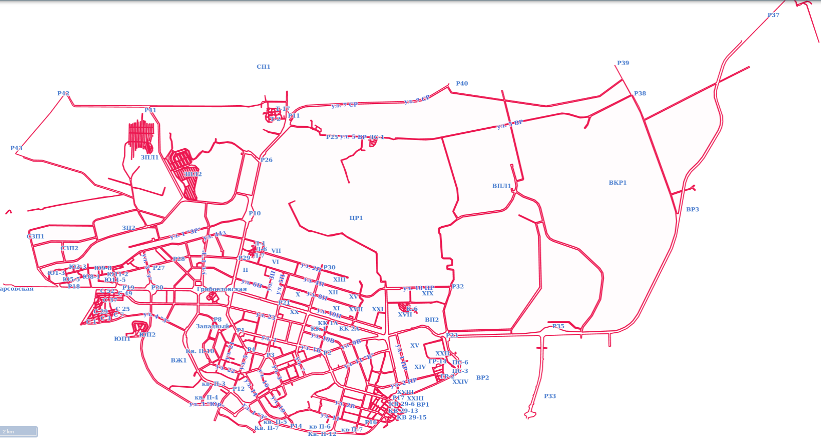

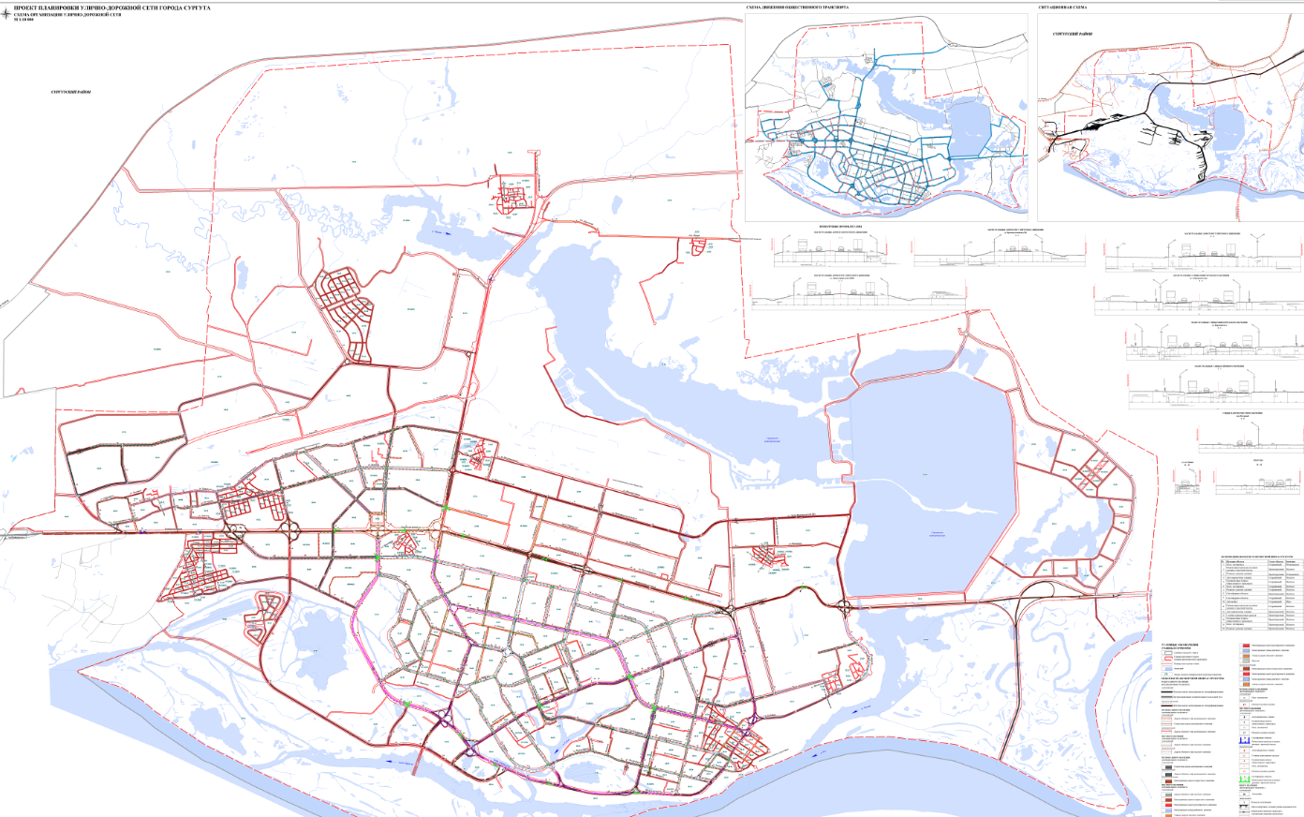

УДС – ПОСЛЕ
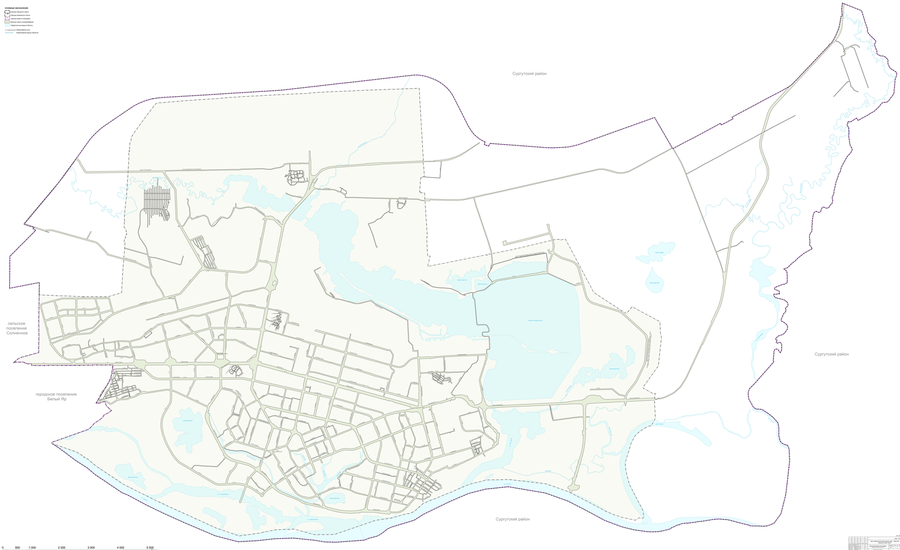

Общие положения

Работа по подготовке проекта внесения изменений в проект планировки и проект межевания территории в части улично-дорожной сети муниципального образования городской округ Сургут выполняется на основании муниципального контракта от 03.08.2026 № 20/2026.

Местоположение объекта: Российская Федерация, Ханты-Мансийский Автономный округ – Югра АО, Сургут г.о.

Внесение изменений в проект межевания территории улично-дорожной сети осуществляется с целью:
- установления, изменения местоположения границ образуемых и изменяемых земельных участков;
- установления, изменения, отмены красных линий;
- изменения перечня образуемых земельных участков, в том числе возможных способов их образования, и сведений о площади таких земельных участков в случае, если площадь земельного участка, полученная в результате выполнения кадастровых работ, отличается от площади земельного участка, указанной в утвержденном проекте межевания территории, более чем на 10 процентов;
- установления, изменения вида разрешенного использования земельного участка;
- исправления технических ошибок (описок, опечаток, арифметических ошибок при расчетах и иных ошибок).

При разработке учитываются следующие документы:
- Единый документа территориального планирования и градостроительного зонирования муниципального образования городской округ Сургут Ханты-Мансийского автономного округа – Югры», утвержденный решением Думы г. Сургута от 03.12.2024 № 703-VII ДГ
(в действующей редакции);
- Проект планировки улично-дорожной сети города Сургута утвержденный постановлением Администрации города от 20.07.2015 № 5044 (в действующей редакции);
- Проект межевания территории улично-дорожной сети города Сургута утвержденный постановлением Администрации города от 26.01.2017 № 463 (в действующей редакции);
- Иная утвержденная градостроительная документация и информация, необходимая для принятия проектных решений при выполнении внесения изменений в проект межевания территории в части улично-дорожной сети.

Нормативно-правовые акты и документы в действующих редакциях:
- Градостроительный кодекс Российской Федерации (далее-РФ) от 29.12.2004
№ 190-ФЗ;
- Земельный кодекс РФ от 25.10.2001 № 136-ФЗ;
- Водный кодекс РФ от 03.06.2006 № 74 ФЗ;
- Действующие законодательные и нормативные акты об охране объектов культурного наследия;
- Постановление Правительства РФ от 02.02.2024 № 112 «Об утверждении Правил подготовки документации по планировке территории, подготовка которой осуществляется на основании решений уполномоченных федеральных органов исполнительной власти, исполнительных органов субъектов Российской Федерации и органов местного самоуправления, принятия решения об утверждении документации по планировке территории, внесения изменений в такую документацию, отмены такой документации или ее отдельных частей, признания отдельных частей такой документации не подлежащими применению, а также подготовки и утверждения проекта планировки территории в отношении территорий исторических поселений федерального и регионального значения».
- Постановление Правительства РФ от 31.03.2017 № 402 «Об утверждении Правил выполнения инженерных изысканий, необходимых для подготовки документации по планировке территории, перечня видов инженерных изысканий, необходимых для подготовки документации по планировке территории;
- Приказ Федеральной службы государственной регистрации, кадастра и картографии от 10.11.2020 № П/0412 «Об утверждении классификатора видов разрешенного использования земельных участков»;
- Закон Ханты-Мансийского автономного округа – Югры от 18.04.2007 № 39-оз «О градостроительной деятельности на территории Ханты-Мансийского автономного округа – Югры»;
- СП 42.13330.2026 «Градостроительство. Планировка и застройка территорий» (СНиП 2.07.01-89* Градостроительство. Планировка и застройка городских и сельских поселений), утвержден приказом Министерства строительства и жилищно-коммунального хозяйства Российской Федерации от 11.06.2026 № 368/пр;
- Иные нормативно-правовые документы, необходимые для подготовки документации по планировке территории.

Проект выполнен в соответствии с правовыми требованиями, санитарными нормами, действующими на момент проектирования, согласно техническому заданию.

1 Перечень и сведения об образуемых земельных участках, в том числе возможные способы их образования. Перечень и сведения о площади образуемых земельных участков, которые будут отнесены к территориям общего пользования или имуществу общего пользования, в том числе в отношении которых предполагаются резервирование и (или) изъятие для государственных или муниципальных нужд. Виды разрешенного использования образуемых земельных участков

Отдельное приложение 1 к разделу 2 – Основная часть проекта межевания территории улично-дорожной сети, таблица 1 - 1 этап межевания.

Отдельное приложение 2 к разделу 2 – Основная часть проекта межевания территории улично-дорожной сети, таблица 2 – 2 этап межевания.

Отдельное приложение 3 к разделу 2 – Основная часть проекта межевания территории улично-дорожной сети, таблица 3 – итог межевания.

Примечания к приложениям 1, 2, 3 к разделу 2

1. Согласно пп. 6 п.5 ст.43 Градостроительного кодекса земельные участки, образуемые в границах населенного пункта, будут иметь категорию земли населенных пунктов, за границами населенного пункта – земли промышленности, энергетики, транспорта, связи, радиовещания, телевидения, информатики, земли для обеспечения космической деятельности, земли обороны, безопасности и земли иного специального назначения;
2. В отношении земельных участков, участвующих в образовании и находящихся в частной собственности, требуется их изъятие до проведения кадастровых работ;
3. При формировании земельных участков могут быть применены возможные способы образования (раздел, перераспределение, перераспределение земель и (или) земельных участков, находящихся в государственной или муниципальной собственности) в соответствии ст. 11.2 Земельного кодекса Российской Федерации; способ образования конкретного земельного участка определяется кадастровым инженером на этапе подготовки межевого плана;
4. Раздел земельного участка включает в себя раздел земельного участка с сохранением исходного в измененных границах, если такой земельный участок соответствует случаям, указанным в п. 6 ст. 11.4 Земельного кодекса РФ;
5. Указана фактическая площадь земельных участков с округлением до целых, согласно координатному описанию. Проектируемая площадь земельного участка, определяемая путем суммирования частей площадей земельных участков, участвующих в образовании, может отличаться от фактической площади в переделах погрешности, определяемой в соответствии с методическими рекомендациями по проведению межевания объектов землеустройства, утвержденными 17.02.2003г руководителем Федеральной службы земельного кадастра России С. И. Сай. Кроме того, при проведении кадастровых работ по образованию земельного участка проектируемая площадь земельного участка может быть уточнена: в соответствии с пп. 42 п. 1 ст. 26 Федерального закона от 13.07.2015 № 218-ФЗ «О государственной регистрации недвижимости» площадь образуемого земельного участка может отличаться от площади, указанной в соответствующем утвержденном проекте в пределах 10%;
6. При разработке проекта выявлены реестровые ошибки в сведениях из Единого государственного реестра недвижимости в части наложения существующих участков друг на друга. В таком случае в отношении участков, большая часть которых расположена вне красных линий и не задействованы в проекте межевания, предлагается провести кадастровые работы по исправлению местоположения границ участков, с целью исключения пересечений таких участков с участками, которые участвуют в проекте межевания.

2 Перечень координат характерных точек образуемых земельных участков

Система координат – МСК 86.

Отдельное приложение 4 к разделу 2 – Основная часть проекта межевания территории улично-дорожной сети. Каталог координат образуемых земельных участков (1 этап).

Отдельное приложение 5 к разделу 2 – Основная часть проекта межевания территории улично-дорожной сети. Каталог координат образуемых земельных участков (2 этап).

Отдельное приложение 6 к разделу 2 – Основная часть проекта межевания территории улично-дорожной сети. Каталог координат образуемых земельных участков (итог).

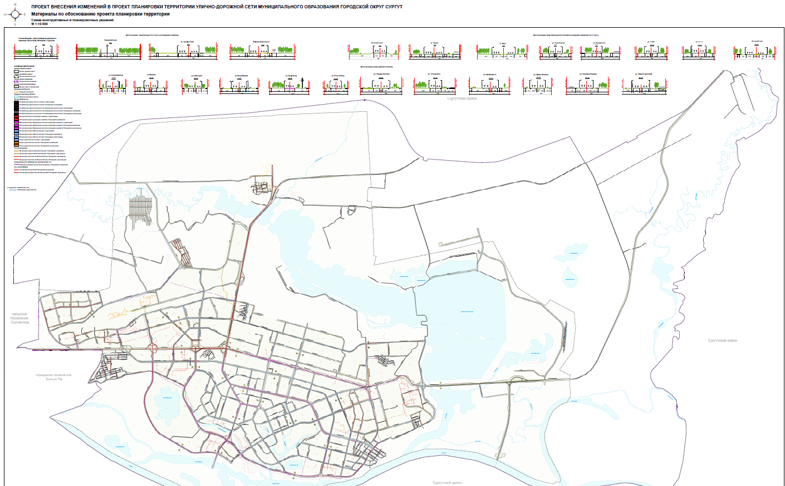

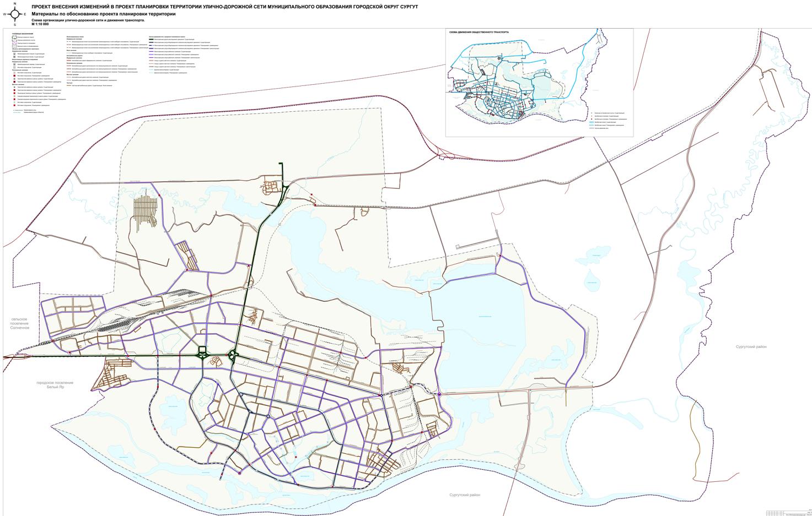

1 Наименование, основные характеристики (категория, протяженность, проектная мощность, пропускная способность, грузонапряженность, интенсивность движения) и назначение планируемых для размещения линейных объектов
  - Основные характеристики объектов транспортной инфраструктуры
Таблица 1.1.1 – Перечень объектов транспортной инфраструктуры

№ п/п | Назначение ОКС | ¹⁾ Наименование ОКС | ¹⁾ Основные характеристики в соответствующих единицах измерения |  |  |  |  |  |  | Статус объекта (П-планируемый к размещению, Р-планируемый к реконструкции) |  | Значение  объекта  (Ф-федерального, Р-регионального, М-местного)
№ п/п | Назначение ОКС | ¹⁾ Наименование ОКС | Категория | Число полос движения | Ширина полосы движения,  м | Ширина в красных  линиях, м  (мин./  макс) | Общая протяженность,  км | Общая площадь покрытия,  кв.м
1 | 2 | 3 | 4 | 5 | 6 | 1 | 2 | 3 | 4 |  | 5
1 | ОКС транспортной инфраструктуры | Автомобильная дорога общего пользования регионального значения | Обычная автомобильная дорога, II категории | 4 | 3,75 | 80/80 | 3,2 | 2500 | П |  | Р
2 | ОКС транспортной инфраструктуры | Автомобильные дороги общего пользования местного значения | Обычная автомобильная дорога, II категории | 2 | 3,5 | 25/50 | 5,16 | 36120 | П |  | М
3 | ОКС транспортной инфраструктуры | Магистральные улицы общегородского значения | Магистральные улицы общегородского значения, 3-го класса регулируемого движения | 4-6 | 3,5 | 30/80 | 10,7 | 187250 | П |  | М
4 | ОКС транспортной инфраструктуры | Магистральные улицы общегородского значения | Магистральные улицы общегородского значения, 3-го класса регулируемого движения | 4-6 | 3,5 | 30/80 | 9,2 | 161000 | Р |  | М
5 | ОКС транспортной инфраструктуры | Магистральные улицы районного значения | Магистральные улицы районного значения, транспортно - пешеходные | 2-4 | 3,5 | 30/80 | 53,14 | 557970 | П |  | М
6 | ОКС транспортной инфраструктуры | Магистральные улицы районного значения | Магистральные улицы районного значения, транспортно - пешеходные | 2-4 | 3,5 | 30/80 | 18,37 | 192885 | Р |  | М
7 | ОКС транспортной инфраструктуры | Улицы и дороги местного значения | Улицы в жилой застройке, проезды, переулки | 2 | 3,0 | 10/30 | 40,2 | 241200 | П |  | М
8 | ОКС транспортной инфраструктуры | Улицы и дороги местного значения | Улицы в жилой застройке, проезды, переулки | 2 | 3,0 | 10/30 | 11,3 | 67800 | Р |  | М

Таблица 1.1.2 – Перечень объектов транспортной инфраструктуры
№ п/п | Назначение ОКС | ¹⁾ Наименование ОКС | Мощность, ед. изм. | Назначение | Основные характеристики | Статус объекта (П-планируемый к размещению, Р-планируемый к реконструкции) | Значение  объекта  (Ф-федерального, Р-регионального, М-местного)
1 | 2 | 3 | 4 | 5 | 6 | 7 | 8
1 | ОКС транспортной инфраструктуры | Мостовое сооружение (путепровод) | 12 | Обеспечение повышения пропускной способности | Пропускная способность не менее 900 ед/ч. | П | М
2 | ОКС транспортной инфраструктуры | Транспортная развязка в разных уровнях | 11 | Обеспечение повышения пропускной способности | Количество уровней – 2 | П | М
3 | ОКС транспортной инфраструктуры | Мостовое сооружение  (мост велопешеходный) | 1 | Обеспечении безопасного и удобного передвижения пешеходов и велосипедистов | Протяженность – 0,07 км | П | М
4 | ОКС транспортной инфраструктуры | Пешеходные переходы в разных уровнях с проезжей частью | 3 | Обеспечении безопасного и удобного передвижения пешеходов | Тип перехода – надземный, протяженность не менее  20 м | П | М
5 | ОКС транспортной инфраструктуры | Саморегулируемое пересечение в одном уровне | 4 | Обеспечение повышения пропускной способности | Тип пересечения – кольцевое, количество уровней – 1 | П | М

1.2 Основные характеристики объектов инженерной инфраструктуры
Таблица 1.2.1 – Перечень объектов инженерной инфраструктуры

№ п/п | Назначение ОКС | ¹⁾ Наименование ОКС | ¹⁾ Основные характеристики в соответствующих единицах измерения |  | Статус объекта (П-планируемый к размещению,  Р-планируемый к реконструкции,  Л-планируемая к ликвидации) | Значение  объекта  (Ф-федерального,  Р-регионального, М-местного)
№ п/п | Назначение ОКС | ¹⁾ Наименование ОКС | Диаметр, Ду мм | Протяженность, м.п.
1 | 2 | 3 | 4 | 5 | 6 | 7
1 | Теплоснабжение | Теплопровод магистральный | 2Ду300мм | 12,20 | П | М
2 | Теплоснабжение | Теплопровод квартальный распределительный | 2Ду200мм | 23,49 | П | М
3 | Водоотведение | Канализация самотечная | Ду150-250мм | 12,0 | П | М
4 | Водоотведение | Канализация самотечная | Ду200-400мм | 10,0 | Р | М
5 | Водоотведение | Канализация самотечная | Ду200-400мм | 7,0 | Л | М
6 | Водоотведение | Канализация напорная | 2Ду160мм | 5,0 | П | М
7 | Водоотведение | Канализация напорная | 2Ду160мм | 11,0 | Р | М
8 | Водоотведение | Канализация напорная | 2Ду160мм | 3,0 | Л | М
9 | Газоснабжение | Газопровод распределительный высокого давления | Ду 300 мм | 40,70 | П | М

  - Основные характеристики объектов инженерной подготовки территории
Таблица 1.3.1 – Перечень объектов инженерной подготовки территории
№ п/п | Назначение ОКС | ¹⁾ Наименование ОКС | ¹⁾ Основные характеристики в соответствующих единицах измерения |  | Статус объекта  (П-планируемый к размещению,  Р-планируемый к реконструкции) | Значение  объекта  (Ф-федерального, Р-регионального, М-местного)
№ п/п | Назначение ОКС | ¹⁾ Наименование ОКС | Протяженность | Мощность
1 | 2 | 3 | 4 | 5 | 6 | 7
1 | Очистка поверхностного стока | Очистные сооружения дождевой канализации (ОСДК) | - | 26720 тыс м³/сут | П | М
2 | Очистка поверхностного стока | Очистные сооружения дождевой канализации (ОСДК) | - | 11707 тыс м³/сут | П | М
3 | Очистка поверхностного стока | Очистные сооружения дождевой канализации (ОСДК) | - | 12272 тыс м³/сут | П | М
4 | Очистка поверхностного стока | Очистные сооружения дождевой канализации (ОСДК) | - | 11650 тыс м³/сут | П | М
5 | Очистка поверхностного стока | Очистные сооружения дождевой канализации (ОСДК) | - | 718 тыс м³/сут | П | М
6 | Очистка поверхностного стока | Очистные сооружения дождевой канализации (ОСДК) | - | 19627 тыс м³/сут | П | М
7 | Очистка поверхностного стока | Очистные сооружения дождевой канализации (ОСДК) | - | 10000 тыс м³/сут | П | М
8 | Транспортировка поверхностного стока | Насосная станция дождевой канализации НСДК- 1 | - | - | П | М
9 | Транспортировка поверхностного стока | Насосная станция дождевой канализации НСДК- 2 | - | - | П | М
10 | Транспортировка поверхностного стока | Насосная станция дождевой канализации НСДК- 3 | - | - | П | М
11 | Транспортировка поверхностного стока | Насосная станция дождевой канализации НСДК- 4 | - | - | П | М
12 | Транспортировка поверхностного стока | Насосная станция дождевой канализации НСДК- 5 | - | - | П | М
13 | Транспортировка поверхностного стока | Насосная станция дождевой канализации НСДК- 6 | - | - | П | М
14 | Транспортировка поверхностного стока | Насосная станция дождевой канализации НСДК- 7 | - | - | П | М
15 | Транспортировка поверхностного стока | Насосная станция дождевой канализации НСДК- 8 | - | - | П | М
16 | Транспортировка поверхностного стока | Насосная станция дождевой канализации НСДК- 9 | - | - | П | М
17 | Транспортировка поверхностного стока | Насосная станция дождевой канализации НСДК- 10 | - | - | П | М
18 | Транспортировка поверхностного стока | Насосная станция дождевой канализации НСДК- 11 | - | - | П | М
19 | Транспортировка поверхностного стока | Насосная станция дождевой канализации НСДК- 12 | - | - | П | М
20 | Транспортировка поверхностного стока | Насосная станция дождевой канализации НСДК- 13 | - | - | П | М
21 | Транспортировка поверхностного стока | Насосная станция дождевой канализации НСДК- 14 | - | - | П | М
22 | Транспортировка поверхностного стока | Насосная станция дождевой канализации НСДК- 15 | - | - | П | М
23 | Транспортировка поверхностного стока | Насосная станция дождевой канализации НСДК- 16 | - | - | П | М
24 | Сбор снега | Снегоплавильный пункт | - | - | П | М
25 | Сбор снега | Снегоплавильный пункт | - | - | П | М
26 | Сбор снега | Снегоплавильный пункт | - | - | П | М
27 | Сбор снега | Снегоплавильный пункт | - | - | П | М
28 | Сбор снега | Снегоплавильный пункт | - | - | П | М
29 | Берегоукрепление | Набережная | 1,11 км | - | П | М
30 | Берегоукрепление | Набережная | 3,22 км | - | П | М
31 | Защита от затопления | Дамба защитная | 0,73 км | - | П | М
32 | Защита от затопления | Дамба защитная | 0,65 км | - | П | М
33 | Защита от затопления | Дамба защитная | 3,7 км | - | П | М
34 | Сбор поверхностного стока | Канализация дождевая самотечная закрытая | 65,6 км | - | П | М
35 | Сбор поверхностного стока | Канализация дождевая самотечная закрытая | 16,4 км | - | Р | М
36 | Сбор поверхностного стока | Канализация дождевая напорная | 3,6 км | - | П | М
Примечания к таблицам № 1.1., 1.2. и 1.3.:
¹⁾ Наименование объектов, основные характеристики объектов, могут уточняться на дальнейших этапах детального рабочего проектирования.
«-» информация не приводится, либо отсутствует.
«ОКС» – объекты капитального строительства.
«ТОП» – территории общего пользования.
*Объекты располагаются в границах территории общего пользования – площади, набережные, береговые полосы водных объектов общего пользования, скверы, бульвары. Определение местоположения будет осуществляться на дальнейших стадиях проектирования.
**Объект капитального строительства, линейный объект, для которых определение местоположения будет осуществляться на дальнейших стадиях проектирования.

2 Перечень координат характерных точек границ зон планируемого размещения линейных объектов. Перечень координат характерных точек границ зон планируемого размещения линейных объектов, подлежащих переносу (переустройству) из зон планируемого размещения линейных объектов
Система координат МСК-86.

Отдельное приложение 1 к разделу 2 – Положение о размещении линейных объектов «Каталог координат границ зон планируемого размещения линейных объектов, границ зон планируемого размещения линейных объектов, подлежащих переносу (переустройству) из зон планируемого размещения линейных объектов».

3 Перечень координат отменяемых красных линий
Система координат МСК-86.

Отдельное приложение 2 к разделу 2 - Положение о размещении линейных объектов «Каталог координат отменяемых красных линий».

4 Перечень координат устанавливаемых красных линий
Система координат МСК-86.

Отдельное приложение 3 к разделу 2 - Положение о размещении линейных объектов «Каталог координат устанавливаемых красных линий».

5 Предельные параметры разрешенного строительства, реконструкции объектов капитального строительства, входящих в состав линейных объектов в границах зон их планируемого размещения
Согласно п. 4 ст. 36. Градостроительного кодекса Российской Федерации (далее – ГрК РФ) действие градостроительного регламента не распространяется на земельные участки:
- в границах территорий общего пользования;
- вид разрешенного использования, которых устанавливается в соответствии с федеральным законом документацией по планировке территории;
- используемые для осуществления пользования недрами;
- предназначенные для размещения линейных объектов и (или) занятые линейными объектами.
Таким образом, предельные параметры разрешенного строительства, не подлежат установлению.

6 Информация о необходимости осуществления мероприятий по защите сохраняемых объектов капитального строительства (здание, строение, сооружение, объекты, строительство которых не завершено), существующих и строящихся на момент подготовки проекта планировки территории, а также объектов капитального строительства, планируемых к строительству в соответствии с ранее утвержденной документацией по планировке территории, от возможного негативного воздействия в связи с размещением линейных объектов
Основные виды защитных мероприятий
– Инженерные изыскания и мониторинг:
– Обследование технического состояния близлежащих зданий перед началом работ.
– Постоянный геодезический контроль за осадкой фундаментов и смещением конструкций в зоне влияния стройки.
Конструктивные и геотехнические решения:
– Устройство защитных экранов или шпунтовых ограждений для укрепления стенок котлованов и предотвращения подвижек грунта.
– Укрепление фундаментов и грунтов основания существующих строений (цементация, силикатизация).
– Виброзащитные мероприятия при работе тяжелой строительной техники вблизи ветхих или чувствительных объектов.
– Переустройство и защита пересекаемых сетей:
– Вынос или дополнительная изоляция инженерных коммуникаций (водопровод, газ, кабельные линии), попадающих в зону влияния линейного объекта.
– Прокладка коммуникаций методом горизонтально направленного бурения (ГНБ) без повреждения поверхности и расположенных рядом строений.
Организационно-технологические меры:
– Строгое ограничение зоны проведения строительных работ в пределах полосы отвода.
– Сокращение времени работы шумной и вибрирующей техники.
– Организация поверхностного водоотвода со строительной площадки, чтобы избежать подтопления подвалов и фундаментов соседних зданий.

7 Информация о необходимости осуществления мероприятий по сохранению объектов культурного наследия от возможного негативного воздействия в связи с размещением линейных объектов
Информация о границах объектах культурного наследия нанесена на «Схема границ территорий объектов культурного наследия».
При обнаружении на этапе использования земельных участков в указанных границах объектов археологического наследия все работы в соответствии с пунктом 4 статьи 36 Федерального закона от 25.06.2002 № 73-ФЗ «Об объектах культурного наследия (памятников истории и культуры) народов Российской Федерации» должны быть прекращены, а об их обнаружении должен быть проинформирован региональный орган охраны объектов культурного наследия.

8 Информация о необходимости осуществления мероприятий по охране окружающей среды
Местоположение объекта: Российская Федерация, Ханты-Мансийский Автономный округ – Югра АО, Сургут г.о.
По информации Ветслужбы Югры (письмо от 13.08.2026 № 23-исх-3186, Раздел 4. Материалы по обоснованию проекта планировки территории. Пояснительная записка, приложение 5) в радиусе 1000 м от рассматриваемой территории, скотомогильники, биотермические ямы и места захоронения погибших от сибирской язвы и других особо опасных инфекций, их санитарно-защитные зоны, планируемые к размещению, ликвидации объекты в сфере обращения с биологическими отходами отсутствуют. Моровые поля на территории автономного округа не зарегистрированы.
По информации Департамента недропользования и природных ресурсов ХМАО – Югры (письмо, Раздел 4. Материалы по обоснованию проекта планировки территории. Пояснительная записка, приложение 8) в границах проектирования, существующие и планируемые особо охраняемые природные территории регионального значения отсутствуют.
Согласно данным Минприроды России (письмо от 21.08.2026 № 15-78/11580-ОГ, Раздел 4. Материалы по обоснованию проекта планировки территории. Пояснительная записка, приложение 6) испрашиваемый объект не находится в границах ООПТ федерального значения и их охранных зон.
По информации департамента архитектуры и градостроительства ГО Сургут (письмо от 21.08.2026 № 02-02-6290/6, Раздел 4. Материалы по обоснованию проекта планировки территории. Пояснительная записка, приложение 7) на территории МО ГО Сургут отсутствуют существующие, проектируемые и перспективные ООПТ местного значения.
По данным НСПД территории улично-дорожной сети муниципального образования городской округ Сургут пересекаются с границами городского лесничества города Сургута и лесами государственного лесного фонда Сургутского лесничества.
Сургутское лесничество (Сургутское участковое лесничество)
В кварталах 404, 472, 481, 488, 491, 496, части кварталов 466, 471, 478 Сургутского лесничества (Сургутского участкового лесничества) территория улично-дорожной сети расположена в защитных лесах, категория – леса, выполняющие функции защиты природных и иных объектов (леса, расположенные в зеленых зонах (леса, расположенные на землях лесного фонда и землях иных категорий, выделяемые в целях обеспечения защиты населения от воздействия неблагоприятных явлений природного и техногенного происхождения, сохранения и восстановления окружающей среды).
Согласно лесному кодексу в лесах, расположенных в зеленых зонах, запрещаются строительство и эксплуатация объектов капитального строительства, за исключением лесохозяйственных дорог, гидротехнических сооружений, линий связи, линий электропередачи, подземных трубопроводов.
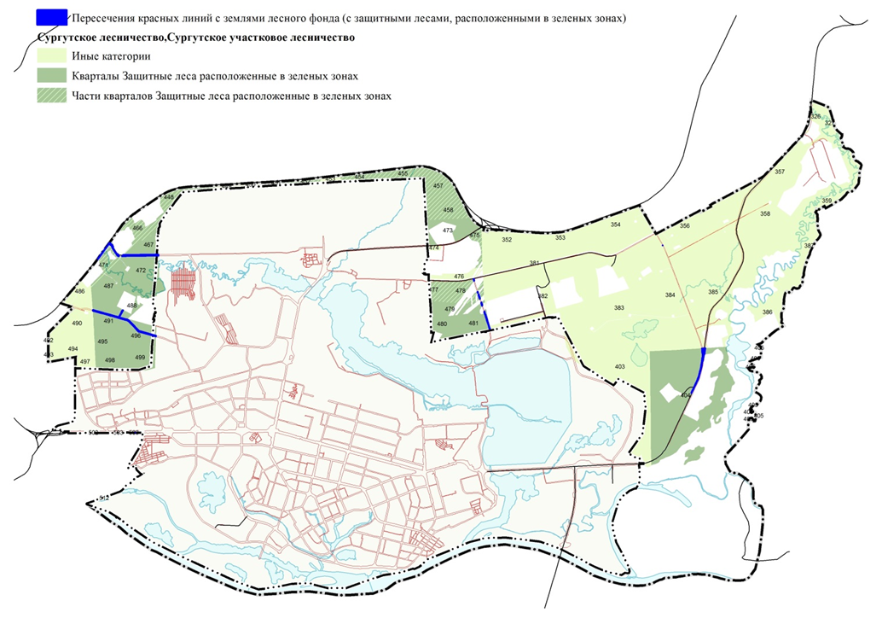

Рисунок 8.1 – Схема пересечения красных линий с защитными лесами, расположенными в зеленых зонах
Городское лесничество города Сургута
Леса, расположенные на землях городских лесов, относятся к защитным лесам.
В городских лесах запрещаются:
1) использование токсичных химических препаратов;
2) осуществление видов деятельности в сфере охотничьего хозяйства;
3) ведение сельского хозяйства;
4) разведка и добыча полезных ископаемых;
5) строительство объектов капитального строительства, за исключением велосипедных, велопешеходных, пешеходных и беговых дорожек, лыжных и роллерных трасс, если такие объекты являются объектами капитального строительства, и гидротехнических сооружений.
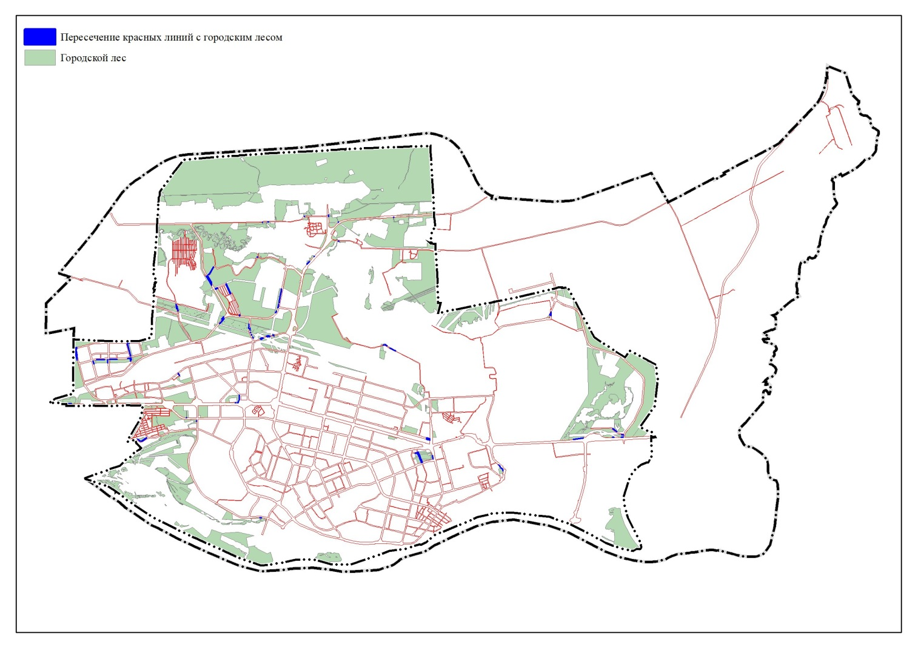
Рисунок 8.2 – Схема пересечения красных линий с городскими лесами

Ниже приведены фрагменты пересечений красных линий с городскими лесами наиболее крупными по площади.
Для реализации улично-дорожной сети требуется внесение изменений в границу городских лесов с целью исключения незначительных наложений на земельные участки с иным использованием территории.

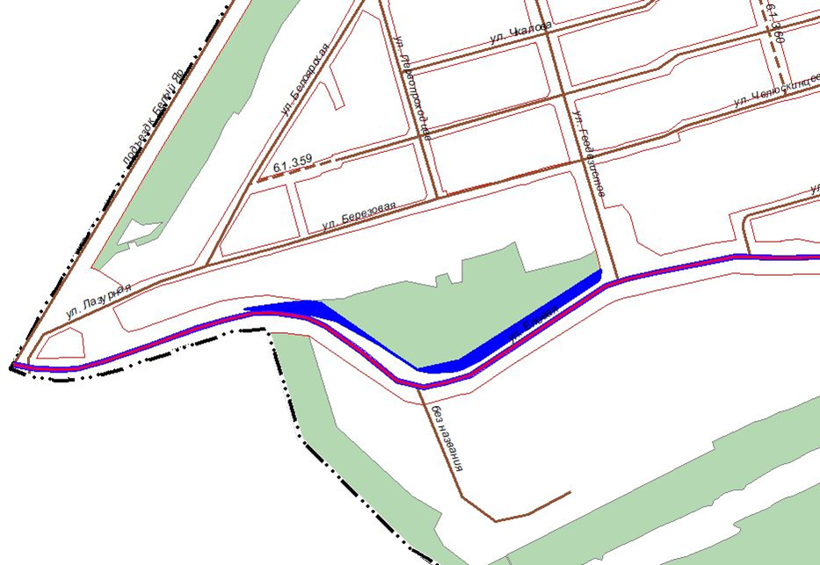
Рисунок 8.3 – Фрагмент 1

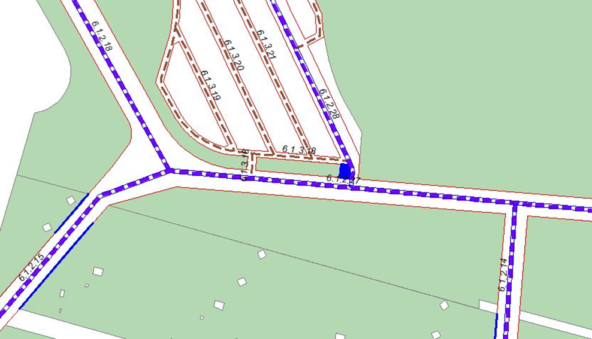
Рисунок 8.4 – Фрагмент 2
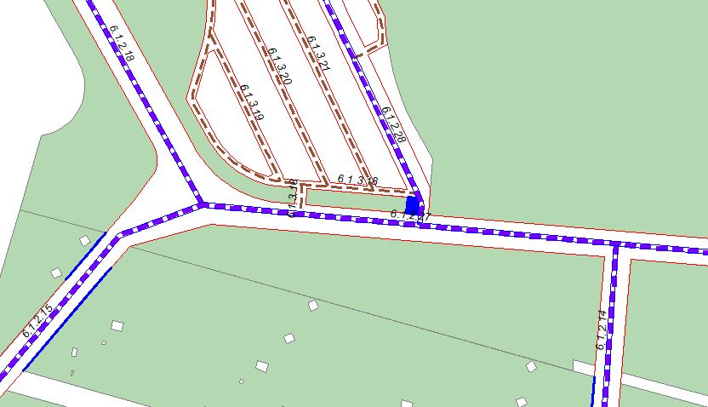

Рисунок 8.5 – Фрагмент 3
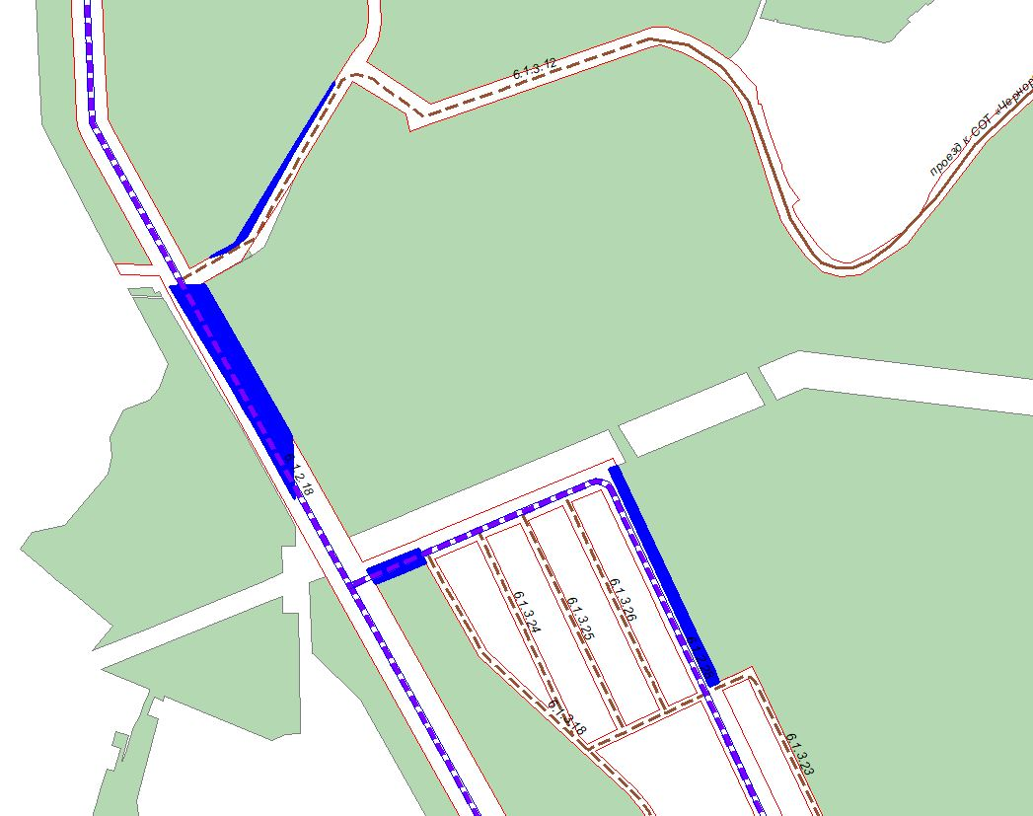
Рисунок 8.6 – Фрагмент 4
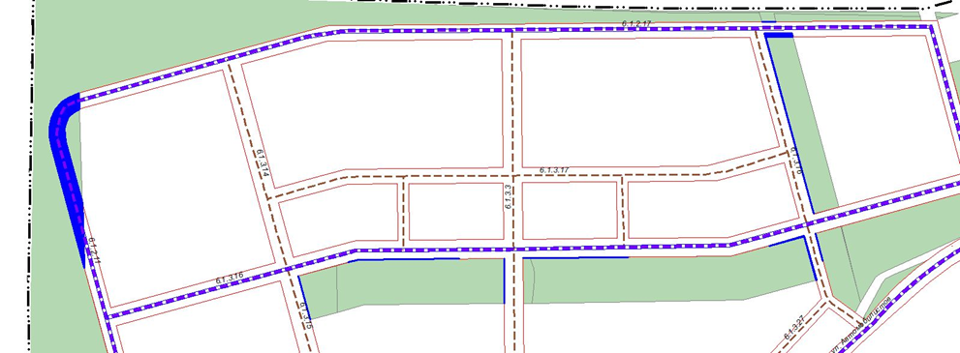
Рисунок 8.7 – Фрагмент 5
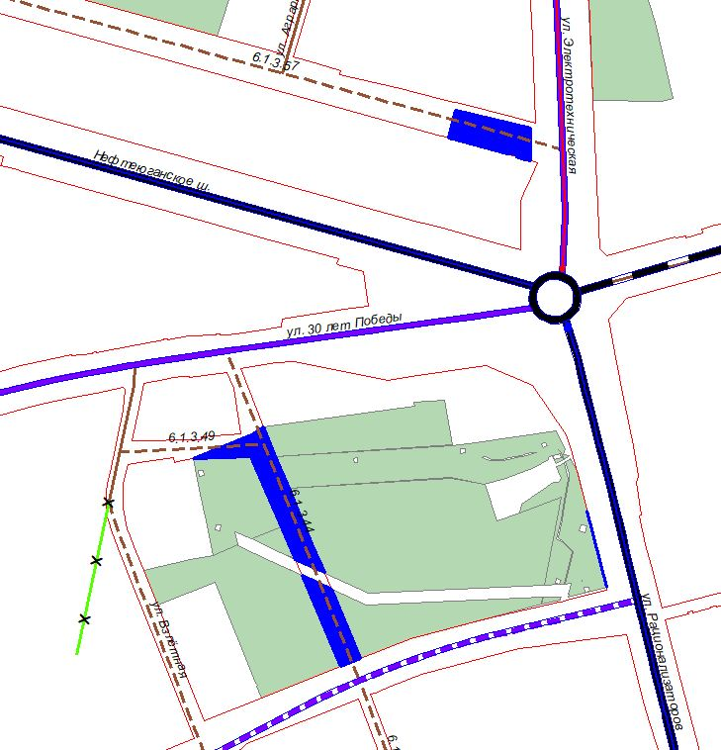
Рисунок 8.8 – Фрагмент 6

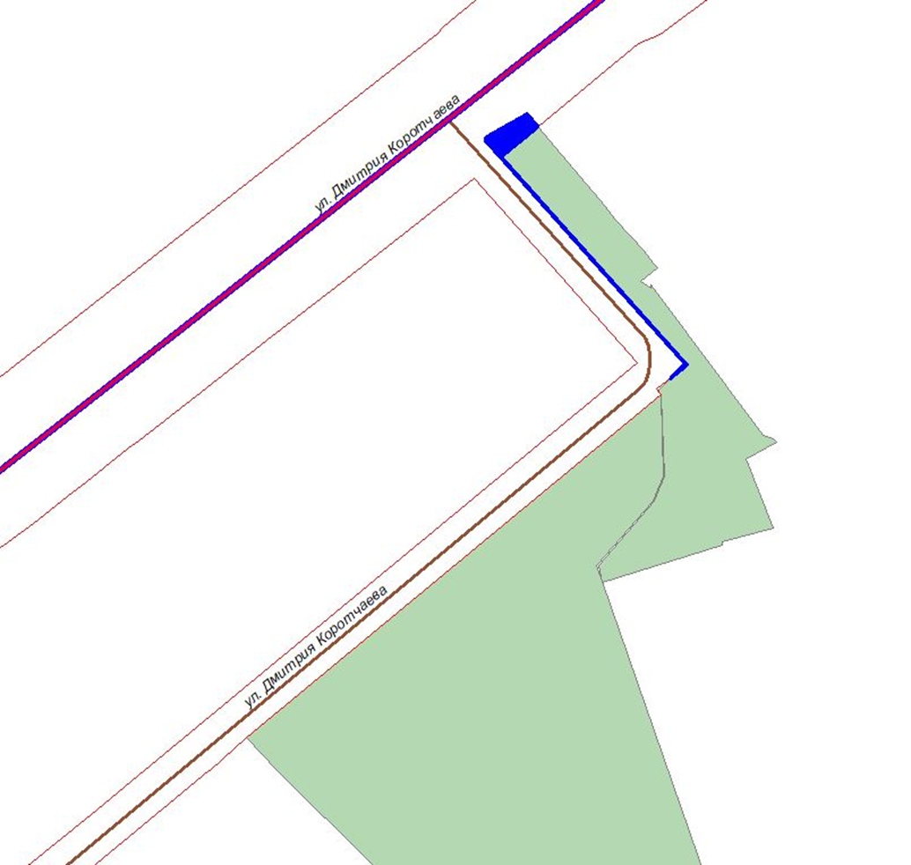
Рисунок 8.9 – Фрагмент 7

Так же по данным НСПД рассматриваемая территория пересекается со следующими зонами с особыми условиями использования территории:
- Зоны санитарной охраны источников питьевого и хозяйственно-бытового водоснабжения, а также устанавливаемые в случаях, предусмотренных Водным кодексом Российской Федерации, в отношении подземных водных объектов зоны специальной охраны (ЗСО подземных источников – I, II и III пояс)
Согласно СанПиН 2.1.4.1110-02:
- на территории I пояса не допускается посадка высокоствольных деревьев, все виды строительства, не имеющие непосредственного отношения к эксплуатации, реконструкции и расширению водопроводных сооружений, в том числе прокладка трубопроводов различного назначения, размещение жилых и хозяйственно - бытовых зданий, проживание людей, применение ядохимикатов и удобрений,
- на территории II пояса необходимо выполнение мероприятий по санитарному благоустройству территории населенных пунктов и других объектов (оборудование канализацией, устройство водонепроницаемых выгребов, организация отвода поверхностного стока и др.),
- на территории II и III пояса новое строительство, связанное с нарушением почвенного покрова, производится при обязательном согласовании с центром государственного санитарно - эпидемиологического надзора.
- Приаэродромные территории (вторая, третья, четвертая, пятая, шестая, седьмая подзоны) аэродрома гражданской авиации Сургут.
Согласно Воздушному кодексу РФ во второй подзоне запрещается размещать объекты, не предназначенные для обслуживания пассажиров и обработки багажа, грузов и почты, обслуживания воздушных судов, хранения авиационного топлива и заправки воздушных судов, обеспечения энергоснабжения, а также объекты, не относящиеся к инфраструктуре аэропорта.
В остальных подзонах планируемый объект не противоречит ограничениям использования объектов недвижимости и осуществления деятельности.
- Санитарно-защитные зоны
Согласно СанПиН 2.2.1/2.1.1.1200-03 планируемый объект не является нормируемым объектом, который не допускается размещать в границах санитарно-защитной зоны.
- Зона минимальных расстояний до магистральных или промышленных трубопроводов (газопроводов, нефтепроводов и нефтепродуктопроводов, аммиакопроводов).
Согласно таблице 4 и СП 36.13330.2012 «Магистральные трубопроводы» должны быть соблюдены минимальные расстояния от магистральных и промышленных трубопроводов до нормируемых объектов.
- Зоны затопления и подтопления
Границы зон затопления, подтопления определяются Федеральным агентством водных ресурсов на основании предложений органа исполнительной власти субъекта РФ, подготовленных совместно с органами местного самоуправления.
Границы зон затопления, подтопления отображаются в документах территориального планирования, градостроительного зонирования и документации по планировке территорий в соответствии с законодательством о градостроительной деятельности.
В соответствии со ст. 67.1 Водного кодекса РФ в границах зон затопления, подтопления запрещается:
- строительство объектов капитального строительства (за исключением строительства сооружений инженерной защиты, предназначенных для защиты территорий и объектов от негативного воздействия вод);
- использование сточных вод в целях повышения почвенного плодородия;
- размещение кладбищ, объектов уничтожения биологических отходов, объектов размещения отходов производства и потребления, химических, взрывчатых, токсичных, отравляющих веществ, пунктов хранения и захоронения радиоактивных отходов;
- осуществление авиационных мер по борьбе с вредными организмами;
- освоение территорий в целях строительства объектов капитального строительства (за исключением осуществления инженерной защиты территорий и объектов от негативного воздействия вод).
- Придорожная полоса
Согласно части 8 статьи 26 Федерального закона "Об автомобильных дорогах и о дорожной деятельности в Российской Федерации и о внесении изменений в отдельные законодательные акты Российской Федерации" строительство, реконструкция в границах придорожных полос автомобильной дороги объектов капитального строительства, объектов, предназначенных для осуществления дорожной деятельности, объектов дорожного сервиса, линий связи и сооружений связи, установка рекламных конструкций, информационных щитов и указателей допускаются при наличии согласования в письменной форме владельца автомобильной дороги. Это согласование должно содержать технические требования и условия, подлежащие обязательному исполнению лицами, осуществляющими строительство, реконструкцию в границах придорожных полос автомобильной дороги таких объектов, установку рекламных конструкций, информационных щитов и указателей (далее в настоящей статье - технические требования и условия, подлежащие обязательному исполнению).
- Прибрежная защитная полоса
В соответствии со ст. 65 Водного Кодекса РФ ширина прибрежной защитной полосы устанавливается в зависимости от уклона берега водного объекта и составляет тридцать метров для обратного или нулевого уклона, сорок метров для уклона до трех градусов и пятьдесят метров для уклона три и более градуса.
В границах прибрежных защитных полос запрещается:
- распашка земель;
- размещение отвалов размываемых грунтов;
- выпас сельскохозяйственных животных и организация для них летних лагерей, ванн.
- Водоохранная зона
В соответствии со ст. 65 Водного Кодекса РФ водоохранными зонами являются территории, которые примыкают к береговой линии (границам водного объекта) морей, рек, ручьев, каналов, озер, водохранилищ и на которых устанавливается специальный режим осуществления хозяйственной и иной деятельности в целях предотвращения загрязнения, засорения, заиления указанных водных объектов и истощения их вод, а также сохранения среды обитания водных биологических ресурсов и других объектов животного и растительного мира.
В границах водоохранных зон запрещаются:
1) использование сточных вод в целях повышения почвенного плодородия;
2) размещение кладбищ, скотомогильников, объектов размещения отходов производства и потребления, химических, взрывчатых, токсичных, отравляющих и ядовитых веществ (за исключением специализированных хранилищ аммиака, метанола, аммиачной селитры и нитрата калия на территориях морских портов, перечень которых утверждается Правительством Российской Федерации, за пределами границ прибрежных защитных полос), пунктов захоронения радиоактивных отходов, а также загрязнение территории загрязняющими веществами, предельно допустимые концентрации которых в водах водных объектов рыбохозяйственного значения не установлены;
3) осуществление авиационных мер по борьбе с вредными организмами;
4) движение и стоянка транспортных средств (кроме специальных транспортных средств), за исключением их движения по дорогам и стоянки на дорогах и в специально оборудованных местах, имеющих твердое покрытие, а также движения транспортных средств автомобильного транспорта на период создания объектов, предназначенных для осуществления рекреационной деятельности;
5) строительство и реконструкция автозаправочных станций, складов горюче-смазочных материалов (за исключением случаев, если автозаправочные станции, склады горюче-смазочных материалов размещены на территориях портов, инфраструктуры внутренних водных путей, в том числе баз (сооружений) для стоянки маломерных судов, объектов органов федеральной службы безопасности), станций технического обслуживания, используемых для технического осмотра и ремонта транспортных средств, осуществление мойки транспортных средств;
6) хранение пестицидов и агрохимикатов (за исключением хранения агрохимикатов в специализированных хранилищах, размещенных на территориях морских портов за пределами границ прибрежных защитных полос), применение пестицидов и агрохимикатов;
7) сброс сточных, в том числе дренажных, вод;
8) разведка и добыча общераспространенных полезных ископаемых (за исключением случаев, если разведка и добыча общераспространенных полезных ископаемых осуществляются пользователями недр, осуществляющими разведку и добычу иных видов полезных ископаемых, в границах предоставленных им в соответствии с законодательством Российской Федерации о недрах горных отводов и (или) геологических отводов на основании утвержденного технического проекта в соответствии со статьей 19_1 Закона Российской Федерации от 21 февраля 1992 года N 2395-I «О недрах»).
В границах водоохранных зон допускаются проектирование, строительство, реконструкция, ввод в эксплуатацию, эксплуатация хозяйственных и иных объектов при условии оборудования таких объектов сооружениями, обеспечивающими охрану водных объектов от загрязнения, засорения, заиления и истощения вод в соответствии с водным законодательством и законодательством в области охраны окружающей среды. Выбор типа сооружения, обеспечивающего охрану водного объекта от загрязнения, засорения, заиления и истощения вод, осуществляется с учетом необходимости соблюдения установленных в соответствии с законодательством в области охраны окружающей среды нормативов допустимых сбросов загрязняющих веществ, иных веществ и микроорганизмов. В целях настоящей статьи под сооружениями, обеспечивающими охрану водных объектов от загрязнения, засорения, заиления и истощения вод, понимаются:
1) централизованные системы водоотведения (канализации), централизованные ливневые системы водоотведения;
2) сооружения и системы для отведения (сброса) сточных вод в централизованные системы водоотведения (в том числе дождевых, талых, инфильтрационных, поливомоечных и дренажных вод), если они предназначены для приема таких вод;
3) локальные очистные сооружения для очистки сточных вод (в том числе дождевых, талых, инфильтрационных, поливомоечных и дренажных вод), обеспечивающие их очистку исходя из нормативов, установленных в соответствии с требованиями законодательства в области охраны окружающей среды и настоящего Кодекса;
4) сооружения для сбора отходов производства и потребления, а также сооружения и системы для отведения (сброса) сточных вод (в том числе дождевых, талых, инфильтрационных, поливомоечных и дренажных вод) в приемники, изготовленные из водонепроницаемых материалов;
5) сооружения, обеспечивающие защиту водных объектов и прилегающих к ним территорий от разливов нефти и нефтепродуктов и иного негативного воздействия на окружающую среду.
На территориях, расположенных в границах водоохранных зон и занятых защитными лесами, особо защитными участками лесов, наряду с ограничениями, установленными частью 15 настоящей статьи, действуют ограничения, предусмотренные установленными лесным законодательством правовым режимом защитных лесов, правовым режимом особо защитных участков лесов.
Строительство, реконструкция и эксплуатация специализированных хранилищ агрохимикатов, аммиака, метанола, аммиачной селитры и нитрата калия допускаются при условии оборудования таких хранилищ сооружениями и системами, предотвращающими загрязнение водных объектов.
В границах водоохранных зон допускается создание дорог необщего пользования, в том числе лесных дорог, для движения транспортных средств автомобильного транспорта на период создания объектов, предназначенных для осуществления рекреационной деятельности, при условии проведения мероприятий, направленных на предотвращение загрязнения, засорения водоохранных зон и водных объектов, заиления и истощения их вод, а также на сохранение среды обитания водных биологических ресурсов и других объектов животного и растительного мира (оборудование таких дорог деревянными настилами, бетонными плитами, подсыпка щебня или гравия). Такие дороги после того, как отпадет в них надобность, подлежат сносу, а земли, на которых они располагались, - рекультивации.
- Зоны охраны объектов культурного наследия
• зона регулирования застройки и хозяйственной деятельности
Требования к градостроительным регламентам в границах территории охранной зоны ЗРЗ - зона регулирования застройки и хозяйственной деятельности объекта культурного наследия регионального значения "Дом, в котором с 1957 по 1961 гг. жил советский и российский геолог, первооткрыватель нефти в Сибири Ф.К. Салманов" установлены Приказом Госкультохраны Югры №25-нп от 28.12.2015 г. «Об утверждении границ зон охраны объекта культурного наследия регионального значения "Дом, в котором с 1957 по 1961 гг. жил советский и российский геолог, первооткрыватель нефти в Сибири Ф.К. Салманов", особого режима использования земель и требований к градостроительным регламентам в границах территорий данных зон» и ст. 34 Федерального закона от 25 июня 2002 года № 73-ФЗ "Об объектах культурного наследия (памятниках истории и культуры) народов Российской Федерации».
В границах территории охранной зоны (зоны регулирования застройки и хозяйственной деятельности) объекта культурного наследия: Запрещается:
а) прокладка инженерных коммуникаций (теплотрасс, газопровода, электрокабеля и т.д.) надземным способом;
б) использование строительных технологий, создающих динамические нагрузки и негативное воздействие на объект культурного наследия;
в) установка диссонирующих элементов на лицевых фасадах зданий (кондиционеры, остекление балконов, антенн и т.д.);
г) размещение объектов наружной рекламы и информации, в том числе: - отдельно стоящих крупногабаритных рекламных конструкций; - транспарант-перетяжек.
В границах зоны регулирования застройки и хозяйственной деятельности Разрешается: а) проведение комплексной реконструкции квартала;
б) капитальный ремонт и реконструкция существующих зданий, строений и сооружений, и их частей в соответствии с параметрами разрешенного строительства, обеспечивающих сохранность объекта культурного наследия в его историко-градостроительном окружении, соответствующих видам разрешенного использования, исключающих негативное влияние на объект культурного наследия, окружающую застройку;
в) проведение работ по благоустройству территории, включающее: - озеленение: сохранение ценных пород деревьев, организация аллейных посадок вдоль улиц; - применение отдельно стоящего оборудования освещения, отвечающего характеристикам элементов архитектурной среды; - благоустройство: разбивка клумб, газонов, пешеходных дорожек; установка малых архитектурных форм; - установка произведений монументально-декоративного искусства и малых архитектурных форм.
г) снос (демонтаж) зданий, строений, сооружений, не представляющих историко-культурную ценность;
д) строительство, капитальный ремонт и реконструкция объектов инженерной инфраструктуры;
е) строительство, капитальный ремонт и реконструкция объектов транспортной инфраструктуры, включая принятие мер, направленных на ограничение движения грузовых транспортных средств;
ж) строительство автостоянок и парковок при отсутствии негативного влияния на объект культурного наследия: - подземных парковок, после проведения соответствующих инженерно-геологических исследований; - парковок (паркингов).
з) установка следующих средств наружной рекламы и информации:
- вдоль магистральных улиц отдельно стоящих средств наружной рекламы и информации с площадью информационного поля до 7,5 кв. м;
- остановочных модулей, совмещенных с рекламными конструкциями габаритами более 1,8 м x 1,2 м;
- рекламы сити-формата, афишных тумб, объектов системы городской ориентирующей информации высотой не более 2,5 м;
- строительной сетки с изображением объекта реставрации (реконструкции);
- элементов информационно-декоративного оформления событийного характера (мобильные информационные конструкции), включая праздничное оформление;
- вывесок высотой не более 0,6 м с размещением не выше отметки нижнего края оконных проемов 2-го этажа здания в виде объемных букв и знаков.
Предельные параметры застройки: - до 10 м:
а) при скатном решении крыши до конька крыши;
б) при плоском решении крыши:
до парапета при отсутствии лифта;
до перекрытия лифтовой шахты (при наличии).
Охранная зона объекта культурного наследия
Требования к градостроительным регламентам в границах территории охранной зоны объекта культурного наследия регионального значения "Дом, в котором с 1957 по 1961 гг. жил советский и российский геолог, первооткрыватель нефти в Сибири Ф.К. Салманов" установлены Приказом Госкультохраны Югры №25-нп от 28.12.2015 г. «Об утверждении границ зон охраны объекта культурного наследия регионального значения "Дом, в котором с 1957 по 1961 гг. жил советский и российский геолог, первооткрыватель нефти в Сибири Ф.К. Салманов", особого режима использования земель и требований к градостроительным регламентам в границах территорий данных зон» и ст. 34 Федерального закона от 25 июня 2002 года № 73-ФЗ "Об объектах культурного наследия (памятниках истории и культуры) народов Российской Федерации».
В границах охранной зоны запрещается:
а) капитальное строительство, за исключением применения специальных мер, направленных на сохранение и регенерацию (восстановление) историко-градостроительной среды объекта культурного наследия;
б) проведение землеустроительных, земляных, строительных, мелиоративных, хозяйственных и иных работ, осуществление которых может оказать прямое или косвенное воздействие на объект культурного наследия;
в) прокладка инженерных коммуникаций надземным способом;
г) размещение временных построек и объектов;
д) размещение рекламных конструкций, в том числе:
- перед выходящими на улицу фасадами объекта культурного наследия;
- на лицевых фасадах зданий габаритами более 1,7 x 2,3 м;
- реклама сити-формата - пилоны, роллеры, пилларсы, габаритами более 1,2 x 1,8 м;
- крупноформатные магистральные щиты.
В границах охранных зон разрешается:
а) сохранение и регенерация (восстановление) историко-градостроительной среды объекта культурного наследия;
б) капитальный ремонт и реконструкция объектов капитального строительства и их частей с изменением надземных габаритов, не оказывающих влияние на восприятие объекта культурного наследия;
в) ремонт, реконструкция и строительство объектов инженерно-транспортных коммуникаций, инженерных сетей, при условии исключения их влияния (в том числе динамических воздействий) на сохранность объекта культурного наследия; размещение коммунальных объектов, при наличии инженерно-геологических исследований, подтверждающих отсутствие негативного воздействия на объект культурного наследия;
г) озеленение и благоустройство территории: устройство дорожек, пешеходных площадок, наружного освещения, малых архитектурных форм, дорожных знаков;
д) установка и устройство информационных надписей и обозначений, относящихся к объекту культурного наследия;
е) организация временных открытых парковок с расчетным количеством парковочных мест согласно местным нормативам; ж) санация зеленых насаждений.
- Охранные зоны инженерных коммуникаций:
- охранная зона тепловых сетей
Согласно приказу Минстроя РФ от 17.08.92 N 197 «Типовые правила охраны коммунальных тепловых сетей» в пределах охранных зон тепловых сетей не допускается производить действия, которые могут повлечь нарушения в нормальной работе тепловых сетей, их повреждение, несчастные случаи, или препятствующие ремонту.
В пределах территории охранных зон тепловых сетей без письменного согласия предприятий и организаций, в ведении которых находятся эти сети, запрещается:
- производить строительство, капитальный ремонт, реконструкцию или снос любых зданий и сооружений;
- производить земляные работы, планировку грунта, посадку деревьев и кустарников, устраивать монументальные клумбы;
- производить погрузочно-разгрузочные работы, а также работы, связанные с разбиванием грунта и дорожных покрытий;
- сооружать переезды и переходы через трубопроводы тепловых сетей.
- охранная зона объектов электроэнергетики
Ограничения на использования объектов недвижимости в границах охранной зоны устанавливаются в соответствии с Постановлением Правительства РФ «О порядке установления охранных зон объектов электросетевого хозяйства и особых условий использования земельных участков, расположенных в границах таких зон» от 24.02.2009 №160.
В соответствии с п. 8. В охранных зонах запрещается осуществлять любые действия, которые могут нарушить безопасную работу объектов электросетевого хозяйства, в том числе привести к их повреждению или уничтожению, и (или) повлечь причинение вреда жизни, здоровью граждан и имуществу физических или юридических лиц, а также повлечь нанесение экологического ущерба и возникновение пожаров
- охранная зона линий и сооружений связи
Согласно Постановлению Правительства РФ "Об утверждении правил охраны линий и сооружений связи российской федерации" от 9 июня 1995 г. N 578 в пределах охранных зон без письменного согласия и присутствия представителей предприятий, эксплуатирующих линии связи и линии радиофикации, юридическим и физическим лицам запрещается:
а) осуществлять всякого рода строительные, монтажные и взрывные работы, планировку грунта землеройными механизмами (за исключением зон песчаных барханов) и земляные работы (за исключением вспашки на глубину не более 0,3 метра);
б) производить геолого-съемочные, поисковые, геодезические и другие изыскательские работы, которые связаны с бурением скважин, шурфованием, взятием проб грунта, осуществлением взрывных работ;
в) производить посадку деревьев, располагать полевые станы, содержать скот, складировать материалы, корма и удобрения, жечь костры, устраивать стрельбища;
г) устраивать проезды и стоянки автотранспорта, тракторов и механизмов, провозить негабаритные грузы под проводами воздушных линий связи и линий радиофикации, строить каналы (арыки), устраивать заграждения и другие препятствия;
д) устраивать причалы для стоянки судов, барж и плавучих кранов, производить погрузочно-разгрузочные, подводно-технические, дноуглубительные и землечерпательные работы, выделять рыбопромысловые участки, производить добычу рыбы, других водных животных, а также водных растений придонными орудиями лова, устраивать водопои, производить колку и заготовку льда. Судам и другим плавучим средствам запрещается бросать якоря, проходить с отданными якорями, цепями, лотами, волокушами и тралами;
е) производить строительство и реконструкцию линий электропередач, радиостанций и других объектов, излучающих электромагнитную энергию и оказывающих опасное воздействие на линии связи и линии радиофикации;
ж) производить защиту подземных коммуникаций от коррозии без учета проходящих подземных кабельных линий связи.
Юридическим и физическим лицам запрещается производить всякого рода действия, которые могут нарушить нормальную работу линий связи и линий радиофикации.
- охранная зона газопроводов
Согласно Постановлению Правительства Российской Федерации от 8 сентября 2017 года № 1083 «Об утверждении правил охраны магистральных газопроводов и о внесении изменений в положение о представлении в федеральный орган исполнительной власти (его территориальные органы), уполномоченный правительством российской федерации на осуществление государственного кадастрового учета, государственной регистрации прав, ведение единого государственного реестра недвижимости и предоставление сведений, содержащихся в едином государственном реестре недвижимости, федеральными органами исполнительной власти, органами государственной власти субъектов российской федерации и органами местного самоуправления дополнительных сведений, воспроизводимых на публичных кадастровых картах»:
В охранных зонах запрещается:
а) перемещать, засыпать, повреждать и разрушать контрольно-измерительные и контрольно-диагностические пункты, предупредительные надписи, опознавательные и сигнальные знаки местонахождения магистральных газопроводов;
б) открывать двери и люки необслуживаемых усилительных пунктов на кабельных линиях связи, калитки ограждений узлов линейной арматуры, двери установок электрохимической защиты, люки линейных и смотровых колодцев, открывать и закрывать краны, задвижки, отключать и включать средства связи, энергоснабжения, устройства телемеханики магистральных газопроводов;
в) устраивать свалки, осуществлять сброс и слив едких и коррозионно-агрессивных веществ и горюче-смазочных материалов;
г) складировать любые материалы, в том числе горюче-смазочные, или размещать хранилища любых материалов;
д) повреждать берегозащитные, водовыпускные сооружения, земляные и иные сооружения (устройства), предохраняющие магистральный газопровод от разрушения;
е) осуществлять постановку судов и плавучих объектов на якорь, добычу морских млекопитающих, рыболовство придонными орудиями добычи (вылова) водных биологических ресурсов, плавание с вытравленной якорь-цепью;
ж) проводить дноуглубительные и другие работы, связанные с изменением дна и берегов водных объектов, за исключением работ, необходимых для технического обслуживания объекта магистрального газопровода;
з) проводить работы с использованием ударно-импульсных устройств и вспомогательных механизмов, сбрасывать грузы;
и) осуществлять рекреационную деятельность, кроме деятельности, предусмотренной подпунктом «ж» пункта 6 настоящих Правил, разводить костры и размещать источники огня;
к) огораживать и перегораживать охранные зоны;
л) размещать какие-либо здания, строения, сооружения, не относящиеся к объектам, указанным в пункте 2 настоящих Правил, за исключением объектов, указанных в подпунктах «д» – «к» и «м» пункта 6 настоящих Правил;
м) осуществлять несанкционированное подключение (присоединение) к магистральному газопроводу.
- охранная зона газораспределительных сетей
Согласно Постановлению от 20.11.2002 № 878 для газораспределительных сетей устанавливается охранная зона вдоль трасс подземных газопроводов из полиэтиленовых труб - в виде территории, ограниченной условными линиями, проходящими на расстоянии 2 метров от газопровода.
На земельные участки, входящие в охранные зоны газораспределительных сетей, в целях предупреждения их повреждения или нарушения условий их нормальной эксплуатации налагаются ограничения (обременения), которыми запрещается юридическим и физическим лицам:
а) строить объекты жилищно-гражданского и производственного назначения;
б) сносить и реконструировать мосты, коллекторы, автомобильные и железные дороги с расположенными на них газораспределительными сетями без предварительного выноса этих газопроводов по согласованию с эксплуатационными организациями;
в) разрушать берегоукрепительные сооружения, водопропускные устройства, земляные и иные сооружения, предохраняющие газораспределительные сети от разрушений;
г) перемещать, повреждать, засыпать и уничтожать опознавательные знаки, контрольно-измерительные пункты и другие устройства газораспределительных сетей;
д) устраивать свалки и склады, разливать растворы кислот, солей, щелочей и других химически активных веществ;
е) огораживать и перегораживать охранные зоны, препятствовать доступу персонала эксплуатационных организаций к газораспределительным сетям, проведению обслуживания и устранению повреждений газораспределительных сетей;
ж) разводить огонь и размещать источники огня;
з) рыть погреба, копать и обрабатывать почву сельскохозяйственными и мелиоративными орудиями и механизмами на глубину более 0,3 метра;
и) открывать калитки и двери газорегуляторных пунктов, станций катодной и дренажной защиты, люки подземных колодцев, включать или отключать электроснабжение средств связи, освещения и систем телемеханики;
к) набрасывать, приставлять и привязывать к опорам и надземным газопроводам, ограждениям и зданиям газораспределительных сетей посторонние предметы, лестницы, влезать на них;
л) самовольно подключаться к газораспределительным сетям.
• охранная зона парамазутопровода
Согласно Правилам охраны магистральных трубопроводов, утвержденным заместителем Министра топлива и энергетики 29.04.1992 г в охранных зонах трубопроводов запрещается производить всякого рода действия, могущие нарушить нормальную эксплуатацию трубопроводов либо привести к их повреждению, в частности:
а) перемещать, засыпать и ломать опознавательные и сигнальные знаки, контрольно-измерительные пункты;
б) открывать люки, калитки и двери необслуживаемых усилительных пунктов кабельной связи, ограждений узлов линейной арматуры, станций катодной и дренажной защиты, линейных и смотровых колодцев и других линейных устройств, открывать и закрывать краны и задвижки, отключать или включать средства связи, энергоснабжения и телемеханики трубопроводов;
в) устраивать всякого рода свалки, выливать растворы кислот, солей и щелочей;
г) разрушать берегоукрепительные сооружения, водопропускные устройства, земляные и иные сооружения (устройства), предохраняющие трубопроводы от разрушения, а прилегающую территорию и окружающую местность - от аварийного разлива транспортируемой продукции;
д) бросать якоря, проходить с отданными якорями, цепями, лотами, волокушами и тралами, производить дноуглубительные и землечерпальные работы;
е) разводить огонь и размещать какие-либо открытые или закрытые источники огня.
В охранных зонах трубопроводов без письменного разрешения предприятий трубопроводного транспорта запрещается:
а) возводить любые постройки и сооружения на расстоянии ближе 1000 м от оси аммиакопровода запрещается: строить коллективные сады с жилыми домами, устраивать массовые спортивные соревнования, соревнования с участием зрителей, купания, массовый отдых людей, любительское рыболовство, расположение временных полевых жилищ и станов любого назначения, загоны для скота;
б) высаживать деревья и кустарники всех видов, складировать корма, удобрения, материалы, сено и солому, располагать коновязи, содержать скот, выделять рыбопромысловые участки, производить добычу рыбы, а также водных животных и растений, устраивать водопои, производить колку и заготовку льда;
в) сооружать проезды и переезды через трассы трубопроводов, устраивать стоянки автомобильного транспорта, тракторов и механизмов, размещать сады и огороды;
г) производить мелиоративные земляные работы, сооружать оросительные и осушительные системы;
д) производить всякого рода открытые и подземные, горные, строительные, монтажные и взрывные работы, планировку грунта. Письменное разрешение на производство взрывных работ в охранных зонах трубопроводов выдается только после представления предприятием, производящим эти работы, соответствующих материалов, предусмотренных действующими Едиными правилами безопасности при взрывных работах;
е) производить геолого-съемочные, геолого-разведочные, поисковые, геодезические и другие изыскательские работы, связанные с устройством скважин, шурфов и взятием проб грунта (кроме почвенных образцов).
Предприятия и организации, получившие письменное разрешение на ведение в охранных зонах трубопроводов работ, обязаны выполнять их с соблюдением условий, обеспечивающих сохранность трубопроводов и опознавательных знаков, и несут ответственность за повреждение последних.

В проектных решениях учитываются ограничения, требуемые законодательством, для строительства новых жилых, общественно-деловых объектов, коммунальных и производственных предприятий, объектов транспорта, инженерной инфраструктуры.
В графических материалах проекта отображены границы планировочных ограничений, которые следует соблюдать при проектировании и строительстве новых коммунальных и производственных предприятий, объектов транспорта, инженерной инфраструктуры.
При пересечении границ различных зон с особыми условиями использования территорий действуют все ограничения использования земельных участков, установленные для каждой из таких зон.

Перечень мероприятий по охране окружающей среды.
Для предотвращения и снижения неблагоприятных последствий на состояние компонентов природной среды, а также сохранения экологической ситуации на территории проведения работ необходимо реализовать комплекс инженерно-технических, технологических и организационных мероприятий, которые помогут свести до минимума отрицательные воздействия на окружающую природную среду. Достигается это при помощи:
- соблюдения технологии производственного процесса;
- соблюдения норм и правил природоохранного законодательства;
- проведения эколого-аналитического контроля за состоянием окружающей среды.
Мероприятия охране и рациональному использованию территорий, земельных ресурсов и почвенного слоя
Воздействие объекта на территорию и земельные ресурсы заключается в отчуждении земель под строительство объектов улично-дорожной сети, изменении рельефа в результате планирования поверхности, увеличении нагрузки на грунты, изменении распределения поверхностного стока.
Период строительства
Для предотвращения воздействия на территорию, земельные ресурсы и загрязнения почвенного слоя в период строительства необходимо предусмотреть выполнение природоохранных мероприятий:
- ведение работ строго в границах земельного отвода;
- проведение мероприятий по обеспечению безопасности строительства в зонах распространения специфических грунтов;
- проведение более детальных инженерно-геологических изысканий на последующих стадиях проектирования;
- выполнение санитарных исследований почв по радиологическим, санитарно-токсикологическим, бактериологическим, паразитологическим показателям, определение категории загрязнения почв, выполнение рекомендаций по ее использованию;
- снятие плодородного слоя почвы и перемещение во временный отвал, согласованный с администрацией города, для последующего использования;
- оборудование рабочих мест и бытовых помещений контейнерами для бытовых и строительных отходов и своевременный вывоз их с площадки строительства на полигон отходов;
- строительные материалы, применяемые при строительстве, должны иметь сертификат качества;
- хранение топлива на площадке не предусматривается;
- заправка автотранспорта производится на существующих автозаправочных станциях;
- после завершения рабочей смены техника вывозится на специализированное предприятие или размещается на площадке с твердым покрытием;
- запрещение работы на неисправной технике, имеющей утечки топлива и масел;
- присыпка опилками или песком для адсорбирования случайно попавших на грунт нефтепродуктов, сбор и вывоз загрязненного грунта на полигон;
- обслуживание и ремонт строительной техники и автотранспорта производится на специализированных площадках, в ремонтных боксах;
- обеспечение строительной площадки санитарно-бытовыми помещениями инвентарного типа для приема пищи, отдыха, обогрева рабочих.
Период эксплуатации
Потенциальными источниками воздействия в период эксплуатации будет служить:
- Объекты улично-дорожной сети (включая формируемые вдоль дорог водосточные сети ливневой канализации);
- Участки выполнения работ по инженерной защите и благоустройству;
- Подземные инженерные коммуникации (включая сформированные траншеи с обратной засыпкой);
- Территории, в пределах которых будут сформированы искусственные твердые покрытия взамен естественных грунтов.
Основной объем мероприятий, направленных на минимизацию воздействия, на геологическую среду, реализуется на этапе строительства объектов. В процессе эксплуатации должен быть запланирован следующий комплекс природоохранных мер, направленных на контроль безопасной и эффективной работы объектов УДС, коммуникаций:
- регулярный (не реже одного раза в год) осмотр технического состояния дорожного покрытия.
- регулярный контроль за работой систем дождевой и хозяйственно-бытовой канализации и принятие своевременных и эффективных мер, исключающих застаивание сточных вод в подземных водонесущих коммуникациях.
- регулярное проведение профилактических ремонтов оборудования и планово–предупредительная перекладка инженерных водонесущих коммуникаций (включая дренажные системы);
Для предотвращения загрязнения почв в период эксплуатации улично-дорожной сети необходимо предусмотреть выполнение следующих природоохранных мероприятий:
- сбор и отведение загрязненных поверхностных сточных вод в сети канализации;
- предусмотреть качественный состав дорожного покрытия;
- организацию регулярной уборки территории с использованием специализированной техники: удаление смета в летнее время и вывоз снежных масс в зимний период;
- сбор образующихся отходов в процессе эксплуатации УДС силами дорожно-эксплуатационных организаций без организации мест временного хранения;
- не допускать вытаптывания газонов и складирования на них песка, мусора, снега, сколов льда.
Мероприятия по охране объектов растительного и животного мира
Период строительства
В период строительства, при производстве демонтажных и иных видов работ, предусмотрены следующие мероприятия по охране растительного и животного мира на период строительства:
- соблюдение границ отвода;
- строгое соблюдение технологии строительства;
- для защиты зеленых насаждений необходимо соблюдать следующие мероприятия:
- запрещается засыпка корневой шейки растений;
- при отрытии траншей и котлованов вблизи сохраненных зеленых насаждений разработка грунта ведется вручную и/или экскаватором;
- сохраняемые зеленые насаждения (деревья и кустарники) следует огораживать во избежание их повреждения: огораживание сплошными щитами высотой 2 м, охранительная обвязка стволов, связывание кроны кустарников;
- оголенные корни прикрывать увлажненной мешковиной во избежание высыхания;
- при проверке монтажного горизонта грузоподъемность техники вблизи сохраненных деревьев подрезка кроны допускается после консультации со специалистами лесопаркового хозяйства;
- при работах на зеленых зонах производится снятие на полиэтиленовую пленку с последующим восстановлением растительного слоя земли;
- не допускать складирования строительных отходов, материалов, крупногабаритных бытовых отходов и т.д.
Период эксплуатации
Для охраны объектов растительного и животного мира необходимо соблюдать следующие мероприятия:
- обеспечить сохранность существующего газона;
- обеспечить квалифицированный уход за насаждениями, дорожками и оборудованием;
- принимать меры борьбы с вредителями и болезнями согласно указаниям специалистов, обеспечивать уборку сухостоя;
- в летнее время и в сухую погоду поливать газоны, вносить удобрения, рыхление почвы, мульчирование и утепление, обрезка кроны;
- не допускать вытаптывания газонов и складирования на них материалов, песка, мусора, снега, сколов льда и т.д.;
- перепланировку с изменением сети дорожек и размещением оборудования производить только по проектам, согласованным в установленном порядке со строгим соблюдением агротехнических условий.
Пространство между дорожным полотном и зелеными насаждениями необходимо засевать многолетним разнотравьем, создающим сплошной ковер и не нуждающимся в серьезном уходе. Согласно СП 42.13330.2016 на нерегулируемых перекрестках и примыканиях улиц и дорог, а также на пешеходных переходах предусматриваются треугольники видимости; основным видом озеленения здесь является газон, что обеспечивает необходимую видимость для водителей автотранспорта.
Охране животного и растительного мира способствуют мероприятия по охране атмосферного воздуха, водных объектов, мероприятия по обращению с отходами.
Мероприятия по охране поверхностных водных объектов и подземных вод
Период строительства
С целью охраны подземных и поверхностных вод от загрязнения в период строительства предусмотрено:
- накопление хозяйственно-бытовых стоков в водонепроницаемой емкости мобильной туалетной кабины, сбор и вывоз на городские очистные сооружения;
- исключение хранения ГСМ на участке проведения работ;
- заправка техники топливом производится топливозаправщиком, снабженным наливными шлангами со специальными наконечниками, исключающими утечку ГСМ;
- заправка и межсменный отстой дорожно-строительной техники производится на площадке с твердым покрытием;
- недопущение засорения территории участка работ мусором;
- присыпка опилками или песком для адсорбирования случайно попавших на грунт нефтепродуктов, сбор и вывоз их на полигон ТБО;
- запрещение работы на неисправной технике, имеющей утечки топлива и масел;
- обслуживание и ремонт строительной техники и автотранспорта производится на специализированном предприятии, в ремонтных боксах.
- складирование отходов в металлических контейнерах, установленных на площадке с твердым покрытием.
В соответствии с постановлением Главного государственного санитарного врача Российской Федерации от 14.03.2002 № 10 «О введении в действие Санитарных правил и норм «Зоны санитарной охраны источников водоснабжения и водопроводов питьевого назначения. СанПиН 2.1.4.1110-02» новое строительство, связанное с нарушением почвенного покрова, производится при обязательном согласовании с центром государственного санитарно-эпидемиологического надзора.
Период эксплуатации
Для предотвращения загрязнения подземных и поверхностных вод в период эксплуатации улично-дорожной сети необходимо предусмотреть выполнение следующих природоохранных мероприятий:
- сбор, отведение и очистка поверхностного стока с территорий УДС в закрытую сеть ливневой канализации;
- предусмотреть качественный состав дорожных покрытий;
- сбор образующихся отходов в процессе эксплуатации УДС силами дорожно-эксплуатационных организаций без организации мест временного хранения;
- сбор образующихся отходов в процессе эксплуатации УДС силами дорожно-эксплуатационных организаций без организации мест временного хранения;
- не допускать вытаптывания газонов и складирования на них песка, мусора, снега, сколов льда.
Технические решения при проектировании объектов капитального строительства УДС. должны соответствовать требованиям действующего законодательства: Водный кодекс РФ от 03.06.2006 N 74-ФЗ, СанПиН 2.1.4.1110-02 «Зоны санитарной охраны источников водоснабжения и водопроводов питьевого назначения», СанПиН 2.1.3684-21 "Санитарно-эпидемиологические требования к содержанию территорий городских и сельских поселений, к водным объектам, питьевой воде и питьевому водоснабжению, атмосферному воздуху, почвам, жилым помещениям, эксплуатации производственных, общественных помещений, организации и проведению санитарно-противоэпидемических (профилактических) мероприятий".
Мероприятия по защите от негативно воздействия вод
Более 700 га территории в красных линиях (территории УДС) имеют пересечения с установленными зонами затопления, подтопления от реки Обь. Пятая часть этих территорий находится в границах зон затопления.
Предотвращение негативного воздействия вод достигается методами инженерной защиты, включая искусственное повышение поверхности территорий.
Мероприятия по охране воздушного бассейна
Период строительства
Основной вклад в значения приземных концентраций загрязняющих веществ от планируемых объектов капитального строительства будут вносить неорганизованные источники, для которых инструментальный контроль затруднен.
Основным фактором загрязнения воздушного бассейна при строительстве объекта капитального строительства является образование пыли и вредные выбросы при работе строительной техники.
При организации работ на площадке строительства будет использоваться традиционная строительная техника: экскаватор-драглайн, экскаватор-планировщик, бульдозер, автогрейдер, автобетоносмеситель, грузовой автотранспорт, катки, фрезы, буровые станки, асфальтоукладчик, автокраны, тракторы.
Мероприятия по охране атмосферного воздуха должны исключить возможность превышения выбросов вредных веществ, опасных для человека и окружающей природной среды в период строительства.
С целью уменьшения негативного воздействия выбросов загрязняющих веществ на атмосферный воздух в период строительства необходимо предусмотреть мероприятия организационно-технического характера, к которым относятся:
- неукоснительное соблюдение требований местных органов охраны природы и службы Роспотребнадзора;
- использование при строительстве машин и механизмов, находящихся в исправном состоянии, с рабочими характеристиками, удовлетворяющим экологическим нормам, регулировка топливной аппаратуры двигателей внутреннего сгорания машин и механизмов;
- обязательное наличие для всех технических транспортных средств диагностической карты и талона технического обслуживания;
- поддержание техники в исправном состоянии за счет проведения в установленное время техосмотра, техобслуживания и планово-предупредительного ремонта;
- запрет на оставление техники с работающим двигателем в нерабочее время;
- движение транспортных средств строго по утвержденной схеме;
- на территории строительной площадки запрещается разжигание костров с использованием дымящих видов топлива и сжигание строительных отходов;
- запрещение ремонта машин и механизмов на территории строительной площадки;
- регулярное орошение поливомоечной машиной территории строительной площадки для снижения пылеобразования в жаркий и сухой период времени;
- гидроизоляционные работы выполнять готовой горячей смесью; приготовление и разогрев битумной смеси на строительной площадке категорически запрещается;
- приготовление бетонов и растворов предусмотрено на стационарных БСУ, доставка их к месту укладки осуществляется автобетоносмесителями;
- устранение открытого хранения, погрузки и перегрузки сыпучих, пылящих материалов.
На последующих стадиях проектирования каждого объекта необходимо проводить расчеты выбросов загрязняющих веществ с учетом всей техники, задействованной в работе, и с учетом времени нахождения на строительном участке.
Период эксплуатации
Мероприятия по сокращению выбросов вредных веществ в атмосферу в период эксплуатации объекта направлены на предотвращение загрязнения атмосферного воздуха на территориях с нормируемыми показателями качества среды обитания.
С целью уменьшения негативного воздействия выбросов загрязняющих веществ на атмосферный воздух в период эксплуатации необходимо проведение мероприятий по совершенствованию улично-дорожной сети:
- оптимизация транспортной схемы района в увязке с генеральным планом, с учетом планируемого увеличения потока автотранспорта из районов перспективного жилищного строительства;
- устройство параметров дорог, направленное на повышение средней скорости транспортного потока, ликвидация узких въездов и выездов;
- обеспечение безостановочного движения транспортных средств за счет строительства путепроводов, транспортных развязок на разных уровнях и пешеходных переходов;
- рациональная организация регулирования дорожного движения, режим работы светофоров для регулировки движения на перекрестках должен обеспечивать минимум остановок;
- выделение специальных полос движения городского транспорта и велосипедных дорожек в целях поощрения жителей к отказу от использования личных автомобилей;
- пропаганда преимущества пользования общественным транспортом в часы «пик» с выделением для него преимущества движения по первой крайней полосе дороги в эти часы;
- обеспечение своевременного ремонта дорожного покрытия (строительство и реконструкция улиц и дорог);
- полив и уборка улиц и площадей в теплый период года с применением современных технических средств;
- организация мониторинга состояния атмосферного воздуха с помощью передвижных и стационарных постов контроля на оживленных магистралях и перекрестках;
Для снижения уровня загрязнения атмосферы от передвижных источников (автотранспорта) необходимо предусмотреть мероприятия организационно-технического характера, к которым относятся:
- озеленение вдоль дорог и на межмагистральных территориях, обеспечивающее поглощение газообразных примесей и сажи от транспортных потоков;
- ограничение движения отдельных типов автомобилей полностью или в отдельные интервалы времени, в периоды неблагоприятных метеоусловий;
- строительство жилых зданий в отдалении от транспортных магистралей с соблюдением санитарных разрывов;
- учет в планировочных решениях застройки мест размещения зеленых насаждений, способствующих снижению загрязнения атмосферного воздуха выбросами отработанных газов автотранспорта;
- модернизация автопарка общественного транспорта;
- контроль технического состояния автотранспорта;
- обеспечение наличия в продаже только качественного топлива.
На последующих стадиях проектирования необходимо выполнить расчеты рассеивания для каждого объекта, с учетом всех параметров проектируемого/реконструируемого объекта, для оценки влияния проектируемых/реконструируемых объектов на атмосферный в воздух в местах с нормируемыми показателями качества среды обитания.
Мероприятия по защите от шума
Согласно СП 51.13330.2011 «Защита от шума», предельно допустимые и допустимые уровни звукового давления, уровни звука, эквивалентные и максимальные корректированные по А уровни звука в помещениях производственных, жилых, общественных зданий и на территории жилой застройки представлены в таблице 1 настоящего СП и составляют:
для территорий, непосредственно прилегающих к жилым домам, зданиям поликлиник, детских дошкольных учреждений, школ и других учебных заведений:
с 7 до 23 ч L_{Aэкв.доп}= 55 дБА;
с 23 до 7 ч L_{Aэкв.доп}= 45 дБА;
площадки отдыха на территории микрорайонов, групп жилых домов, площадки детских дошкольных учреждений, школ:
с 7 до 23 ч L_{Aэкв.доп} = 45 дБА;
с 23 до 7 ч L_{Aэкв.доп} = 45 дБА;
для жилых помещений в зданиях, спальных помещений в детских дошкольных учреждениях
с 7 до 23 ч L_{Aэкв.доп}= 40 дБА;
с 23 до 7 ч L_{Aэкв.доп}= 30 дБА.
В период с 7.00 до 23.00 часов в жилых помещениях допустимо превышение гигиенических нормативов уровней шума на 5 дБ (п. 130 СанПиН 2.1.3684-21 «Санитарно-эпидемиологические требования к содержанию территорий городских и сельских поселений, к водным объектам, питьевой воде и питьевому водоснабжению, атмосферному воздуху, почвам, жилым помещениям, эксплуатации производственных, общественных помещений, организации и проведению санитарно-противоэпидемических (профилактических) мероприятий"
Период строительства
В период строительства источниками непостоянного шума являются работающие двигатели строительной техники и автотранспорт.
Максимальный уровень звука на строительной площадке ожидается во время выполнения объемно-планировочных работ, подвозе стройматериалов и подъеме грузов.
Механизмы, применяемые для строительства, не должны давать шумовые нагрузки выше нормативно-установленных санитарными нормами СанПиН 1.2.3685-21.
Рабочие места для сварки, резки, наплавки, зачистки и нагрева оснащаются средствами коллективной защиты от шума, инфракрасного излучения и брызг расплавленного металла (экранами и ширмами из негорючих материалов).
Машины и агрегаты, создающие шум при работе, следует эксплуатировать таким образом, чтобы уровни звука на рабочих местах не превышали допустимых величин, указанных в санитарных нормах.
Режимы труда работников, подвергающиеся воздействию шума, следует разрабатывать в соответствии с гигиеническими критериями оценки и классификаций условий труда по показателям вредности и опасности факторов производственной среды, тяжести и напряженности трудового процесса.
Для снижения уровня звука на прилегающей территории рекомендуется ограждение стройплощадки работ бетонным забором.
Расчет шума от строительной техники производится на последующих стадиях проектирования.
Период эксплуатации
Для обеспечения предельно допустимых уровней звука в местах с нормируемыми показателями качества среды обитания необходимо применение шумозащитных мероприятий на территориях, попадающих в зону негативного акустического воздействия:
- установка акустических экранов;
- выполнение шумозащитного остекления зданий;
- исключение грузового движения по улицам жилых кварталов;
- организация озеленения вдоль дорог и на межмагистральных территориях, обеспечивающего снижение уровня шума от транспортных потоков.
Для защиты от сверхнормативного акустического воздействия перспективной застройки необходимо предусмотреть следующие ограничения:
- запрещается размещать рекреационные объекты (зоны отдыха, детские и спортивные площадки), детские дошкольные учреждения на территории, обращенной в сторону проектируемых дорог. В противном случае, для защиты данной территории от шумового воздействия необходимо устанавливать акустический экран вдоль ее границы.
- спортивные сооружения должны быть выполнены в закрытом исполнении.
Применение комплекса шумозащитных мероприятий для существующей селитебной территории и учет рекомендованных ограничений позволит обеспечить предельно допустимые уровни шума на границе красных линий.
На последующих стадиях проектирования необходимо выполнить расчеты уровней шума для каждого объекта, с учетом всех параметров проектируемого/реконструируемого объекта, для оценки влияния проектируемых/реконструируемых объектов на окружающую среду в местах с нормируемыми показателями качества среды обитания.
Мероприятия по сбору и утилизации отходов
Период строительства
В процессе строительства и реконструкции участков объектов капитального строительства будут образовываться отходы 4 и 5 класса опасности.
Определение класса опасности отходов строительства и сноса, образующихся на объектах, осуществляется на основе «Федерального классификационного каталога отходов» (утвержденного приказом Федеральной службы по надзору в сфере природопользования от 22.05.2017 г. № 242). На отходы I-IV классов опасности, включенные в федеральный классификационный каталог отходов, отходопроизводители составляют и утверждают паспорт по форме, утвержденной приказом Министерства природных ресурсов и экологии Российской Федерации от 15.05.2026 г №286.
В период строительства и реконструкции объектов УДС места временного хранения отходов оборудуются в соответствии с санитарными правилами и нормами, правилами пожарной безопасности.
Отходы, образующиеся в результате трудноустранимых потерь строительных материалов, временно хранятся на строительной площадке на поддонах, в универсальных контейнерах, в дощатой таре.
Накопление промасленной ветоши производится в металлическом контейнере. По мере наполнения контейнера производится его утилизация, ответственность за утилизацию несет строительная организация – подрядчик.
Отходы, связанные с работой автотранспорта и строительной техники, учитываются в составе разрешительной документации подрядчика.
Накопление коммунальных отходов производится в металлических контейнерах объемом 0,75-1,1 м³. Контейнеры устанавливаются возле бытовых помещений для рабочих на твердом основании. Вывоз контейнеров с бытовым мусором по мере их наполнения на полигон ТКО по договору с лицензированной организацией.
Строительные отходы, относящиеся к четвертому и пятому классам опасности, согласно «Федеральному классификационному каталогу отходов» также подлежат вывозу на полигон ТКО по договору, что допускается СанПиН 2.1.3684-21 (пункт 244).
Вывоз излишков грунта, извлекаемого при проведении земляных работ, осуществлять в специально отведенные места, согласованные с соответствующими органами для последующего использования.
Отходы (осадки) из выгребных ям и хозяйственно-бытовые стоки в соответствии с «Критериями отнесения опасных отходов к классу опасности для окружающей природной среды» относятся к IV классу опасности. Вывоз сточных вод из биотуалетов осуществляется по мере наполнения специальными машинами в места утилизации, на городские очистные сооружение.
Отходы металлических изделий передаются на предприятие вторичной переработки.
Расчет количества отходов при подготовке строительного участка, от бытовых помещений, отходы строительных материалов производится на последующих стадиях проектирования.
Период эксплуатации
В процессе эксплуатации образуются отходы от уборки и ухода территорий улично-дорожной сети.
Сбор отходов, хранение и транспортировка должны производиться в соответствии с требованиями СанПиН 2.1.3684-21.
Места общего пользования улично-дорожной сети необходимо обеспечить урнами для сбора и временного хранения отходов.
Коммунальные службы города должны выполнять регулярную уборку территорий улично-дорожной сети:
- при температуре воздуха более плюс 10°С на проезжей части улиц и площадей с водонепроницаемым покрытием, а также на пешеходных тротуарах должны производиться полив и подметание;
- в зимний период собранный снег должен складироваться на площадках с водонепроницаемым покрытием и обвалованных сплошным земляным валом или вывозиться на снегоплавильные установки;
- урны в местах общего пользования должны своевременно очищаться от мусора и мыться.
Разработка комплекса мероприятий по уменьшению, смягчению, предотвращению негативных воздействий и восстановлению нарушенных экосистем является неотъемлемой частью проектных решений. Все операции должны осуществляться с соблюдением экологических требований, правил охраны труда и пожарной безопасности с целью исключения аварийных ситуаций, возгораний, причинения вреда окружающей среде здоровью людей. Строгое выполнение мероприятий по охране окружающей среды в период строительства и эксплуатации объектов позволит минимизировать и, по возможности, устранить потенциальные воздействия на компоненты окружающей природной среды.

2 Обоснование определения границ зон планируемого размещения линейных объектов
1. Красные линии устанавливаются в соответствии со следующими документами:
- Единый документа территориального планирования и градостроительного зонирования муниципального образования городской округ Сургут Ханты-Мансийского автономного округа – Югры», утвержденный решением Думы г. Сургута от 03.12.2024 № 703-VII ДГ
(в действующей редакции);
- Проект планировки улично-дорожной сети города Сургута утвержденный постановлением Администрации города от 20.07.2015 № 5044 (в действующей редакции);
- Проект межевания территории улично-дорожной сети города Сургута утвержденный постановлением Администрации города от 26.01.2017 № 463 (в действующей редакции);
- Схема территориального планирования Ханты-Мансийского автономного округа – Югры утвержденная постановлением Правительства Ханты-Мансийского автономного округа – Югры от 26.12.2014 № 506-п (в действующей редакции);
На основании единого документа округа определены:
элементы планировочной структуры.
Тип элемента планировочной структуры формирует требования к отображению красных линий в его границах.
Красные линии, установленные проектом планировки УДС города Сургута на территориях проектируемых жилых районов, обозначают границы территорий, предназначенных в соответствии с Единым документом муниципального образования городской округ город Сургут для размещения магистральных улиц. Уточнение красных линий в границах указанных территорий может быть осуществлено при подготовке документации по планировке соответствующей территории.

2. Красные линии устанавливаются в соответствии с предметом регулирования проекта планировки.
Так как предметом регулирования проекта планировки является улично-дорожная сеть, в проекте планировки красными линиями обозначаются территории общего пользования улично-дорожной сети.
В состав элементов улично-дорожной сети, обозначаемых красными линиями, для целей установления границ элементов планировочной структуры, с учетом СП 42.13330.2011 «СНиП 2.07.01-89* Градостроительство. Планировка и застройка городских и сельских поселений» включаются:
магистральные дороги скоростного движения;
магистральные дороги регулируемого движения;
магистральные улицы общегородского значения;
магистральные улицы районного значения;
улицы и дороги местного значения (за исключением проездов).
площади, бульвары, пешеходные аллеи, общественные пространства.
Обозначение границ иных территорий общего пользования в проекте планировки не осуществляется.
3. Красные линии ограничивают территорию, виды разрешенного использования которой определяются проектом планировки.
В проекте планировки, согласно п. 2 ч. 4, ч. 7 ст. 36 Градостроительного кодекса Российской Федерации и с учетом изменений, предусмотренных принятым 9 декабря 2014 г. Государственной Думой Федерального Собрания Российской Федерации в первом чтении проектом Федерального закона «О внесении изменений в Земельный кодекс Российской Федерации и отдельные законодательные акты Российской Федерации в части перехода от деления земель на категории к территориальному зонированию», содержащим норму, согласно которой виды разрешенного использования земельных участков, относящихся в соответствии с документацией по планировке территорий к территории общего пользования, устанавливаются в соответствии с документацией по планировке территорий вне зависимости от регламента использования территории, установлены характеристики планируемого развития территории улично-дорожной сети, включая виды разрешенного использования такой территории.
Красные линии, установленные в проекте планировки, определяют границы территории улично-дорожной сети, в отношении которой в положениях о размещении объектов капитального строительства федерального, регионального или местного значения определены характеристики планируемого развития, в соответствии с которыми в разрабатываемых на основании проекта планировки проектах межевания будут указываться виды разрешенного использования образуемых в границах улично-дорожной сети земельных участков.
Проезды, обеспечивающие подъезд транспортных средств и пешеходные подходы к общественным и жилым зданиям, предприятиям и другим объектам городской застройки внутри кварталов, не включаются в улично-дорожную сеть г. Сургута.
Вышеуказанные принципы обеспечивают:
эффективную организацию улично-дорожной сети;
установление видов разрешенного использования территории улично-дорожной сети одним документом.

3 Обоснование определения границ зон планируемого размещения линейных объектов, подлежащих реконструкции в связи с изменением их местоположения
Настоящим проектом перенос линейных объектов, подлежащих реконструкции в связи с изменением их местоположения, при размещении планируемого объекта не предусматривается.

4 Обоснование определения предельных параметров застройки территории в границах зон планируемого размещения объектов капитального строительства, проектируемых в составе линейных объектов
Градостроительный регламент не распространяется на земельные участки (ГрК РФ ст.36, п.4):
в границах территорий памятников и ансамблей, включенных в единый государственный реестр объектов культурного наследия (памятников истории и культуры) народов Российской Федерации, а также в границах территорий памятников или ансамблей, которые являются выявленными объектами культурного наследия и решения о режиме содержания, параметрах реставрации, консервации, воссоздания, ремонта и приспособлении которых принимаются в порядке, установленном законодательством Российской Федерации об охране объектов культурного наследия;
- в границах территорий общего пользования;
- предназначенные для размещения линейных объектов и (или) занятые линейными объектами;
- предоставленные для добычи полезных ископаемых.

На основании утвержденных Правил землепользования и застройки городского округа город Сургут:
- действие градостроительного регламента не распространяется на земельные участки в границах территорий общего пользования и предназначенные для размещения линейных объектов и (или) занятые линейными объектами.
Предельные параметры разрешенного строительства, не подлежат установлению.

5 Ведомость пересечений границ зон планируемого размещения линейного объекта (объектов) с сохраняемыми объектами капитального строительства (здание, строение, сооружение, объект, строительство которого не завершено), существующими и строящимися на момент подготовки проекта планировки территории
ГЗПР – граница зоны планируемого размещения.
ЕГРН – единый государственный реестр недвижимости.

№ п/п | № ГЗПР | Кадастровый номер объектов зарегистрированных в ЕГРН | Тип | Площадь, кв.м | Местоположение
1 | 14.22 | 86:03:0000000:133565 | Здание Нежилое здание | 549.1 | Российская Федерация, Ханты-Мансийский автономный округ - Югра, г. Сургут, ш. Нижневартовское, 11, сооружение 1
2 | 1.26 | 86:03:0030405:794 | Здание Нежилое здание | 38.4 | ХантыМансийский автономный округ Югра, г. Сургут, ПСОК №2 "Железнодорожник", участок № 401А
3 | 7.47 | 86:10:0000000:1019 | Сооружение |  | Российская Федерация, Ханты-Мансийский автономный округ - Югра, г.о. Сургут, г Сургут, ул. Гайдара
4 | 14.11 | 86:10:0000000:1629 | Сооружение |  | Ханты-Мансийский автономный округ - Югра, городской округ Сургут, город Сургут, улица Инженерная, дом 2а сооружение 6
5 | 1.40 | 86:10:0000000:18783 | Сооружение |  | Ханты-Мансийский автономный округ - Югра, г. Сургут, МК-37
6 | 5.21 | 86:10:0000000:19053 | Сооружение |  | Ханты-Мансийский автономный округ - Югра, г. Сургут, Югорский тракт
7 | 10.9 | 86:10:0000000:19054 | Сооружение |  | Ханты-Мансийский автономный округ - Югра, г. Сургут, Югорский тракт
8 | 11.15 | 86:10:0000000:19401 | Сооружение |  | Ханты-Мансийский автономный округ - Югра, г. Сургут, ул. 60 лет Октября
9 | 13.41 | 86:10:0000000:20172 | Сооружение |  | Ханты-Мансийский автономный округ - Югра, г. Сургут, по Нефтеюганскому шоссе, по ул. Рационализаторов
10 | 18.12 | 86:10:0000000:20258 | Сооружение |  | Ханты-Мансийский Автономный округ - Югра АО, г. Сургут,  ул. Мелик-Карамова
11 | 15.17 | 86:10:0000000:20310 | Сооружение |  | Ханты-Мансийский автономный округ - Югра, г. Сургут,  ул. Рационализаторов, д. 22
12 | 13.30 | 86:10:0000000:20324 | Сооружение |  | Ханты-Мансийский автономный округ - Югра, г. Сургут,  ш. Нефтеюганское, улица Производственная, улица Технологическая
13 | 11.12 | 86:10:0000000:20330 | Сооружение |  | Ханты-Мансийский Автономный округ - Югра АО., г. Сургут, ул. Заячий остров
14 | 18.9 | 86:10:0000000:20444 | Сооружение |  | Ханты-Мансийский автономный округ - Югра, г Сургут, по ул.Мелик-Карамова от ул.Югорской до ул.Геологической
15 | 7.41 | 86:10:0000000:20846 | Сооружение |  | Ханты-Мансийский автономный округ - Югра, г Сургут, пос Снежный, от улицы Моховой до улицы Гайдара
16 | 18.1 | 86:10:0000000:21118 | Здание Жилой дом | 189 | Ханты-Мансийский автономный округ - Югра, г Сургут, ул Речная, д 40
17 | 5.4 | 86:10:0000000:21319 | Сооружение |  | Ханты-Мансийский автономный округ - Югра, г Сургут
18 | 18.12 | 86:10:0000000:21353 | Сооружение |  | Ханты-Мансийский автономный округ - Югра, г Сургут, ул Мелик-Карамова
19 | 14.22 | 86:10:0000000:21883 | Здание Нежилое здание | 311.9 | Ханты-Мансийский автономный округ - Югра, г.Сургут, ш.Нижневартовское, 5/1
20 | 11.2 | 86:10:0000000:21931 | Сооружение |  | Ханты-Мансийский автономный округ - Югра, г Сургут
21 | 14.22 | 86:10:0000000:21937 | Здание Нежилое здание | 163.4 | Ханты-Мансийский автономный округ - Югра, г Сургут, п. Кедровый, промзона ГРЭС-2
22 | 14.22 | 86:10:0000000:22081 | Здание Нежилое здание | 302 | Ханты-Мансийский Автономный округ - Югра, г.Сургут, ш.Нижневартовское, 5/1
23 | 13.38 | 86:10:0000000:22162 | Сооружение |  | Ханты-Мансийский автономный округ - Югра, г. Сургут, пр. Мира, ул. Маяковского, ул. Профсоюзов, Нефтеюганское шоссе, ул. Электротехническая
24 | 14.36 | 86:10:0000000:22185 | Сооружение |  | Российская Федерация, Ханты-Мансийский автономный округ - Югра, г Сургут, п Кедровый, Сургутская Государственная Районная Электрическая Станция-1
25 | 16.13 | 86:10:0000000:22196 | Сооружение |  | Ханты-Мансийский автономный округ - Югра, г.Сургут, улица Энгельса
26 | 13.20 | 86:10:0000000:22330 | Сооружение |  | Российская Федерация, Ханты-Мансийский автономный округ - Югра, г Сургут, тер Северный промрайон
27 | 16.36 | 86:10:0000000:22375 | Сооружение |  | Российская Федерация, Ханты-Мансийский автономный округ-Югра, г Сургут, ул Маяковского
28 | 18.35 | 86:10:0000000:22409 | Сооружение |  | Российская Федерация, Ханты-Мансийский автономный округ-Югра, город Сургут, микрорайон 26
29 | 16.21 | 86:10:0000000:22502 | Сооружение |  | Российская Федерация, Ханты-Мансийский автономный округ - Югра, г Сургут
30 | 5.8 | 86:10:0000000:22587 | Сооружение |  | Российская Федерация, Ханты-Мансийский автономный округ - Югра, г. Сургут, ул. 5 «З» от Нефтеюганского шоссе до ул. 39 «З»
31 | 18.36 | 86:10:0000000:23087 | Сооружение |  | Российская Федерация, Ханты-Мансийский автономный округ - Югра, город Сургут, проспект Комсомольский, 52
32 | 14.34 | 86:10:0000000:23405 | Сооружение |  | Российская Федерация, Ханты-Мансийский автономный округ-Югра, город Сургут, поселок Кедровый
33 | 15.12 | 86:10:0000000:23470 | Сооружение |  | Ханты-Мансийский автономный округ - Югра, г Сургут, микрорайон 31Б, по улице 30 лет Победы
34 | 8.6 | 86:10:0000000:23476 | Сооружение |  | Российская Федерация, Ханты-Мансийский автономный округ - Югра, городской округ город Сургут, город Сургут, улица Игоря Киртбая, Водопроводная сеть к многоквартирному жилому дому по адресу: Ханты-Мансийский автономный округ - Югра, город Сургут, улица Иг
35 | 14.34 | 86:10:0000000:23485 | Сооружение |  | Российская Федерация, Ханты-Мансийский автономный округ - Югра, г Сургут, п Кедровый, Сургутская Государственная Районная Электрическая Станция-1
36 | 18.2 | 86:10:0000000:23496 | Сооружение |  | Российская Федерация, Ханты-Мансийский автономный округ - Югра, г Сургут
37 | 18.14 | 86:10:0000000:24842 | Сооружение |  | Российская Федерация, Ханты-Мансийский автономный округ-Югра, город Сургут
38 | 5.6 | 86:10:0000000:24858 | Сооружение |  | Российская Федерация, Ханты-Мансийский автономный округ-Югра, улица Усольцева на участке от улицы Есенина до Тюменского тракта
39 | 5.15 | 86:10:0000000:24860 | Сооружение |  | Российская Федерация, Ханты-Мансийский автономный округ-Югра, г. Сургут, улица Усольцева на участке от улицы Есенина до Тюменского тракта
40 | 16.37 | 86:10:0000000:24881 | Сооружение |  | Российская Федерация, Ханты-Мансийский автономный округ-Югра, г. Сургут, Сети электроснабжения 10 - 0,4 кВ для технологического присоединения потребителей МО Сургутский район» (Технологическое присоединение к электрической сети 6/0,4 кВ АО «ЮТЭК-Регионал
41 | 18.7 | 86:10:0000000:24916 | Сооружение |  | Российская Федерация, Ханты-Мансийский автономный округ - Югра, город Сургут, пр-кт Пролетарский, в границах жилой застройки в мкр.32
42 | 14.17 | 86:10:0000000:25011 | Сооружение |  | Российская Федерация, Ханты-Мансийский автономный округ - Югра, город Сургут
43 | 15.4 | 86:10:0000000:356 | Здание Нежилое здание | 700.5 | Российская Федерация, Ханты-Мансийский автономный округ - Югра, г Сургут, п Восточный промрайон, Овощехранилище
44 | 23.27 | 86:10:0000000:4470 | Здание Нежилое здание | 9.2 | Ханты-Мансийский автономный округ - Югра, г Сургут, улица 30 лет Победы, Проходная ПГК № 24 "Нефтепроводчик"
45 | 14.36 | 86:10:0000000:5548 | Здание Жилой дом | 67.4 | Российская Федерация, Ханты-Мансийский автономный округ - Югра, г Сургут, ПСК №26 "Виктория", ул Березовая, д 28
46 | 1.37 | 86:10:0000000:5702 | Здание Нежилое здание | 266.5 | Ханты-Мансийский автономный округ - Югра, г Сургут, пос. Кедровый, ул. Энергостроителей 17/1
47 | 14.21 | 86:10:0000000:5828 | Сооружение |  | Ханты-Мансийский автономный округ - Югра, г Сургут. Гидротехнические сооружения, ГРЭС-2
48 | 11.26 | 86:10:0000000:6394 | Здание Нежилое здание | 861.1 | Российская Федерация, Ханты-Мансийский автономный округ - Югра, г Сургут, ул Сосновая, д 57
49 | 13.7 | 86:10:0000000:6848 | Сооружение |  | Ханты-Мансийский автономный округ - Югра, г.Сургут
50 | 14.36 | 86:10:0000000:7126 | Сооружение |  | Российская Федерация, Ханты-Мансийский автономный округ - Югра, г.Сургут, пос.Лунный
51 | 8.7 | 86:10:0000000:7310 | Сооружение |  | Ханты-Мансийский автономный округ - Югра, г Сургут, микрорайон 20
52 | 5.21 | 86:10:0000000:746 | Сооружение |  | Ханты-Мансийский автономный округ - Югра, г Сургут, ул Имени Глухова, 1 А
53 | 16.29 | 86:10:0101000:2252 | Сооружение |  | Ханты-Мансийский автономный округ - Югра, г Сургут, ул. 1 "3", от ул. 4 "3" до ул. Показаньева
54 | 11.26 | 86:10:0101000:2277 | Сооружение |  | Российская Федерация, Ханты-Мансийский автономный округ - Югра, г Сургут, Пересечение Нефтеюганского шоссе и ул. Грибоедова, КТПН - 400 кВА №712 с сетями электроснабжения
55 | 2.22 | 86:10:0101000:2715 | Сооружение |  | Ханты-Мансийский автономный округ - Югра, г Сургут
56 | 14.22 | 86:10:0101000:3440 | Сооружение |  | Ханты-Мансийский автономный округ - Югра, г Сургут
57 | 11.11 | 86:10:0101000:3519 | Сооружение |  | Российская Федерация, Ханты-Мансийский автономный округ - Югра, г. Сургут, аэропорт
58 | 18.44 | 86:10:0101000:4208 | Здание Нежилое здание | 717.9 | Ханты-Мансийский автономный округ - Югра, город Сургут, Восточный промрайон, пр.4ПР, Нижневартовское шоссе АБК
59 | 18.44 | 86:10:0101000:4381 | Сооружение |  | Ханты-Мансийский автономный округ - Югра, г Сургут, мкр. 5, 5А, 37
60 | 18.44 | 86:10:0101000:733 | Здание Жилой дом | 70.7 | Ханты-Мансийский автономный округ - Югра, г. Сургут, ул. Школьная, д. 48
61 | 18.42 | 86:10:0101000:762 | Здание Жилой дом | 245.5 | Ханты-Мансийский автономный округ - Югра, городской округ Сургут, город Сургут, улица Школьная, дом 32
62 | 18.44 | 86:10:0101000:763 | Здание Жилой дом | 30.2 | Ханты-Мансийский автономный округ - Югра, городской округ Сургут, город Сургут, улица Школьная, дом 36
63 | 15.7 | 86:10:0101000:773 | Здание Жилой дом | 71.5 | Ханты-Мансийский автономный округ - Югра, городской округ Сургут, город Сургут, улица Школьная, дом 33
64 | 18.42 | 86:10:0101000:777 | Здание Жилой дом | 61.4 | Ханты-Мансийский автономный округ - Югра, г. Сургут, ул. Школьная, д. 63
65 | 18.44 | 86:10:0101000:779 | Сооружение |  | Ханты-Мансийский автономный округ - Югра, г Сургут, ул Школьная
66 | 13.2 | 86:10:0101000:781 | Здание Жилой дом | 36 | Ханты-Мансийский автономный округ - Югра, городской округ Сургут, город Сургут, улица Школьная, дом 30
67 | 2.35 | 86:10:0101000:785 | Здание Жилой дом | 46.7 | Ханты-Мансийский автономный округ - Югра, г. Сургут, ул. Школьная, д. 59
68 | 12.5 | 86:10:0101001:239 | Сооружение |  | Ханты-Мансийский автономный округ - Югра, г. Сургут, ул. Аэрофлотская, д. 5
69 | 12.7 | 86:10:0101001:93 | Сооружение |  | Ханты-Мансийский автономный округ - Югра, г. Сургут, ул. Аэрофлотская, д. 17, корп. 1
70 | 12.4 | 86:10:0101005:214 | Здание Нежилое здание | 1297.5 | Российская Федерация, Ханты-Мансийский автономный округ - Югра, г Сургут, ул Пушкина, д 5/1
71 | 12.17 | 86:10:0101005:3667 | Сооружение |  | Российская Федерация, Ханты-Мансийский автономный округ - Югра, город Сургут, улица Островского, дом 16
72 | 16.33 | 86:10:0101008:13633 | Сооружение |  | Ханты-Мансийский Автономный округ - Югра, г Сургут, Автомобильная стоянка по проспекту Мира, дом 1
73 | 16.15 | 86:10:0101010:156 | Сооружение |  | Ханты-Мансийский автономный округ - Югра, городской округ Сургут, город Сургут, проспект Ленина, дом 79
74 | 16.11 | 86:10:0101010:207 | Сооружение |  | Ханты-Мансийский автономный округ - Югра, г Сургут, пр-кт Ленина
75 | 16.11 | 86:10:0101010:337 | Объект незавершённого строительства |  | Ханты-Мансийский автономный округ - Югра, г Сургут, пр-кт Ленина
76 | 18.42 | 86:10:0101016:3051 | Сооружение |  | Российская Федерация, Ханты-Мансийский автономный округ-Югра, г Сургут
77 | 18.42 | 86:10:0101019:154 | Здание Нежилое здание | 262.3 | Российская Федерация, Ханты-Мансийский автономный округ - Югра, г.о. Сургут, г Сургут, ул Просвещения, зд. 42/1
78 | 18.42 | 86:10:0101019:2775 | Сооружение |  | Российская Федерация, Ханты-Мансийский автономный округ-Югра, г Сургут, микрорайон 9-10
79 | 18.42 | 86:10:0101020:102 | Здание Жилой дом | 42.4 | Ханты-Мансийский автономный округ - Югра, городской округ Сургут, город Сургут, улица Декабристов, дом 38
80 | 18.42 | 86:10:0101020:1774 | Здание Жилой дом | 47.1 | Ханты-Мансийский автономный округ - Югра, г Сургут, ул Декабристов, д 25
81 | 13.20 | 86:10:0101020:195 | Здание Жилой дом | 42.9 | Ханты-Мансийский автономный округ - Югра, городской округ Сургут, город Сургут, улица Декабристов, дом 23А
82 | 7.48 | 86:10:0101020:242 | Здание Нежилое здание | 94.6 | Ханты-Мансийский автономный округ - Югра, г. Сургут, ул. Декабристов, д. 25
83 | 13.33 | 86:10:0101020:81 | Здание Жилой дом | 30.2 | Российская Федерация, Ханты-Мансийский автономный округ - Югра, г.о. Сургут, г Сургут, ул Декабристов, д. 30
84 | 16.31 | 86:10:0101021:166 | Здание Нежилое здание | 1490.8 | Ханты-Мансийский автономный округ-Югра, г. Сургут, ул. Промышленная, 16, сооружение 10
85 | 16.32 | 86:10:0101027:114 | Здание Жилой дом | 62.8 | Российская Федерация, Ханты-Мансийский автономный округ - Югра, г.о. Сургут, г Сургут, ул Березовая, д. 22/1
86 | 16.24 | 86:10:0101029:70 | Здание Нежилое здание | 289 | Ханты-Мансийский автономный округ - Югра, г. Сургут, ул. Монтажная, д. 10, корп. 2
87 | 16.30 | 86:10:0101031:219 | Сооружение |  | Российская Федерация, Ханты-Мансийский автономный округ - Югра, г Сургут, ул Сибирская
88 | 14.22 | 86:10:0101031:302 | Здание Многоквартирный дом | 7235.7 | Ханты-Мансийский автономный округ - Югра, г Сургут, ул Рабочая, д 41
89 | 14.22 | 86:10:0101031:4545 | Сооружение |  | Ханты-Мансийский автономный округ-Югра, г. Сургут, ул. Университетская, дом 3
90 | 14.22 | 86:10:0101031:4634 | Сооружение |  | Российская Федерация, Ханты-Мансийский автономный округ-Югра, г Сургут
91 | 13.19 | 86:10:0101034:270 | Сооружение |  | Российская Федерация, Ханты-Мансийский Автономный округ - Югра, г Сургут, Нижневартовское шоссе, дом 3, сооружение 7
92 | 16.2 | 86:10:0101034:33 | Здание Нежилое здание | 417.5 | Российская Федерация, Ханты-Мансийский автономный округ - Югра, г Сургут, ш Нижневартовское, д 11
93 | 13.34 | 86:10:0101034:44 | Здание Нежилое здание | 32.4 | Российская Федерация, Ханты-Мансийский автономный округ – Югра, город Сургут, ш. Нижневартовское, 11, сооружение 3
94 | 13.41 | 86:10:0101036:642 | Сооружение |  | Ханты-Мансийский автономный округ - Югра, г Сургут, ул Промышленная, 32 А
95 | 5.6 | 86:10:0101038:7254 | Сооружение |  | Ханты-Мансийский Автономный округ - Югра АО., г. Сургут, ул. Энгельса, д. 15
96 | 18.42 | 86:10:0101040:43 | Здание Жилой дом | 32.5 | Ханты-Мансийский автономный округ - Югра, г Сургут, тер Госснаб, д 17
97 | 18.44 | 86:10:0101041:80 | Сооружение |  | Ханты-Мансийский автономный округ - Югра, г Сургут, по Нефтеюганскому шоссе
98 | 18.44 | 86:10:0101046:947 | Сооружение |  | Ханты-Мансийский автономный округ - Югра, г Сургут, ул Есенина, д 8
99 | 18.44 | 86:10:0101049:205 | Здание Жилой дом | 205.3 | Ханты-Мансийский автономный округ - Югра, г Сургут, ул Восточная, д 7
100 | 14.1 | 86:10:0101049:254 | Здание Жилой дом | 660.2 | Ханты-Мансийский автономный округ - Югра, г Сургут, ул Щепеткина, д 44
101 | 18.42 | 86:10:0101049:259 | Здание Жилой дом | 239.6 | Ханты-Мансийский автономный округ-Югра, г. Сургут, микрорайон 29, ул. Школьная, 34
102 | 18.42 | 86:10:0101049:522 | Здание Жилой дом | 133.6 | Российская Федерация, Ханты-Мансийский автономный округ - Югра, г. Сургут, ул. Школьная, 40
103 | 18.42 | 86:10:0101049:533 | Здание Жилой дом | 105.7 | Российская Федерация, Ханты-Мансийский автономный округ - Югра, г.о. Сургут, г Сургут, улица Щепеткина, д.46
104 | 18.42 | 86:10:0101050:160 | Здание Жилой дом | 123.6 | Ханты-Мансийский автономный округ - Югра, г. Сургут, ул. Затонская, д. 32
105 | 18.42 | 86:10:0101050:238 | Здание Нежилое здание | 19.4 | Ханты-Мансийский автономный округ - Югра, г.Сургут, ул.Октябрьская, д.33
106 | 18.1 | 86:10:0101051:259 | Здание Жилой дом | 42.7 | Ханты-Мансийский автономный округ - Югра, г. Сургут, ул. Октябрьская, д. 35
107 | 18.1 | 86:10:0101051:286 | Здание Жилой дом | 54.8 | Ханты-Мансийский автономный округ - Югра, г. Сургут, ул. Октябрьская, д. 36
108 | 18.1 | 86:10:0101051:302 | Здание Жилой дом | 107.7 | Ханты-Мансийский автономный округ - Югра, городской округ Сургут, город Сургут, улица Октябрьская, дом 34
109 | 18.46 | 86:10:0101052:150 | Здание Нежилое здание | 251.9 | Ханты-Мансийский автономный округ - Югра, городской округ Сургут, город Сургут, улица Рыбников, здание 18
110 | 18.1 | 86:10:0101052:156 | Здание Нежилое здание | 550.4 | Российская Федерация, Ханты-Мансийский автономный округ - Югра
111 | 18.1 | 86:10:0101052:187 | Здание Нежилое здание | 275.7 | Российская Федерация, Ханты-Мансийский автономный округ - Югра, г.о. Сургут, г Сургут, ул Рыбников
112 | 18.1 | 86:10:0101052:190 | Здание Жилой дом | 31.6 | Ханты-Мансийский автономный округ - Югра, городской округ Сургут, город Сургут, улица Рыбников, дом 19
113 | 18.1 | 86:10:0101052:198 | Здание Нежилое здание | 435.3 | Российская Федерация, Ханты-Мансийский автономный округ - Югра
114 | 18.1 | 86:10:0101052:208 | Здание Нежилое здание | 144.6 | Российская Федерация, Ханты-Мансийский автономный округ - Югра, г.о. Сургут, г Сургут, ул Рыбников, д. 18
115 | 18.37 | 86:10:0101052:219 | Здание Нежилое здание | 1116.7 | Российская Федерация, Ханты-Мансийский автономный округ - Югра
116 | 18.1 | 86:10:0101052:245 | Здание Нежилое здание | 97.2 | Российская Федерация, Ханты-Мансийский автономный округ - Югра
117 | 18.37 | 86:10:0101052:255 | Здание Нежилое здание | 436.7 | Российская Федерация, Ханты-Мансийский автономный округ - Югра, г.о. Сургут, г Сургут, ул Рыбников, д. 18
118 | 18.42 | 86:10:0101053:130 | Здание Жилой дом | 70.5 | Ханты-Мансийский автономный округ - Югра, г. Сургут, ул. Разведчиков, д. 15
119 | 18.42 | 86:10:0101053:131 | Здание Жилой дом | 56.6 | Ханты-Мансийский автономный округ - Югра, г. Сургут, ул. Разведчиков, д. 15а
120 | 18.42 | 86:10:0101053:135 | Здание Многоквартирный дом | 48.4 | Ханты-Мансийский автономный округ - Югра, г. Сургут, ул. Разведчиков, д. 19
121 | 18.42 | 86:10:0101053:157 | Здание Жилой дом | 27.7 | Ханты-Мансийский автономный округ - Югра, г. Сургут, ул. Разведчиков, д. 16, кв. 1
122 | 18.37 | 86:10:0101053:158 | Здание Жилой дом | 25.6 | Ханты-Мансийский автономный округ - Югра, г. Сургут, ул. Разведчиков, д. 16, кв. 2
123 | 18.44 | 86:10:0101053:206 | Здание Жилой дом | 92 | Ханты-Мансийский автономный округ - Югра, г Сургут, ул Декабристов, д 7Б
124 | 18.44 | 86:10:0101053:436 | Здание Жилой дом | 1088.2 | Ханты-Мансийский автономный округ-Югра, г. Сургут, п.Черный мыс, ул. Декабристов д.7
125 | 18.44 | 86:10:0101053:534 | Здание Жилой дом | 34.3 | Российская Федерация, Ханты-Мансийский автономный округ - Югра, г.Сургут, ул. Разведчиков, дом №17
126 | 18.44 | 86:10:0101056:145 | Здание Жилой дом | 52.2 | Ханты-Мансийский автономный округ - Югра, г Сургут, ул Зеленая, д 1
127 | 18.44 | 86:10:0101056:180 | Здание Жилой дом | 94 | Ханты-Мансийский автономный округ - Югра, г. Сургут, ул. Зеленая, д. 2
128 | 18.44 | 86:10:0101056:266 | Здание Жилой дом | 45 | Ханты-Мансийский автономный округ - Югра, г. Сургут, ул. Озерная, д. 36
129 | 6.21 | 86:10:0101056:669 | Здание Жилой дом | 455.1 | Ханты-Мансийский автономный округ - Югра, г Сургут, ул Октябрьская, д 52
130 | 6.21 | 86:10:0101057:204 | Здание Жилой дом | 25.1 | Ханты-Мансийский автономный округ - Югра, г Сургут, ул Школьная, д 54/1
131 | 7.4 | 86:10:0101057:343 | Здание Нежилое здание | 24.6 | Российская Федерация, Ханты-Мансийский автономный округ - Югра, г Сургут, ул Школьная, 54/1
132 | 7.4 | 86:10:0101057:344 | Здание Нежилое здание | 2.7 | Ханты-Мансийский автономный округ - Югра, г Сургут, ул.Школьная, 54/1
133 | 18.2 | 86:10:0101058:244 | Здание Нежилое здание | 42.2 | Ханты-Мансийский автономный округ - Югра, г Сургут, ш Нефтеюганское
134 | 7.8 | 86:10:0101058:255 | Здание Нежилое здание | 48.7 | Ханты-Мансийский автономный округ - Югра, г Сургут, нефтеюганское шоссе (на остановке общественного транспорта "Белый Яр")
135 | 7.31 | 86:10:0101058:259 | Здание Жилой дом | 182 | Ханты-Мансийский автономный округ - Югра, г Сургут, ул Павлика Морозова, д 17/1
136 | 7.48 | 86:10:0101058:494 | Здание Нежилое здание | 140.3 | Ханты-Мансийский автономный округ - Югра, г. Сургут, п. Снежный, ул. Павлика Морозова, д. 17/1
137 | 7.48 | 86:10:0101065:5373 | Объект незавершённого строительства |  | Ханты-Мансийский автономный округ - Югра, г Сургут, проезд Первопроходцев, мкр. 25
138 | 7.48 | 86:10:0101066:2513 | Сооружение |  | Ханты-Мансийский автономный округ - Югра, г Сургут, микрорайон 24
139 | 7.48 | 86:10:0101069:453 | Сооружение |  | Ханты-Мансийский автономный округ - Югра, г Сургут, ул Белоярская, д 2/1
140 | 7.29 | 86:10:0101070:106 | Здание Жилой дом | 362.8 | Российская Федерация, Ханты-Мансийский автономный округ - Югра, г.о. Сургут, г Сургут, ул Березовая, д 19
141 | 7.41 | 86:10:0101070:124 | Здание Жилой дом | 192.2 | Ханты-Мансийский автономный округ - Югра, г Сургут, п Снежный, ул Березовая, д 21/1
142 | 7.2 | 86:10:0101070:126 | Здание Жилой дом | 172.7 | Ханты-Мансийский автономный округ - Югра, г Сургут, поселок Снежный, ул Березовая, д 18/1
143 | 7.45 | 86:10:0101070:366 | Здание Жилой дом | 161.5 | Российская Федерация, Ханты-Мансийский автономный округ - Югра, городской округ Сургут, город Сургут, улица Березовая, дом 24/1
144 | 7.49 | 86:10:0101071:260 | Здание Нежилое здание | 23.3 | Российская Федерация, Ханты-Мансийский автономный округ - Югра, г.о. Сургут, г Сургут, ул Еловая
145 | 18.1 | 86:10:0101071:572 | Сооружение |  | Ханты-Мансийский автономный округ - Югра, г Сургут, п Снежный
146 | 11.21 | 86:10:0101072:139 | Здание Жилой дом | 198.1 | Ханты-Мансийский автономный округ - Югра, г Сургут, п Снежный, ул Челюскинцев, д 67
147 | 7.31 | 86:10:0101072:140 | Здание Жилой дом | 367.3 | Ханты-Мансийский автономный округ - Югра, г Сургут, п Снежный, ул. Челюскинцев, д 53
148 | 11.1 | 86:10:0101072:416 | Здание Нежилое здание | 67.2 | Российская Федерация, Ханты-Мансийский Автономный округ - Югра, г Сургут, пос. Снежный, ул. Гайдара, 72
149 |  | 86:10:0101073:550 | Здание Жилой дом | 155.9 | Российская Федерация, Ханты-Мансийский автономный округ - Югра, г. Сургут, СОК "Кедр", ул. Солнечная, участок № 30
150 | 11.2 | 86:10:0101075:140 | Здание Жилой дом | 80.4 | Ханты-Мансийский автономный округ - Югра, г. Сургут, ул. Мелик-Карамова, д. 16
151 | 11.2 | 86:10:0101105:161 | Здание Нежилое здание | 206.5 | Российская Федерация, Ханты-Мансийский автономный округ - Югра, городской округ город Сургут, город Сургут, улица Заячий Остров, здание 4
152 | 13.39 | 86:10:0101108:685 | Здание Жилой дом | 160.8 | Российская Федерация, Ханты-Мансийский автономный округ - Югра, г.о. Сургут, г Сургут, ул Березовая, д. 18
153 | 1.36 | 86:10:0101109:86 | Сооружение |  | Ханты-Мансийский автономный округ - Югра, г Сургут, микрорайон НГДУ
154 | 5.19 | 86:10:0101112:2750 | Сооружение |  | Ханты-Мансийский автономный округ - Югра, г Сургут, тракт Югорский
155 | 1.33 | 86:10:0101112:3079 | Здание Нежилое здание | 21 | Ханты-Мансийский автономный округ - Югра, г.о. Сургут, г Сургут, ул Приозерная, зд. 2
156 | 5.22 | 86:10:0101112:698 | Сооружение |  | Ханты-Мансийский автономный округ - Югра, г Сургут, ул Игоря Киртбая
157 | 16.3 | 86:10:0101115:263 | Сооружение |  | Ханты-Мансийский автономный округ - Югра, г. Сургут, ул. Игоря Киртбая, д. 8
158 | 23.18 | 86:10:0101122:903 | Сооружение |  | Российская Федерация, Ханты-Мансийский автономный округ-Югра, городской округ Сургут, город Сургут, Нефтеюганское шоссе
159 | 23.49 | 86:10:0101127:619 | Здание Нежилое здание | 60 | Ханты - Мансийский автономный округ - Югра, г.Сургут, ДПК "Север", уч.349А
160 | 23.4 | 86:10:0101131:7005 | Сооружение |  | Ханты-Мансийский автономный округ - Югра, г Сургут, ул Александра Усольцева
161 | 23.4 | 86:10:0101132:2356 | Здание Нежилое здание | 28.2 | Российская Федерация, Ханты-Мансийский автономный округ - Югра, г Сургут, СНТ № 49 "Черемушки", линия 27, участок № 67А
162 | 23.41 | 86:10:0101133:27 | Сооружение |  | Тюменская область, Ханты-Мансийский автономный округ-Югра, г. Сургут, Тюменский тракт, "Противотуберкулезный диспансер на 300 коек с поликлиникой на 300 посещений в смену"
163 | 23.52 | 86:10:0101142:450 | Сооружение |  | Ханты-Мансийский автономный округ-Югра, г Сургут, пр-т Набережный
164 | 23.43 | 86:10:0101146:1477 | Здание Жилой дом | 144.3 | Ханты-Мансийский автономный округ - Югра, г Сургут, ПСК №26 "Виктория", ул Садовая, уч №4
165 | 23.38 | 86:10:0101146:1621 | Здание Нежилое здание | 52.7 | Ханты-Мансийский Автономный округ - Югра, г. Сургут, ПСК № 26 "Виктория", ул. Березовая, участок № 55
166 | 23.13 | 86:10:0101146:1625 | Здание Жилой дом | 79.4 | Ханты-Мансийский Автономный округ - Югра, г. Сургут, ул. Кедровая, уч. 73, ПСК № 26 "Виктория"
167 | 23.6 | 86:10:0101146:1629 | Здание Жилой дом | 149.3 | Ханты-Мансийский автономный округ - Югра, г Сургут, ПСК № 26 "Виктория", ул Кедровая, уч 74
168 | 23.15 | 86:10:0101146:1632 | Здание Жилой дом | 66.9 | Тюменская область, Ханты-Мансийский автономный округ - Югра, г.Сургут, ПСК №26 "Виктория", ул.Кедровая, уч.7
169 | 23.48 | 86:10:0101146:1640 | Здание Жилой дом | 68.4 | Ханты-Мансийский автономный округ - Югра, г.Сургут, ПСК №26 "Виктория", ул.Грибная, уч.№84
170 | 23.24 | 86:10:0101146:1645 | Здание Жилой дом | 73.3 | Ханты - Мансийский автономный округ - Югра, г.Сургут, ПСК №26 "Виктория", ул.Яблоневая, уч.№17
171 | 23.3 | 86:10:0101146:1646 | Здание Жилой дом | 63 | Ханты - Мансийский автономный округ - Югра, г.Сургут, ПСК №26 "Виктория", ул.Полевая, уч.32
172 | 23.37 | 86:10:0101146:1684 | Здание Жилой дом | 150 | Тюменская область, Ханты-Мансийский автономный округ - Югра, г. Сургут, ПСК №26 "Виктория", ул. Березовая, уч. 62
173 | 23.26 | 86:10:0101146:1689 | Здание Жилой дом | 90 | Ханты-Мансийский автономный округ - Югра, г Сургут, ПСК№ 26 "Виктория", ул. Грибная, уч 107
174 | 23.11 | 86:10:0101146:1694 | Здание Нежилое здание | 85.4 | Ханты-Мансийский автономный округ - Югра, г Сургут, ПСК №26 "Виктория", ул Грибная, уч 93
175 | 23.57 | 86:10:0101146:1697 | Здание Жилой дом | 49.3 | Ханты-Мансийский автономный округ - Югра, г Сургут, тер ПСК №26 "Виктория", ул Зеленая, уч 47
176 | 23.29 | 86:10:0101146:1702 | Здание Жилой дом | 132.6 | Ханты-Мансийский автономный округ - Югра, г Сургут, тер ПСК №26 "Виктория", ул Лесная, уч 8
177 | 23.1 | 86:10:0101146:1704 | Здание Жилой дом | 88.2 | Ханты-Мансийский автономный округ - Югра, город Сургут, ПСК №26 "Виктория", улица Луговая, дом №60
178 | 23.1 | 86:10:0101146:1715 | Здание Жилой дом | 130.2 | Российская Федерация, Ханты-Мансийский автономный округ - Югра, г Сургут, ПСК №26 "Виктория", ул Цветочная, уч 38
179 | 23.11 | 86:10:0101146:1725 | Здание Жилой дом | 52.7 | Ханты-Мансийский автономный округ - Югра, г Сургут, ПСК №26 "Виктория", ул Луговая, уч 19
180 | 23.27 | 86:10:0101146:1731 | Здание Жилой дом | 87.6 | Ханты-Мансийский автономный округ - Югра, г Сургут, ул Механизаторов, д 90, ПСК №26 "Виктория"
181 | 23.4 | 86:10:0101146:1741 | Здание Жилой дом | 132.4 | Ханты-Мансийский автономный округ - Югра, г. Сургут, ПСК №26 "Виктория", ул. Грибная, участок № 24
182 | 23.40 | 86:10:0101146:1746 | Здание Жилой дом | 42.2 | Ханты-Мансийский автономный округ - Югра, г Сургут, ПСК №26 Виктория, ул. Кедровая, уч. 31
183 | 23.59 | 86:10:0101146:1759 | Здание Жилой дом | 140 | Ханты-Мансийский автономный округ - Югра, г Сургут, ПСК №26 "Виктория", улица Зеленая, дом №42
184 | 23.47 | 86:10:0101146:1766 | Здание Жилой дом | 73.2 | Ханты-Мансийский автономный округ - Югра, г Сургут, ПСК №26 "Виктория", ул Лесная, д 36
185 | 23.31 | 86:10:0101146:1777 | Здание Жилой дом | 79.2 | Ханты-Мансийский автономный округ - Югра, г Сургут, ПСК №26 "Виктория", ул Механизаторов, д 99
186 | 23.15 | 86:10:0101146:1786 | Здание Жилой дом | 41 | Ханты-Мансийский автономный округ - Югра, г Сургут, ПСК №26 "Виктория", ул.Берёзовая, д.20
187 | 23.30 | 86:10:0101146:1798 | Здание Жилой дом | 104.2 | Ханты-Мансийский автономный округ - Югра, г Сургут, тер ПСК №26 "Виктория", ул Кедровая, уч 82
188 | 23.26 | 86:10:0101146:1808 | Здание Жилой дом | 70.3 | Российская Федерация, Ханты-Мансийский автономный округ - Югра, г Сургут, тер ПСК №26 "Виктория", ул Северная, уч 9
189 | 23.51 | 86:10:0101146:1812 | Здание Жилой дом | 139.7 | Российская Федерация, Ханты-Мансийский автономный округ - Югра, г Сургут, ПСК №26 "Виктория", ул Яблоневая, уч №23
190 | 23.14 | 86:10:0101146:1817 | Здание Жилой дом | 54.4 | Российская Федерация, Ханты-Мансийский автономный округ - Югра, г Сургут, тер ПСК №26 "Виктория", ул Северная, уч 65
191 | 23.13 | 86:10:0101146:1856 | Здание Жилой дом | 82.3 | Российская Федерация, Ханты-Мансийский автономный округ - Югра, г.о. Сургут, г. Сургут, тер. ПСК № 26 Виктория, ул. Северная, уч 39
192 | 23.40 | 86:10:0101146:1884 | Здание Нежилое здание | 147.9 | Ханты-Мансийский автономный округ - Югра, г Сургут, ПСК №26"Виктория", ул.Садовая, участок 61
193 | 23.4 | 86:10:0101146:1890 | Здание Жилой дом | 69.6 | Ханты-Мансийский автономный округ - Югра, г. Сургут, ПСК № 26 "Виктория", ул. Зеленая, уч. 37
194 | 23.49 | 86:10:0101146:1895 | Здание Жилой дом | 102.3 | Российская Федерация, Ханты-Мансийский автономный округ-Югра, город Сургут, ПСК "Виктория", улица Луговая, участок № 20
195 | 23.8 | 86:10:0101146:1906 | Здание Жилой дом | 84.8 | Ханты-Мансийский автономный округ - Югра, г Сургут, ПСК № 26 "Виктория", ул. Кедровая, участок №49
196 | 23.26 | 86:10:0101146:1910 | Здание Жилой дом | 59.4 | Ханты-Мансийский автономный округ - Югра, г.Сургут, ПСК №26 "Виктория", ул.Рябиновая, д.№85
197 | 23.52 | 86:10:0101146:1917 | Здание Нежилое здание | 61.3 | Ханты-Мансийский автономный округ - Югра, г Сургут,ПСК №26 "Виктория", улица Берёзовая, уч 67
198 | 23.47 | 86:10:0101146:1938 | Здание Жилой дом | 24.9 | Российская Федерация, Ханты-Мансийский автономный округ - Югра, г.о. Сургут, г. Сургут, тер. ПСК № 26 Виктория, ул. Северная, д. 19
199 | 23.56 | 86:10:0101146:1939 | Здание Жилой дом | 78.8 | Ханты-Мансийский автономный округ - Югра, г. Сургут, ПСК 26 "Виктория", ул. Кедровая, дом 72
200 | 23.14 | 86:10:0101146:1963 | Здание Жилой дом | 97.7 | Ханты-Мансийский автономный округ - Югра, г Сургут, тер ПСК №26 "Виктория", ул Березовая, уч 51
201 | 23.54 | 86:10:0101146:1969 | Здание Жилой дом | 59.7 | Ханты-Мансийский автономный округ - Югра, г.Сургут, ПСК №26 "Виктория", ул.Зеленая, д.84
202 | 23.46 | 86:10:0101146:1970 | Здание Жилой дом | 68.7 | Ханты-Мансийский автономный округ - Югра, г.Сургут, ПСК №26 "Виктория", ул.Луговая, д.23
203 | 23.53 | 86:10:0101146:1999 | Здание Жилой дом | 249.6 | Российская Федерация, Ханты-Мансийский автономный округ - Югра, р-н Сургутский, тер ПСК №26 "Виктория", ул Грибная, уч 72
204 | 23.11 | 86:10:0101146:2020 | Здание Жилой дом | 48.4 | Ханты-Мансийский автономный округ - Югра, г Сургут, тер ПСК №26 "Виктория", ул Северная, уч 55
205 | 23.1 | 86:10:0101146:2027 | Здание Жилой дом | 61.9 | Ханты-Мансийский автономный округ - Югра, г.Сургут, ПСК №26 "Виктория", ул.Сосновая, уч.51А
206 | 23.27 | 86:10:0101146:2063 | Здание Жилой дом | 130.7 | Ханты-Мансийский автономный округ - Югра, г Сургут, тер ПСК №26 "Виктория", ул Сосновая, уч №71
207 | 23.45 | 86:10:0101146:2072 | Здание Жилой дом | 89.5 | Ханты-Мансийский автономный округ - Югра, г Сургут, ПСК №26 Виктория, ул Яблоневая, уч 45
208 | 23.38 | 86:10:0101146:2088 | Здание Жилой дом | 64.3 | Ханты-Мансийский автономный округ - Югра, г.Сургут, ПСК №26 "Виктория", ул.Цветочная, уч.62
209 | 23.42 | 86:10:0101146:2090 | Здание Жилой дом | 124.9 | Ханты-Мансийский автономный округ - Югра, г Сургут, тер ПСК №26 "Виктория", ул Луговая, уч 39
210 | 23.5 | 86:10:0101146:2092 | Здание Жилой дом | 67.1 | Ханты-Мансийский автономный округ - Югра, г Сургут, ПСК №26 Виктория, ул Механизаторов, уч 79
211 | 23.42 | 86:10:0101146:2098 | Здание Жилой дом | 41.7 | Ханты-Мансийский автономный округ - Югра, г Сургут, тер ПСК №26 "Виктория", ул Механизаторов, уч 42
212 | 23.23 | 86:10:0101146:2107 | Здание Жилой дом | 52.6 | Ханты-Мансийский автономный округ - Югра, г Сургут, ПСК №26 "Виктория", улица Березовая, дом №26
213 | 23.10 | 86:10:0101146:2108 | Здание Жилой дом | 28.3 | Ханты-Мансийский автономный округ - Югра, г Сургут, ПСОК №26 "Виктория", улица Полевая, дом №65
214 | 23.41 | 86:10:0101146:2110 | Здание Жилое строение | 48.8 | Ханты-Мансийский автономный округ - Югра, городской округ город Сургут, г Сургут, ПСК №26 "Виктория", ул. Полевая,уч.№25
215 | 23.30 | 86:10:0101146:2112 | Здание Жилой дом | 68.4 | Ханты-Мансийский автономный округ - Югра, г Сургут, ПСК №26 "Виктория", ул. Механизаторов, участок 14
216 | 23.27 | 86:10:0101146:2114 | Здание Жилой дом | 31.1 | Ханты-Мансийский автономный округ - Югра, г Сургут, ПСК №26 "Виктория", улица Северная, дом №84
217 | 23.58 | 86:10:0101146:2117 | Здание Жилой дом | 31.7 | Ханты-Мансийский автономный округ - Югра, г Сургут, ПСК №26 "Виктория", улица Механизаторов, дом №15
218 | 23.23 | 86:10:0101146:2119 | Здание Жилой дом | 41.9 | Ханты-Мансийский автономный округ - Югра, г Сургут, ПСК №26 Виктория, ул Энергетиков, уч 22
219 | 23.55 | 86:10:0101146:2126 | Здание Жилой дом | 60 | Ханты-Мансийский автономный округ - Югра, г Сургут, ПСК №26 "Виктория", улица Яблоневая, дом №84
220 | 23.57 | 86:10:0101146:2127 | Здание Жилой дом | 91.6 | Российская федерация, Ханты-Мансийский автономный округ - Югра, г Сургут, ПСК №26 "Виктория", ул.Кедровая, участок №3
221 | 23.52 | 86:10:0101146:2130 | Здание Жилой дом | 84.9 | Ханты-Мансийский автономный округ - Югра, г Сургут, ПСК № 26 "Виктория", улица Зеленая, участок № 21
222 | 23.14 | 86:10:0101146:2131 | Здание Жилой дом | 41.1 | Ханты-Мансийский автономный округ - Югра, г Сургут, ПСК №26 "Виктория", ул Березовая, уч 23
223 | 23.12 | 86:10:0101146:2246 | Здание Жилой дом | 51.2 | Ханты-Мансийский автономный округ - Югра, г. Сургут, ПСК №26 Виктория, ул Рябиновая, уч 62
224 | 23.33 | 86:10:0101146:2250 | Здание Жилое строение | 30.4 | Ханты-Мансийский автономный округ-Югра, г. Сургут, потребительский садоводческий кооператив № 26 «Виктория», улица Энергетиков, участок № 21
225 | 23.1 | 86:10:0101146:2254 | Здание Жилое строение | 31.1 | Ханты-Мансийский автономный округ - Югра, г Сургут, ПСК №26 Виктория, ул Механизаторов, уч 59
226 | 23.35 | 86:10:0101146:2256 | Здание Жилое строение | 50.5 | Ханты-Мансийский автономный округ - Югра,город Сургут, СТ №26 "Виктория", ул.Грибная, земельный участок №2
227 | 23.56 | 86:10:0101146:2257 | Здание Жилой дом | 71.9 | Ханты-Мансийский автономный округ - Югра, г. Сургут, ПСК №26 "Виктория", ул. Грибная, участок № 88
228 | 23.57 | 86:10:0101146:2258 | Здание Жилое строение | 48.8 | Ханты-Мансийский Автономный округ - Югра, г. Сургут, ПСК №26 "Виктория", ул. Рябиновая, уч. 72
229 | 23.48 | 86:10:0101146:2278 | Здание Жилой дом | 44.2 | г Сургут, уч 86, ПСК №26 "Виктория" ул. Лесная
230 | 23.10 | 86:10:0101146:2281 | Здание Жилой дом | 26.3 | Ханты-Мансийский Автономный округ - Югра, город Сургут, ПСК № 26 "Виктория", улица Грибная, участок № 61
231 | 23.14 | 86:10:0101146:2284 | Здание Жилое строение | 50.3 | Ханты-Манстйский Автономный округ - Югра, г.Сургут, ПСК №26 "Виктория", ул.Луговая, уч.31
232 | 23.33 | 86:10:0101146:2289 | Здание Жилой дом | 114.3 | Ханты-Мансийский автономный округ-Югра, г. Сургут, ПСК №26 "Виктория", ул.Механизаторов, уч.31
233 | 23.33 | 86:10:0101146:2294 | Здание Жилой дом | 56.6 | Ханты-Мансийский Автономный округ - Югра, г.Сургут, ул.Сосновая, участок 54, ПСК №26 "Виктория"
234 | 23.45 | 86:10:0101146:2297 | Здание Жилой дом | 86.8 | Ханты-Мансийский Автономный округ - Югра АО., г Сургут, ПСК № 26 "Виктория", ул. Грибная, уч. 10
235 | 23.54 | 86:10:0101146:2298 | Здание Жилой дом | 37.3 | Ханты-Мансийский Автономный округ - Югра АО., г Сургут, Потребительский садоводческий кооператив №26 "Виктория", улица Зеленая, участок 62.
236 | 23.6 | 86:10:0101146:2299 | Здание Жилой дом | 45.8 | Ханты-Мансийский автономный округ - Югра, г Сургут, ПСК №26 "Виктория", ул Яблоневая, уч 82
237 | 23.45 | 86:10:0101146:2301 | Здание Жилой дом | 44.3 | Ханты-Мансийский Автономный округ - Югра, МО городской округ город Сургут, г. Сургут, ПСК № 26 "Виктория", ул. Рябиновая, уч. 66
238 | 23.52 | 86:10:0101146:2305 | Здание Жилое строение | 63.9 | Ханты-Мансийский автономный округ - Югра, г. Сургут, ПСК №26 "Виктория", ул.Грибная, уч.55
239 | 23.44 | 86:10:0101146:2306 | Здание Жилой дом | 70.4 | Ханты-Мансийский Автономный округ - Югра АО., г Сургут, ПСК №26 "Виктория", ул.Грибная, уч.53.
240 | 23.13 | 86:10:0101146:2310 | Здание Жилой дом | 32.2 | Ханты-Мансийский автономный округ - Югра., г Сургут, ПСК № 26 "Виктория", ул. Полевая, уч 52
241 | 23.50 | 86:10:0101146:2312 | Здание Жилой дом | 54.5 | Ханты-Мансийский Автономный округ - Югра, г Сургут, ПСК №26 "Виктория", улица Яблоневая, участок №53
242 | 23.30 | 86:10:0101146:2314 | Здание Жилое строение | 50.9 | Ханты-Мансийский Автономный округ - Югра, г. Сургут, ПСК №26 "Виктория", улица Грибная, дом 101
243 | 23.12 | 86:10:0101146:2316 | Здание Жилой дом | 53.8 | Ханты-Мансийский Автономный округ - Югра АО., г Сургут, ПСК № 26 "Виктория", ул. Полевая, уч 55
244 | 23.19 | 86:10:0101146:2319 | Здание Жилое строение | 40.1 | Ханты-Мансийский автономный округ - Югра, город Сургут, ПСК №26 "Виктория", улица Грибная, дом №79
245 | 23.8 | 86:10:0101146:2320 | Здание Жилой дом | 25.7 | Ханты-Мансийский автономный округ - Югра, г Сургут, ПСК № 26 "Виктория", ул Цветочная, уч 9
246 | 23.43 | 86:10:0101146:2321 | Здание Жилое строение | 220.9 | Ханты-Мансийский автономный округ-Югра, г Сургут, ПСК №26 "Виктория", ул Березовая, уч 68
247 | 23.10 | 86:10:0101146:2322 | Здание Жилое строение | 39.4 | Ханты-Мансийский Автономный округ - Югра, г.Сургут, ПСК № 26 "Виктория", улица Лесная, участок № 49
248 | 23.11 | 86:10:0101146:2323 | Здание Жилой дом | 66.6 | Ханты-Мансийский Автономный округ - Югра, г Сургут, уч 26, ПСК №26 "Виктория", ул. Зеленая
249 | 23.29 | 86:10:0101146:2324 | Здание Жилой дом | 72.7 | Ханты-Мансийский автономный округ - Югра, г Сургут, ПСК №26 "Виктория" улица Лесная, уч 68,
250 | 23.41 | 86:10:0101146:2326 | Здание Жилое строение | 42.8 | Ханты-Мансийский автономный округ - Югра, город Сургут, ПСК №26 "Виктория", улица Сосновая, дом №15
251 | 23.41 | 86:10:0101146:2327 | Здание Жилое строение | 44.2 | Ханты-Мансийский автономный округ - Югра, г Сургут, ПСК-26 "Виктория", ул Зеленая, уч 82
252 | 23.57 | 86:10:0101146:2329 | Здание Жилой дом | 60.4 | Ханты-Мансийский Автономный округ - Югра, г Сургут, ПСК №26 "Виктория", ул. Яблоневая, уч. 19
253 | 23.45 | 86:10:0101146:2330 | Здание Жилое строение | 97.8 | Ханты-Мансийский Автономный округ - Югра, г. Сургут, ПСК №26 "Виктория", улица Яблоневая, дом 79
254 | 23.31 | 86:10:0101146:2337 | Здание Жилой дом | 47.9 | Ханты-Мансийский автономный округ - Югра, г. Сургут, ПСК №26 "Виктория", ул. Механизаторов, уч. №87.
255 | 23.31 | 86:10:0101146:2338 | Здание Жилой дом | 84.9 | Ханты-Мансийский автономный округ - Югра, г Сургут, ПСК № 26 "Виктория", улица Кедровая, участок № 24
256 | 23.54 | 86:10:0101146:2339 | Здание Жилой дом | 37.7 | Х+анты-Мансийский автономный округ-Югра, г. Сургут, ПСК №26 "Виктория", ул. Кедровая, участок 5
257 | 23.54 | 86:10:0101146:2340 | Здание Жилой дом | 37.7 | Ханты-Мансийский автономный округ-Югра, г. Сургут, ПСК №26 "Виктория", ул. Кедровая, участок 5
258 | 23.33 | 86:10:0101146:2341 | Здание Жилой дом | 76.6 | Ханты-Мансийский автономный округ-Югра, г.Сургут, ПСК №26 "Виктория", ул. Грибная, уч 27
259 | 23.53 | 86:10:0101146:2343 | Здание Жилой дом | 34.8 | Ханты-Мансийский Автономный округ - Югра, г Сургут, ПСК №26 "Виктория", ул.Полевая, уч.62
260 | 23.34 | 86:10:0101146:2345 | Здание Жилое строение | 64.1 | Ханты-Мансийский Автономный округ - Югра, МО городской округ город Сургут, г.Сургут, ПСК №26 "Виктория", ул. Северная, участок 40
261 | 23.20 | 86:10:0101146:2346 | Здание Жилое строение | 71.4 | Ханты-Мансийский Автономный округ - Югра, МО городской округ город Сургут, г.Сургут, ПСК №26 "Виктория", ул. Северная, участок 38
262 | 23.29 | 86:10:0101146:2350 | Здание Жилой дом | 63.9 | Ханты-Мансийский автономный округ - Югра, г.Сургут, ПСК №26 "Виктория", ул. Яблоневая, участок 55
263 | 23.6 | 86:10:0101146:2352 | Здание Жилое строение | 67.8 | Ханты-Мансийский автономный округ- Югра, г. Сургут, ПСК №26 "Виктория", ул. Яблоневая, уч. 47
264 | 23.31 | 86:10:0101146:2353 | Здание Жилой дом | 43.8 | Ханты-Мансийский Автономный округ - Югра, г Сургут, ул Грибная, уч 51, ПСК № 26 "Виктория"
265 | 23.26 | 86:10:0101146:2356 | Здание Жилой дом | 53.4 | Ханты-Мансийский автономный округ - Югра, г Сургут, ПСК № 26 "Виктория", улица Луговая, участок № 40
266 | 23.40 | 86:10:0101146:2359 | Здание Жилое строение | 63.5 | Ханты-Мансийский автономный округ - Югра, г. Сургут, ПСК №26 "Виктория", ул.Яблоневая, уч.31.
267 | 23.11 | 86:10:0101146:2360 | Здание Жилой дом | 95.6 | Ханты-Мансийский Автономный округ - Югра, г Сургут, ПСК №26 "Виктория", ул. Полевая, уч. 20
268 | 23.48 | 86:10:0101146:2362 | Здание Жилой дом | 45.5 | Ханты-Мансийский автономный округ - Югра АО,г Сургут, потребительский садоводческий кооператив № 26 "Виктория", ул. Кедровая, уч. №26
269 | 23.29 | 86:10:0101146:2364 | Здание Жилой дом | 44.2 | Ханты-Мансийский Автономный округ - Югра, г Сургут, ПСК №26 "Виктория", ул. Грибная, уч. 100
270 | 23.53 | 86:10:0101146:2366 | Здание Жилое строение | 52.3 | Ханты-Мансийский Автономный округ - Югра, МО городской округ город Сургут, г.Сургут, ПСК №26 "Виктория", ул. Северная, участок 42
271 | 23.33 | 86:10:0101146:2369 | Здание Жилое строение | 61.7 | Ханты-Мансийский Автономный округ - Югра, г Сургут, ПСК №26 "Виктория", ул Луговая, уч 22
272 | 23.57 | 86:10:0101146:2372 | Здание Жилое строение | 66.5 | Ханты-Мансийский автономный округ- Югра, г. Сургут, ПСК №26 "Виктория", ул. Северная, уч. 7
273 | 23.23 | 86:10:0101146:2373 | Здание Жилое строение | 44.2 | Ханты-Мансийский автономный округ - Югра, г. Сургут, ПСК №26 "Виктория", ул Механизаторов, уч 100
274 | 23.19 | 86:10:0101146:2374 | Здание Жилой дом | 45.9 | Ханты-Мансийский автономный округ - Югра, г. Сургут, ПСК №26 "Виктория", ул.Зеленая, уч.№64
275 | 23.57 | 86:10:0101146:2375 | Здание Жилой дом | 84.5 | Ханты-Мансийский автономный округ - Югра, городской округ Сургут, город Сургут, территория ПСК № 26 Виктория, улица Кедровая, дом 41
276 | 23.40 | 86:10:0101146:2378 | Здание Жилой дом | 42.5 | Ханты-Мансийский Автономный округ - Югра, г.Сургут, ПСК № 26 "Виктория", ул. Луговая, дом № 43
277 | 23.10 | 86:10:0101146:2380 | Здание Жилое строение | 59.8 | Ханты-Мансийский автономный округ - Югра, г. Сургут, ПСК №26 "Виктория", ул Грибная, уч 59
278 | 23.12 | 86:10:0101146:2383 | Здание Жилой дом | 40 | Ханты-Мансийский Автономный округ - Югра, г Сургут, ПСК №26 "Виктория", ул. Грибная, уч. 45
279 | 23.42 | 86:10:0101146:2384 | Здание Жилой дом | 56.9 | Ханты-Мансийский автономный округ - Югра, Сургут, ПСК №26 «Виктория», ул. Энергетиков, участок № 20
280 | 23.16 | 86:10:0101146:2386 | Здание Жилой дом | 88 | Ханты-Мансийский автономный округ - Югра, город Сургут, ПСК №26 "Виктория", улица Сосновая, дом №18
281 | 23.49 | 86:10:0101146:2390 | Здание Жилое строение | 41.7 | Ханты-Мансийский автономный округ - Югра, город Сургут, ПСК №26 "Виктория", улица Грибная, дом №36
282 | 23.40 | 86:10:0101146:2392 | Здание Жилой дом | 59.5 | Ханты-Мансийский автономный округ - Югра, г. Сургут, ПСК №26 "Виктория", ул.Северная, уч. 6.
283 | 23.22 | 86:10:0101146:2393 | Здание Жилое строение | 50.9 | Ханты-Мансийский автономный округ - Югра, г. Сургут, ПСК № 26 "Виктория", ул Яблоневая, уч 83
284 | 23.57 | 86:10:0101146:2396 | Здание Жилой дом | 57.8 | Ханты-Мансийский автономный округ- Югра, г. Сургут, ПСК №26 "Виктория", ул. Лесная, уч. №106
285 | 23.20 | 86:10:0101146:2397 | Здание Жилой дом | 110.9 | Ханты-Мансийский Автономный округ - Югра, г Сургут, ПСК № 26 "Виктория", улица Механизаторов, участок № 8, № 10
286 | 23.32 | 86:10:0101146:2398 | Здание Жилой дом | 35.1 | Ханты-Мансийский Автономный округ - Югра, МО городской округ город Сургут, г.Сургут, ПСК №26 "Виктория", ул. Луговая, участок 9
287 | 23.56 | 86:10:0101146:2399 | Здание Жилое строение | 31 | Ханты-Мансийский автономный округ - Югра, город Сургут, ПСК №26 "Виктория", улица Березовая, дом №43
288 | 23.28 | 86:10:0101146:2402 | Здание Жилое строение | 57.2 | Ханты-Мансийский автономный округ - Югра, г Сургут, ПСК № 26 "Виктория", ул. Северная, уч. 8
289 | 23.33 | 86:10:0101146:2404 | Здание Жилой дом | 47.4 | Ханты-Мансийский Автономный округ - Югра, г Сургут, ПСК № 26 "Виктория", ул. Энтузиастов, уч. № 16
290 | 23.39 | 86:10:0101146:2406 | Здание Жилой дом | 73.8 | Ханты-Мансийский автономный округ - Югра, г Сургут, ПСК №26 "Виктория", ул. Грибная, участок №1
291 | 23.3 | 86:10:0101146:2409 | Здание Жилой дом | 51.9 | Ханты-Мансийский автономный округ - Югра, г. Сургут, ПСК №26 "Виктория", ул. Полевая, уч №16.
292 | 23.58 | 86:10:0101146:2413 | Здание Жилой дом | 46.9 | Ханты-Мансийский автономный округ – Югра, г Сургут, ПСК №26 "Виктория", ул Энергетиков, уч 27
293 | 23.58 | 86:10:0101146:2416 | Здание Жилой дом | 96 | Ханты-Мансийский автономный округ - Югра, г Сургут, ПСК № 26 Виктория, улица Сосновая № 42
294 | 23.39 | 86:10:0101146:2417 | Здание Жилой дом | 45.7 | Ханты-Мансийский Автономный округ - Югра, г Сургут, ПСК №26 "Виктория", ул. Лесная, уч. 34
295 | 23.50 | 86:10:0101146:2418 | Здание Жилой дом | 27.1 | Ханты-Мансийский Автономный округ - Югра, МО городской округ город Сургут, г.Сургут, ПСК № 26 "Виктория", ул Грибная, участок 66.
296 | 23.56 | 86:10:0101146:2421 | Здание Жилой дом | 49.9 | Ханты-Мансийский - Югра АО, г. Сургут, ПСК №26 "Виктория", ул. Сосновая, участок №34,
297 | 23.53 | 86:10:0101146:2422 | Здание Нежилое здание | 38.2 | Ханты-Мансийский Автономный округ - Югра, г Сургут, ПСК №26 "Виктория", ул. Луговая, уч. 67
298 | 23.46 | 86:10:0101146:2425 | Здание Жилой дом | 71.9 | Ханты-Мансийский Автономный округ - Югра, г.Сургут, ПСК № 26 "Виктория", ул. Энергетиков, участок № 63
299 | 23.55 | 86:10:0101146:2426 | Здание Жилой дом | 51.4 | Ханты-Мансийский Автономный округ - Югра, г Сургут, уч № 55, ПСК № 26 "Виктория", ул. Рябиновая
300 | 23.4 | 86:10:0101146:2427 | Здание Жилой дом | 32.9 | Ханты-Мансийский автономный округ - Югра, г. Сургут, ПСК №26 "Виктория", ул Сосновая, уч 36
301 | 23.56 | 86:10:0101146:2428 | Здание Жилой дом | 61.5 | Ханты-Мансийский Автономный округ - Югра, г Сургут, ПСК №26 "Виктория", ул Лесная, уч №38
302 | 23.1 | 86:10:0101146:2429 | Здание Жилой дом | 66.3 | Ханты-Мансийский Автономный округ - Югра, г.Сургут, ПСК № 26 "Виктория", ул. Сосновая, участок № 49
303 | 23.37 | 86:10:0101146:2432 | Здание Жилой дом | 74.7 | Ханты-Мансийский Автономный округ - Югра, г Сургут, ПСК №26 "Виктория", ул. Луговая, уч. 46
304 | 23.45 | 86:10:0101146:2433 | Здание Жилой дом | 72.2 | Ханты-Мансийский Автономный округ - Югра, город Сургут, ПСК № 26 "Виктория", улица Цветочная, участок №60
305 | 23.46 | 86:10:0101146:2435 | Здание Жилой дом | 41.9 | Ханты-Мансийский Автономный округ - Югра, г.Сургут, ПСК №26 "Виктория", улица Механизаторов, дом №64
306 | 23.4 | 86:10:0101146:2437 | Здание Жилой дом | 50.8 | Ханты-Мансийский автономный округ - Югра, г. Сургут, ПСК № 26 Виктория, ул. Кедровая, участок № 76
307 | 23.40 | 86:10:0101146:2438 | Здание Жилой дом | 83.9 | Ханты-Мансийский автономный округ - Югра, город Сургут, ПСК № 26 "Виктория", улица Сосновая, участок № 59
308 | 23.13 | 86:10:0101146:2444 | Здание Жилой дом | 52 | Ханты-Мансийский автономный округ - Югра, г Сургут, ПСК № 26 "Виктория", улица Зеленая, участок № 40
309 | 23.14 | 86:10:0101146:2446 | Здание Жилой дом | 38.1 | Ханты-Мансийский автономный округ - Югра, г Сургут, уч 39, МО городской округ город Сургут, ПСК № 26 "Виктория", ул. Цветочная
310 | 23.59 | 86:10:0101146:2450 | Здание Жилой дом | 87 | Ханты-Мансийский автономный округ - Югра, г Сургут, ПСК № 26 "Виктория", улица Полевая, участок № 56
311 | 23.3 | 86:10:0101146:2453 | Здание Жилой дом | 48.2 | Ханты-Мансийский Автономный округ - Югра, МО городской округ город Сургут, г. Сургут,ПСК № 26 "Виктория", ул. Цветочная, участок № 55
312 | 23.13 | 86:10:0101146:2454 | Здание Жилой дом | 34.8 | Ханты-Мансийский автономный округ-Югра, г. Сургут, ПСК № 26 "Виктория", улица Кедровая, участок 79
313 | 23.50 | 86:10:0101146:2455 | Здание Жилой дом | 51.6 | Ханты-Мансийский автономный округ - Югра, г Сургут, тер ПСК N 26 Виктория, ул Северная, уч 12
314 | 23.9 | 86:10:0101146:2456 | Здание Жилой дом | 45.3 | Ханты-Мансийский автономный округ - Югра, г Сургут, ПСК №26 "Виктория",улица Березовая, участок 81
315 | 23.49 | 86:10:0101146:2458 | Здание Жилой дом | 34 | Ханты-Мансийский автономный округ - Югра, МО городской округ город Сургут, г Сургут, ПСК № 26 "Виктория", ул. Рябиновая, уч 77
316 | 23.16 | 86:10:0101146:2459 | Здание Жилой дом | 79.9 | Ханты-Мансийский автономный округ - Югра, МО городской округ город Сургут, г. Сургут, ПСК № 26 "Виктория", ул. Механизаторов, участок 22
317 | 23.47 | 86:10:0101146:2463 | Здание Жилой дом | 126.2 | Ханты-Мансийский Автономный округ - Югра, г. Сургут, потребительский садоводческий кооператив №26 "Виктория", улица Луговая, участок №71
318 | 23.43 | 86:10:0101146:2468 | Здание Жилой дом | 85.4 | Ханты-Мансийский автономный округ - Югра, г. Сургут, ПСК № 26 "Виктория", ул Березовая, участок № 107
319 | 23.52 | 86:10:0101146:2471 | Здание Жилой дом | 40.9 | Ханты-Мансийский автономный округ - Югра, г.Сургут, ПСК №26 "Виктория", улица Лесная, участок № 57
320 | 23.55 | 86:10:0101146:2472 | Здание Жилой дом | 84.2 | Ханты-Мансийский автономный округ - Югра, город Сургут, ПСК "Виктория", улица Энергетиков, дом №77
321 | 23.3 | 86:10:0101146:2474 | Здание Жилой дом | 54.9 | Ханты-Мансийский автономный округ - Югра, г Сургут, ПСК № 26 Виктория, улица Березовая, участок № 47
322 | 23.42 | 86:10:0101146:2476 | Здание Жилой дом | 47.5 | Ханты-Мансийский автономный округ - Югра, г.Сургут, ПСК №26 "Виктория", ул.Луговая, уч.7
323 | 23.12 | 86:10:0101146:2478 | Здание Жилой дом | 58.5 | Ханты-Мансийский автономный округ - Югра, г Сургут, тер ПСК N 26 Виктория, ул Северная, уч 57
324 | 23.4 | 86:10:0101146:2480 | Здание Жилой дом | 89 | Ханты-Мансийский Автономный округ - Югра, г. Сургут, ПСК №26 "Виктория", улица Яблоневая, участок 7
325 | 23.59 | 86:10:0101146:2482 | Здание Жилой дом | 77.1 | Ханты-Мансийский автономный округ - Югра, г Сургут, ПСК № 26 "Виктория", ул Грибная, уч 70
326 | 23.12 | 86:10:0101146:2484 | Здание Жилой дом | 40.9 | Ханты-Мансийский автономный округ - Югра, г Сургут, ПСК №26 "Виктория", ул Механизаторов, уч 52
327 | 23.46 | 86:10:0101146:2485 | Здание Жилой дом | 61.6 | Ханты-Мансийский автономный округ - Югра, г Сургут, ПСК № 26 "Виктория", ул. Луговая, уч. № 69
328 | 23.48 | 86:10:0101146:2487 | Здание Жилой дом | 63 | Ханты-Мансийский Автономный округ - Югра, г. Сургут, ПСК №26 "Виктория", улица Механизаторов, участок 17
329 | 23.55 | 86:10:0101146:2489 | Здание Жилой дом | 66.5 | Ханты-Мансийский автономный округ - Югра, г Сургут, ПСК № 26 "Виктория", улица Лесная, участок 67
330 | 23.47 | 86:10:0101146:2490 | Здание Жилой дом | 73.6 | Ханты-Мансийский автономный округ - Югра, г Сургут, ПСК №26 "Виктория", улица Кедровая, участок №77
331 | 23.14 | 86:10:0101146:2492 | Здание Жилой дом | 38 | Ханты-Мансийский автономный округ - Югра, г. Сургут, ПСК №26 "Виктория", ул Энергетиков, уч 23
332 | 23.49 | 86:10:0101146:2495 | Здание Жилой дом | 86.9 | Ханты-Мансийский автономный округ - Югра, город Сургут, ПСК №26 "Виктория", улица Лесная, дом №101
333 | 23.47 | 86:10:0101146:2497 | Здание Жилой дом | 48 | Ханты-Мансийский автономный округ-Югра, г.Сургут, ПСК №26 "Виктория", ул. Цветочная, участок № 70
334 | 23.50 | 86:10:0101146:2498 | Здание Жилой дом | 93.9 | Российская Федерация, Ханты-Мансийский автономный округ - Югра, г Сургут, ПСК №26 "Виктория", ул. Зеленая, участок № 55,57
335 | 23.31 | 86:10:0101146:2499 | Здание Жилой дом | 48.9 | Ханты-Мансийский автономный округ - Югра, г Сургут, тер ПСК N 26 Виктория, ул Механизаторов, уч 65
336 | 23.8 | 86:10:0101146:2500 | Здание Жилой дом | 56.6 | Ханты-Мансийский Автономный округ - Югра, г Сургут, ПСК №26 "Виктория", улица Северная, дом №45
337 | 23.22 | 86:10:0101146:2503 | Здание Нежилое здание | 73.3 | Российская Федерация, Ханты-Мансийский автономный округ - Югра, г Сургут, ПСК №26 "Виктория", улица Рябиновая, участок №91
338 | 23.31 | 86:10:0101146:2504 | Здание Жилой дом | 54.3 | Ханты-Мансийский Автономный округ - Югра, г. Сургут, ПСК № 26 "Виктория", ул. Березовая, уч. 44
339 | 23.17 | 86:10:0101146:2505 | Здание Жилой дом | 72 | Ханты-Мансийский автономный округ - Югра, г. Сургут, ПСК №26 "Виктория", ул. Северная, участок № 59
340 | 23.52 | 86:10:0101146:2506 | Здание Жилой дом | 43.9 | Ханты-Мансийский автономный округ - Югра, г Сургут, ПСК № 26 Виктория, улица Лесная, участок № 37
341 | 23.7 | 86:10:0101146:2507 | Здание Жилой дом | 56.3 | Ханты-Мансийский Автономный округ - Югра, г. Сургут, ПСК №26 "Виктория", улица Северная, участок №25
342 | 23.40 | 86:10:0101146:2509 | Здание Жилой дом | 34.5 | Ханты-Мансийский автономный округ - Югра, город Сургут, ПСК №26 "Виктория", улица Зеленая, дом №89
343 | 23.14 | 86:10:0101146:2514 | Здание Жилой дом | 38.6 | ХМАО-Югра, г. Сургут, ПСК № 26 "Виктория", ул. Энтузиастов, участок 18.
344 | 23.9 | 86:10:0101146:2516 | Здание Жилой дом | 92.2 | Ханты-Мансийский Автономный округ - Югра, г. Сургут, ПСК №26 "Виктория", улица Северная, участок 41
345 | 23.12 | 86:10:0101146:2520 | Здание Жилой дом | 52.5 | Российская Федерация,Ханты-Мансийский автономный округ - Югра, г.Сургут, ПСК №26 "Виктория", ул.Березовая, уч.№6
346 | 23.3 | 86:10:0101146:2523 | Здание Жилой дом | 36.1 | Ханты-Мансийский автономный округ - Югра, г. Сургут, ПСК № 26 "Виктория", улица Грибная, участок 77
347 | 23.1 | 86:10:0101146:2524 | Здание Жилой дом | 101 | Российская Федерация, Ханты-Мансийский автономный округ - Югра, г Сургут, тер ПСК N 26 Виктория, ул Цветочная, уч 86
348 | 23.39 | 86:10:0101146:2525 | Здание Жилой дом | 50.6 | Ханты-Мансийский автономный округ - Югра, г Сургут, уч 13, ПСК №26 "Виктория", ул Северная
349 | 23.10 | 86:10:0101146:2527 | Здание Жилой дом | 60.6 | Российская Федерация, Ханты-Мансийский автономный округ- Югра, г. Сургут, ПСК №26 Виктория, ул. Рябиновая, уч. 81
350 | 23.45 | 86:10:0101146:2528 | Здание Жилой дом | 107.1 | Российская Федерация, Ханты-Мансийский автономный округ - Югра, г Сургут, ПСК № 26 Виктория, улица Энергетиков, участок № 96
351 | 23.56 | 86:10:0101146:2529 | Здание Жилой дом | 31.6 | Ханты-Мансийский автономный округ - Югра, г Сургут, ПСК № 26 Виктория, улица Лесная, участок № 78
352 | 23.44 | 86:10:0101146:2530 | Здание Жилой дом | 49.9 | Российская Федерация, Ханты-Мансийский автономный округ - Югра, г Сургут, ПСК № 26 "Виктория", улица Луговая, участок № 61
353 | 23.59 | 86:10:0101146:2531 | Здание Жилой дом | 69.1 | Российская Федерация, Ханты-Мансийский автономный округ - Югра, г Сургут, тер ПСК N 26 Виктория, ул Зеленая, уч 41
354 | 23.32 | 86:10:0101146:2532 | Здание Жилой дом | 50.7 | Российская Федерация, Ханты-Мансийский автономный округ - Югра, г Сургут, ПСК №26 «Виктория», ул.Сосновая, уч.32
355 | 23.19 | 86:10:0101146:2539 | Здание Жилой дом | 176.7 | Ханты-Мансийский автономный округ - Югра, г Сургут, уч 86, ПСК №26 "Виктория", улица Яблоневая
356 | 23.38 | 86:10:0101146:2540 | Здание Жилой дом | 67.2 | Ханты-Мансийский автономный округ - Югра, г Сургут, тер ПСК N 26 Виктория, ул Полевая, уч 50
357 | 23.55 | 86:10:0101146:2541 | Здание Жилой дом | 38.6 | Российская Федерация, Ханты-Мансийский автономный округ-Югра, г Сургут ПСК №26 "Виктория", улица Сосновая, участок № 51
358 | 23.1 | 86:10:0101146:2543 | Здание Жилой дом | 116 | Ханты-Мансийский автономный округ - Югра, г Сургут, ПСК № 26 Виктория, улица Цветочная, участок № 23
359 | 23.22 | 86:10:0101146:2544 | Здание Нежилое здание | 21.6 | Ханты-Мансийский автономный округ - Югра, г Сургут, ПСК № 26 Виктория, улица Цветочная, участок № 23
360 | 23.29 | 86:10:0101146:2545 | Здание Жилой дом | 64.6 | Ханты-Мансийский автономный округ - Югра, г Сургут, ПСК № 26 Виктория, улица Энергетиков, участок № 41
361 | 23.27 | 86:10:0101146:2546 | Здание Жилой дом | 120.8 | Ханты-Мансийский автономный округ - Югра, г Сургут, ПСК № 26 Виктория, улица Сосновая, участок № 8-10
362 | 23.26 | 86:10:0101146:2547 | Здание Жилой дом | 57.2 | Российская Федерация, Ханты-Мансийский автономный округ - Югра, г Сургут, ПСК № 26 Виктория, улица Полевая, участок № 23
363 | 23.1 | 86:10:0101146:2548 | Здание Жилой дом | 66 | Ханты-Мансийский автономный округ - Югра, г Сургут, ПСК № 26 Виктория, ул Механизаторов, уч № 47
364 | 23.13 | 86:10:0101146:2549 | Здание Жилой дом | 127.6 | Ханты-Мансийский Автономный округ - Югра, г Сургут, СТ № 26 "Виктория", ул. Лесная, уч. № 33
365 | 23.2 | 86:10:0101146:2550 | Здание Жилой дом | 79.7 | Российская Федерация, Ханты-Мансийский автономный округ - Югра, г Сургут, ПСК №26 "Виктория", ул.Энтузиастов, уч.7
366 | 23.48 | 86:10:0101146:2552 | Здание Жилой дом | 71.3 | Российская Федерация, Ханты-Мансийский автономный округ - Югра, г Сургут, ПСК №26 "Виктория", улица Кедровая, уч. №36
367 | 23.27 | 86:10:0101146:2556 | Здание Жилой дом | 45.7 | Российская Федерация, Ханты-Мансийский автономный округ-Югра, г. Сургут, ПСК № 26 "Виктория", ул. Березовая, уч. 24.
368 | 23.16 | 86:10:0101146:2557 | Здание Жилой дом | 73.4 | Ханты-Мансийский автономный округ - Югра, г Сургут, ПСК № 26 Виктория, улица Луговая, участок № 11
369 | 23.41 | 86:10:0101146:2559 | Здание Нежилое здание | 16.7 | Ханты-Мансийский автономный округ - Югра, г Сургут, ПСК № 26 "Виктория", ул. Полевая, уч. 42
370 | 23.18 | 86:10:0101146:2560 | Здание Жилой дом | 54.2 | Российская Федерация, Ханты-Мансийский автономный округ - Югра, г Сургут, ПСК №26 "Виктория", ул. Березовая, уч. 115
371 | 23.50 | 86:10:0101146:2564 | Здание Жилой дом | 56 | Ханты-Мансийский автономный округ - Югра, г Сургут, ПСК №26 "Виктория", улица Садовая, дом №64
372 | 23.58 | 86:10:0101146:2571 | Здание Жилой дом | 33.3 | Ханты-Мансийский автономный округ - Югра, г Сургут, ПСК №26 "Виктория", улица Зеленая, дом №68
373 | 23.49 | 86:10:0101146:2573 | Здание Жилой дом | 49.5 | Российская Федерация, Ханты-Мансийский автономный округ - Югра, г Сургут, ул Березовая, уч 27, ПСК №26 "Виктория"
374 | 23.48 | 86:10:0101146:2575 | Здание Жилой дом | 52 | Российская Федерация, Ханты-Мансийский автономный округ - Югра, г Сургут, тер ПСК N 26 Виктория, ул Луговая, уч 6
375 | 23.51 | 86:10:0101146:2577 | Здание Жилой дом | 48.2 | Российская Федерация, Ханты-Мансийский Автономный округ - Югра, г. Сургут, ПСК № 26 "Виктория", ул. Кедровая, уч. 18
376 | 23.55 | 86:10:0101146:2578 | Здание Жилой дом | 84.3 | Ханты-Мансийский автономный округ - Югра, г Сургут, ПСК № 26 "Виктория", улица Садовая, участок № 20
377 | 23.1 | 86:10:0101146:2580 | Здание Жилой дом | 45.5 | Ханты-Мансийский автономный округ - Югра, г Сургут, ПСК №26 "Виктория", ул. Лесная,уч 39
378 | 23.38 | 86:10:0101146:2581 | Здание Жилой дом | 28.6 | Ханты-Мансийский автономный округ - Югра, город Сургут, ПСК №26 "Виктория", улица Энергетиков, дом №49
379 | 23.18 | 86:10:0101146:2585 | Здание Жилой дом | 77.4 | Ханты-Мансийский автономный округ - Югра, г Сургут, ПСК №26 "Виктория", улица Березовая, дом №34
380 | 23.13 | 86:10:0101146:2586 | Здание Жилой дом | 33.3 | Ханты-Мансийский автономный округ - Югра, г Сургут, ПСК №26 "Виктория", улица Зеленая, дом №68
381 | 23.1 | 86:10:0101146:2587 | Здание Жилой дом | 55.4 | Российская Федерация, Ханты-Мансийский автономный округ - Югра, г Сургут, ПСК № 26 "Виктория", ул. Кедровая, уч. 48
382 | 23.50 | 86:10:0101146:2588 | Здание Жилой дом | 45.2 | Российская Федерация, Ханты-Мансийский автономный округ - Югра, г. Сургут, ПСК №26 "Виктория", ул. Механизаторов, уч. №57
383 | 23.57 | 86:10:0101146:2589 | Здание Жилой дом | 52.6 | Российская Федерация, Ханты-Мансийский автономный округ - Югра, г Сургут, ПСК №26 "Виктория", ул. Грибная, уч. 67
384 | 23.21 | 86:10:0101146:2590 | Здание Жилой дом | 81.1 | Ханты-Мансийский автономный округ - Югра, г Сургут, ПСК № 26 "Виктория", ул. Полевая, уч. 42
385 | 23.43 | 86:10:0101146:2592 | Здание Жилой дом | 65 | Российская Федерация, Ханты-Мансийский автономный округ - Югра, г Сургут, тер ПСК N 26 Виктория, ул. Садовая, уч-к 50
386 | 23.49 | 86:10:0101146:2594 | Здание Жилой дом | 76.5 | Ханты-Мансийский автономный округ-Югра, г Сургут, ПСК №26 "Виктория", ул. Березовая, участок №69
387 | 23.59 | 86:10:0101146:2595 | Здание Жилой дом | 55.7 | Ханты-Мансийский автономный округ - Югра, г Сургут, ПСК № 26 Виктория, улица Луговая, участок № 32
388 | 23.31 | 86:10:0101146:2596 | Здание Жилой дом | 54.4 | Российская Федерация, Ханты-Мансийский автономный округ - Югра, г Сургут, ПСК №26 "Виктория", ул. Лесная, уч. №50
389 | 23.14 | 86:10:0101146:2597 | Здание Жилой дом | 60.4 | Российская Федерация, Ханты-Мансийский автономный округ- Югра, г. Сургут, ПСК №26 "Виктория", ул. Грибная, уч. 34
390 | 23.38 | 86:10:0101146:2602 | Здание Жилой дом | 90.4 | Российская Федерация, Ханты-Мансийский автономный округ - Югра, г Сургут, ПСК № 26 Виктория, улица Рябиновая, участок № 18
391 | 23.13 | 86:10:0101146:2603 | Здание Жилой дом | 66.5 | Российская Федерация, Ханты-Мансийский автономный округ - Югра, г. Сургут, ПСК № 26 "Виктория", ул. Яблоневая, уч. №20
392 | 23.58 | 86:10:0101146:2605 | Здание Жилой дом | 32.2 | Российская Федерация, Ханты-Мансийский автономный округ - Югра, г. Сургут, ПСК №26 "Виктория", ул. Березовая, уч. №50
393 | 23.49 | 86:10:0101146:2607 | Здание Нежилое здание | 30.8 | Ханты-Мансийский автономный округ - Югра, г Сургут, ПСК №26 Виктория, ул Полевая, уч 24
394 | 23.28 | 86:10:0101146:2608 | Здание Жилой дом | 95.1 | Ханты-Мансийский автономный округ - Югра, городской округ Сургут, город Сургут, территория ПСК № 26 Виктория, улица Северная, дом 36
395 | 23.17 | 86:10:0101146:2609 | Здание Жилой дом | 62 | Российская Федерация, Ханты-Мансийский автономный округ-Югра, г. Сургут, ПСК № 26 № "Виктория", ул. Рябиновая, уч. № 73.
396 | 23.5 | 86:10:0101146:2611 | Здание Жилой дом | 34.5 | Ханты-Мансийский автономный округ - Югра, г Сургут, ПСК №26 Виктория, ул Полевая, уч 24
397 | 23.14 | 86:10:0101146:2614 | Здание Нежилое здание | 20.9 | Российская Федерация, Ханты-Мансийский автономный округ - Югра, г Сургут, ПСК № 26 Виктория, улица Березовая, участок № 101
398 | 23.11 | 86:10:0101146:2617 | Здание Жилой дом | 67.5 | Ханты-Мансийский автономный округ - Югра, город Сургут, ПСК №26 "Виктория", улица Энергетиков, дом №52
399 | 23.1 | 86:10:0101146:2619 | Здание Жилой дом | 55.2 | Ханты-Мансийский автономный округ - Югра, г Сургут, ПСК №26 "Виктория", ул Березовая, уч 41
400 | 23.4 | 86:10:0101146:2620 | Здание Жилой дом | 74.9 | Ханты-Мансийский автономный округ - Югра, г Сургут, ПСК №26 "Виктория", улица Лесная, дом №18
401 | 23.43 | 86:10:0101146:2623 | Здание Жилой дом | 62 | Ханты-Мансийский автономный округ - Югра, г Сургут, уч 10, ПСК №26 "Виктория", ул. Березовая
402 | 23.12 | 86:10:0101146:2627 | Здание Жилой дом | 158.9 | Российская Федерация, Ханты-Мансийский автономный округ - Югра, г Сургут, тер ПСК №26 "Виктория", ул. Северная, уч 82
403 | 23.28 | 86:10:0101146:2628 | Здание Жилой дом | 57 | Российская Федерация, Ханты-Мансийский автономный округ-Югра, г. Сургут, потребительский садоводческий кооператив №26 «Виктория», ул. Сосновая, д. 84
404 | 23.1 | 86:10:0101146:2630 | Здание Жилой дом | 81.3 | Российская Федерация, Ханты-Мансийский автономный округ - Югра, г Сургут, ПСК №26 "Виктория ул. Механизаторов, д.110
405 | 23.41 | 86:10:0101146:2632 | Здание Нежилое здание | 19.9 | Российская Федерация, Ханты-Мансийский автономный округ - Югра, г Сургут, ул Полевая, уч 43, ПСК №26 "Виктория"
406 | 23.59 | 86:10:0101146:2637 | Здание Жилой дом | 37.1 | Ханты-Мансийский автономный округ - Югра, г Сургут, ПСК №26 "Виктория", улица Кедровая, дом №84
407 | 23.37 | 86:10:0101146:2638 | Здание Жилой дом | 48 | Ханты-Мансийский автономный округ - Югра, г Сургут, ПСК №26 "Виктория", улица Яблоневая, дом №22
408 | 23.26 | 86:10:0101146:2640 | Здание Жилой дом | 69.4 | Российская Федерация, Ханты-Мансийский автономный округ - Югра, г Сургут, ПСК № 26 Виктория, улица Лесная, участок № 76
409 | 23.3 | 86:10:0101146:2642 | Здание Жилой дом | 14.9 | Ханты-Мансийский автономный округ - Югра, г Сургут, тер ТСН Виктория, улица Лесная, участок 30
410 | 23.39 | 86:10:0101146:2644 | Здание Жилой дом | 80.7 | Российская Федерация, Ханты-Мансийский автономный округ - Югра, г Сургут, уч 44, ТСН "Виктория", ул. Энергетиков
411 | 23.32 | 86:10:0101146:2647 | Здание Жилой дом | 66.5 | Ханты-Мансийский автономный округ - Югра, г Сургут, ПСК № 26 Виктория, улица Кедровая, участок № 8
412 | 23.11 | 86:10:0101146:2649 | Здание Жилой дом | 44.7 | Ханты-Мансийский автономный округ - Югра, г. Сургут, ПСК №26 "Виктория", ул. Грибная, уч. 47
413 | 23.47 | 86:10:0101146:2654 | Здание Жилой дом | 88.5 | Российская Федерация, Ханты-Мансийский автономный округ-Югра, г Сургут, ПСК №26 "Виктория", ул Цветочная, уч 36
414 | 23.38 | 86:10:0101146:2656 | Здание Жилой дом | 52 | Российская Федерация, Ханты-Мансийский автономный округ - Югра, г Сургут, ПСК №26 "Виктория", ул Луговая, уч-к 24
415 | 23.12 | 86:10:0101146:2661 | Здание Жилой дом | 81.8 | Ханты-Мансийский автономный округ - Югра, г Сургут, ПСК № 26 "Виктория", ул Луговая, уч № 72
416 | 23.12 | 86:10:0101146:2662 | Здание Жилой дом | 83.4 | Российская Федерация, Ханты-Мансийский автономный округ-Югра, г Сургут, ПСК №26 "Виктория", ул Сосновая, д 21
417 | 23.6 | 86:10:0101146:2663 | Здание Жилой дом | 63.3 | Ханты-Мансийский автономный округ - Югра, г Сургут, ПСК № 26 Виктория, улица Энергетиков, участок № 30
418 | 23.28 | 86:10:0101146:2666 | Здание Жилой дом | 26.1 | Российская Федерация, Ханты-Мансийский автономный округ-Югра, г Сургут, ПСК №26 "Виктория", ул. Механизаторов, уч.№ 108
419 | 23.23 | 86:10:0101146:2668 | Здание Жилой дом | 84.6 | Российская Федерация, Ханты-Мансийский автономный округ - Югра, г Сургут, тер ПСК №26 "Виктория", ул. Северная, участок №47
420 | 23.53 | 86:10:0101146:2669 | Здание Жилой дом | 54.6 | Российская Федерация, Ханты-Мансийский автономный округ - Югра, г Сургут, ПСК №26 "Виктория", ул Полевая, уч №26
421 | 23.53 | 86:10:0101146:2673 | Здание Жилой дом | 89.6 | Российская Федерация, Ханты-Мансийский автономный округ - Югра, г Сургут, ПСК №26 "Виктория", ул Лесная, уч102
422 | 23.7 | 86:10:0101146:2674 | Здание Жилой дом | 75.6 | Ханты-Мансийский автономный округ - Югра, г Сургут, ПСК № 26 "Виктория", улица Лесная, участок № 73
423 | 23.19 | 86:10:0101146:2675 | Здание Жилой дом | 110.2 | Российская Федерация, Ханты-Мансийский автономный округ - Югра, г Сургут, ПСК № 26 "Виктория", улица Грибная, участок № 108
424 | 23.20 | 86:10:0101146:2677 | Здание Жилой дом | 69.7 | Российская Федерация, Ханты-Мансийский автономный округ - Югра, г Сургут, ул Лесная, д 26, потребительский садоводческий кооператив № 26 «Виктория»
425 | 23.32 | 86:10:0101146:2678 | Здание Жилой дом | 73.3 | Российская Федерация, Ханты-Мансийский автономный округ - Югра, г Сургут, тер ПСК №26 "Виктория", ул Энергетиков, уч 17
426 | 23.26 | 86:10:0101146:2679 | Здание Жилой дом | 60 | Российская Федерация, Ханты-Мансийский автономный округ - Югра, г Сургут, ПСК № 26 "Виктория", улица Луговая, участок № 34
427 | 23.48 | 86:10:0101146:2680 | Здание Жилой дом | 77 | Российская Федерация, Ханты-Мансийский автономный округ - Югра, г Сургут, тер ТСН Виктория, ул Луговая, уч-к 58
428 | 23.40 | 86:10:0101146:2682 | Здание Жилой дом | 35 | Ханты-Мансийский автономный округ - Югра, г Сургут, ПСК № 26 "Виктория", улица Цветочная, участок № 92
429 | 23.47 | 86:10:0101146:2686 | Здание Жилой дом | 58.6 | Российская Федерация, Ханты-Мансийский автономный округ - Югра, г Сургут, ПСК № 26 "Виктория", улица Сосновая, участок № 14
430 | 23.34 | 86:10:0101146:2687 | Здание Жилой дом | 68.6 | Российская Федерация, Ханты-Мансийский автономный округ-Югра, г Сургут, ПСК № 26 "Виктория", ул Полевая, уч № 11
431 | 23.32 | 86:10:0101146:2688 | Здание Жилой дом | 85.7 | Ханты-Мансийский автономный округ - Югра, г Сургут, ПСК №26 "Виктория", улица Энергетиков, дом №28
432 | 23.1 | 86:10:0101146:2691 | Здание Жилой дом | 49.3 | Российская Федерация, Ханты-Мансийский автономный округ - Югра, г Сургут, тер ТСН Виктория, ул Луговая на земельном участке №15
433 | 23.13 | 86:10:0101146:2693 | Здание Жилой дом | 70 | Ханты-Мансийский автономный округ - Югра, г Сургут, ПСК №26 Виктория, ул Зеленая, уч 63
434 | 23.44 | 86:10:0101146:2695 | Здание Жилой дом | 29.4 | Ханты-Мансийский автономный округ - Югра, г Сургут, ПСК №26 Виктория, ул Северная, уч 17
435 | 23.47 | 86:10:0101146:2696 | Здание Жилой дом | 165.6 | Российская Федерация, Ханты-Мансийский автономный округ - Югра, г Сургут, ПСК №26 "Виктория", ул Северная, уч 66
436 | 23.3 | 86:10:0101146:2705 | Здание Жилой дом | 36.3 | Ханты-Мансийский автономный округ - Югра, г Сургут, ПСК №26 "Виктория", улица Яблоневая, дом №24
437 | 23.15 | 86:10:0101146:2709 | Здание Жилой дом | 69.3 | Российская Федерация, Ханты-Мансийский автономный округ - Югра, г Сургут, ул Энергетиков, участок 39, ПСК №26 "Виктория"
438 | 23.8 | 86:10:0101146:2711 | Здание Жилой дом | 54 | Российская Федерация, Ханты-Мансийский автономный округ - Югра, город Сургут, ПСК № 26 "Виктория", улица Березовая, участок № 35
439 | 23.7 | 86:10:0101146:2713 | Здание Жилой дом | 69.8 | Ханты-Мансийский автономный округ - Югра, г Сургут, ПСК №26 "Виктория", улица Березовая, дом №73
440 | 23.26 | 86:10:0101146:2715 | Здание Жилой дом | 38.6 | Российская Федерация, Ханты-Мансийский автономный округ-Югра, г Сургут, ПСК №26 "Виктория", ул Цветочная, д №26
441 | 23.53 | 86:10:0101146:2716 | Здание Жилой дом | 59 | Российская Федерация, Ханты-Мансийский автономный округ - Югра, г Сургут, ПСК № 26 "Виктория", улица Северная, участок № 52
442 | 23.48 | 86:10:0101146:2717 | Здание Жилой дом | 59.6 | Российская Федерация, Ханты-Мансийский автономный округ-Югра, г. Сургут, СТ №26 "Виктория", ул Луговая, уч 75
443 | 23.4 | 86:10:0101146:2718 | Здание Жилой дом | 52 | Российская Федерация, Ханты-Мансийский автономный округ - Югра, г Сургут, тер ПСК № 26 "Виктория", ул Березовая, уч № 63
444 | 23.31 | 86:10:0101146:2720 | Здание Жилой дом | 49 | Российская Федерация, Ханты-Мансийский автономный округ - Югра, город Сургут, ПСК № 26 "Виктория", ул. Зеленая, участок №83
445 | 23.51 | 86:10:0101146:2722 | Здание Жилой дом | 19.1 | Российская Федерация, Ханты-Мансийский автономный округ-Югра, г Сургут, ПСК № 26 "Виктория", ул Цветочная, уч № 89
446 | 23.44 | 86:10:0101146:2723 | Здание Жилой дом | 62.2 | Ханты-Мансийский автономный округ - Югра, г Сургут, ПСК № 26 "Виктория", улица Луговая, участок № 14
447 | 23.19 | 86:10:0101146:2725 | Здание Жилой дом | 39.6 | Российская Федерация, Ханты-Мансийский автономный округ - Югра, г Сургут, ПСК № 26 Виктория, ул. Луговая, дом №52
448 | 23.14 | 86:10:0101146:2726 | Здание Жилой дом | 51.4 | Ханты-Мансийский автономный округ - Югра, г Сургут, ТСН «Виктория», улица Зеленая, участок 50
449 | 23.51 | 86:10:0101146:2727 | Здание Жилой дом | 44 | Российская Федерация, Ханты-Мансийский автономный округ - Югра, г Сургут, ПСК №26 "Виктория", улица Кедровая, дом №71
450 | 23.8 | 86:10:0101146:2728 | Здание Жилой дом | 52.4 | Российская Федерация, Ханты-Мансийский автономный округ - Югра, г Сургут г.о, ПСК № 26 "Виктория", улица Северная, участок 32
451 | 23.55 | 86:10:0101146:2732 | Здание Жилой дом | 58.1 | Ханты-Мансийский Автономный округ - Югра, город Сургут, ПСК № 26 "Виктория", улица Кедровая, участок 63
452 | 23.8 | 86:10:0101146:2736 | Здание Жилой дом | 43.5 | Российская Федерация, Ханты-Мансийский Автономный округ - Югра, город Сургут, ПСК № 26 "Виктория", улица Цветочная, участок 15
453 | 23.33 | 86:10:0101146:2737 | Здание Жилой дом | 57.1 | Ханты-Мансийский автономный округ-Югра, город Сургут, ПСК №26 Виктория, ул Сосновая, уч 17
454 | 23.47 | 86:10:0101146:2740 | Здание Жилой дом | 110.2 | Российская Федерация, Ханты-Мансийский автономный округ - Югра, г Сургут, ПСК № 26 "Виктория", улица Рябиновая, участок 79
455 | 23.21 | 86:10:0101146:2744 | Здание Жилой дом | 62.4 | Российская Федерация, Ханты-Мансийский автономный округ - Югра, г Сургут, ПСК № 26 "Виктория" улица Кедровая, участок № 62
456 | 23.15 | 86:10:0101146:2746 | Здание Жилой дом | 42.1 | Российская Федерация, Ханты-Мансийский автономный округ - Югра, г Сургут, ПСК №26 Виктория, ул Зеленая, уч 69
457 | 23.58 | 86:10:0101146:2747 | Здание Жилой дом | 95.1 | Российская Федерация, Ханты-Мансийский автономный округ - Югра, г Сургут, ПСК № 26 "Виктория",улица Механизаторов, участок № 46
458 | 23.15 | 86:10:0101146:2748 | Здание Жилой дом | 53.4 | Российская Федерация, Ханты-Мансийский автономный округ - Югра, г Сургут, ПСК № 26 "Виктория", улица Зеленая, участок № 93
459 | 23.45 | 86:10:0101146:2750 | Здание Жилой дом | 39 | Российская Федерация, Ханты-Мансийский автономный округ - Югра, г Сургут, ПСК № 26 "Виктория", улица Грибная, участок № 62
460 | 23.30 | 86:10:0101146:2751 | Здание Жилой дом | 111.4 | Российская Федерация, Ханты-Мансийский автономный округ - Югра, г Сургут, тер ПСК № 26 "Виктория", ул Северная, д 54
461 | 23.43 | 86:10:0101146:2753 | Здание Жилой дом | 32.9 | Российская Федерация, Ханты-Мансийский автономный округ - Югра, г Сургут, ПСК №26 "Виктория", ул Рябиновая, дом №16
462 | 23.57 | 86:10:0101146:2754 | Здание Жилой дом | 132.2 | Российская Федерация, Ханты-Мансийский автономный округ - Югра, г Сургут, ПСК № 26 "Виктория" улица Грибная, участок № 98
463 | 23.48 | 86:10:0101146:2758 | Здание Жилой дом | 33.6 | Ханты-Мансийский автономный округ - Югра, г Сургут, ПСК №26 "Виктория", улица Рябиновая, дом №52
464 | 23.9 | 86:10:0101146:2759 | Здание Жилой дом | 134.8 | Ханты-Мансийский автономный округ - Югра, г Сургут, ПСК №26 Виктория, ул Луговая, уч 59
465 | 23.49 | 86:10:0101146:2764 | Здание Жилой дом | 76.1 | Российская Федерация, Ханты-Мансийский автономный округ - Югра, г Сургут, ПСК № 26 "Виктория", улица Полевая, участок № 61
466 | 23.14 | 86:10:0101146:2765 | Здание Жилой дом | 50.8 | Российская Федерация, Ханты-Мансийский автономный округ - Югра, г Сургут, ПСК №26 "Виктория", улица Зеленая, дом №25
467 | 23.46 | 86:10:0101146:2769 | Здание Жилой дом | 56.7 | Российская Федерация, Ханты-Мансийский автономный округ-Югра, г Сургут, ТСН "Виктория", улица Яблоневая, участок 4
468 | 23.18 | 86:10:0101146:2770 | Здание Жилой дом | 89.1 | Российская Федерация, Ханты-Мансийский автономный округ-Югра, г Сургут, ПСК № 26 "Виктория", улица Грибная, участок № 9
469 | 23.12 | 86:10:0101146:2774 | Здание Жилой дом | 32.4 | Российская Федерация, Ханты-Мансийский автономный округ - Югра, г Сургут, ПСК №26 "Виктория", ул Зеленая, уч 56
470 | 23.59 | 86:10:0101146:2790 | Здание Жилой дом | 72.6 | Ханты-Мансийский автономный округ-Югра, город Сургут, ПСК №26 "Виктория", улица Энергетиков, дом №95
471 | 23.50 | 86:10:0101146:2791 | Здание Жилой дом | 40.6 | Российская Федерация, Ханты-Мансийский автономный округ - Югра, город Сургут, ПСК № 26 "Виктория", улица Березовая, участок № 39
472 | 23.44 | 86:10:0101146:2792 | Здание Жилой дом | 60.9 | Российская Федерация, Ханты-Мансийский автономный округ - Югра, город Сургут, ПСК №26 "Виктория", ул.Сосновая, дом №76
473 | 23.20 | 86:10:0101146:2794 | Здание Жилой дом | 55.5 | Российская Федерация, Ханты-Мансийский автономный округ - Югра, город Сургут, ПСК №26 "Виктория", улица Цветочная, дом №51
474 | 23.13 | 86:10:0101146:2795 | Здание Жилой дом | 131.8 | Российская Федерация, Ханты-Мансийский автономный округ - Югра, г Сургут, ПСК №26 Виктория, ул Садовая, уч 42
475 | 23.14 | 86:10:0101146:2797 | Здание Жилой дом | 49.6 | Российская Федерация, Ханты-Мансийский автономный округ - Югра, город Сургут, ПСК №26 "Виктория", улица Лесная, дом №77
476 | 23.18 | 86:10:0101146:2800 | Здание Жилой дом | 47.4 | Российская Федерация, Ханты-Мансийский автономный округ - Югра, город Сургут, ПСК № 26 "Виктория", улица Рябиновая, участок 23
477 | 23.41 | 86:10:0101146:2802 | Здание Жилой дом | 83.3 | Российская Федерация, Ханты-Мансийский автономный округ-Югра, город Сургут, ПСК №26 "Виктория", ул. Лесная, уч. №55
478 | 23.55 | 86:10:0101146:2803 | Здание Жилой дом | 37.7 | Российская Федерация, Ханты-Мансийский автономный округ - Югра, г Сургут, ПСК №26 "Виктория", улица Цветочная, дом №10
479 | 23.29 | 86:10:0101146:2808 | Здание Жилой дом | 63.6 | Российская Федерация, Ханты-Мансийский Автономный округ - Югра, г. Сургут, потребительский садоводческий кооператив №26 "Виктория", улица Полевая, участок № 21
480 | 23.15 | 86:10:0101146:2809 | Здание Жилой дом | 78 | Российская Федерация, Ханты-Мансийский Автономный округ - Югра, Сургут, ПСК №26 "Виктория", улица Березовая, уч 72
481 | 23.21 | 86:10:0101146:2813 | Здание Жилой дом | 62.1 | Российская Федерация, Ханты-Мансийский автономный округ - Югра, г Сургут, потребительский садоводческий кооператив № 26 "Виктория", улица Полевая, участок № 73
482 | 23.46 | 86:10:0101146:2816 | Здание Жилой дом | 89.6 | Российская Федерация, ХМАО-Югра, г.Сургут, ПСК №26 "Виктория", ул.Садовая, уч.2
483 | 23.41 | 86:10:0101146:2819 | Здание Жилой дом | 99.4 | Российская Федерация, Ханты-Мансийский автономный округ - Югра, г. Сургут, ПСК №26 "Виктория", ул. Кедровая, участок №11
484 | 23.44 | 86:10:0101146:2821 | Здание Жилой дом | 141.8 | Российская Федерация, Ханты-Мансийский Автономный округ - Югра, г. Сургут, ПСК№26 "Виктория",улица Механизаторов, участок 44
485 | 23.46 | 86:10:0101146:2825 | Здание Жилой дом | 107.3 | Российская Федерация, Ханты-Мансийский автономный округ - Югра, город Сургут, ПСК № 26 Виктория, улица Кедровая, участок 29
486 | 23.11 | 86:10:0101146:2828 | Сооружение |  | Российская Федерация, Ханты-Мансийский автономный округ - Югра, Сургутский район, ПСК-26 «Виктория», «Сети электроснабжения ВЛ- 0,4кВ, КТПН №3*400 кВА, КТПН №1*630, КТПН №2*630»
487 | 23.55 | 86:10:0101146:2829 | Здание Жилой дом | 56.3 | Российская Федерация, Ханты-Мансийский автономный округ - Югра, город Сургут, ПСК № 26 "Виктория", улица Рябиновая, участок № 12
488 | 23.6 | 86:10:0101146:2831 | Здание Жилой дом | 58.4 | Российская Федерация, Ханты-Мансийский автономный округ - Югра, город Сургут, ПСК № 26 "Виктория", улица Цветочная, участок № 65
489 | 23.14 | 86:10:0101146:2832 | Здание Жилой дом | 63.4 | Российская Федерация, Ханты-Мансийский автономный округ - Югра, город Сургут, ПСК № 26 "Виктория", улица Кедровая, участок 20
490 | 23.26 | 86:10:0101146:2833 | Здание Жилой дом | 38.4 | Российская Федерация, Ханты-Мансийский автономный округ - Югра, г. Сургут, ПСК №26 "Виктория", ул Цветочная, уч 13
491 | 23.30 | 86:10:0101146:2835 | Здание Жилой дом | 57.7 | Российская Федерация, Ханты-Мансийский автономный округ - Югра, город Сургут, ПСК № 26 "Виктория", улица Цветочная, участок 57
492 | 23.6 | 86:10:0101146:2838 | Здание Жилой дом | 105 | Российская Федерация, Ханты-Мансийский автономный округ - Югра, г Сургут, ПСК №26 Виктория, ул Механизаторов, уч 93
493 | 23.53 | 86:10:0101146:2839 | Здание Жилой дом | 36.9 | Российская Федерация, Ханты-Мансийский автономный округ - Югра, город Сургут, ПСК №26 "Виктория", ул Механизаторов, уч №61
494 | 23.14 | 86:10:0101146:2840 | Здание Жилой дом | 91.6 | Российская Федерация, Ханты-Мансийский автономный округ - Югра, г Сургут, ПСК №26 "Виктория", ул Грибная, уч 114
495 | 23.4 | 86:10:0101146:2844 | Здание Жилой дом | 68.2 | Российская Федерация, Ханты-Мансийский Автономный округ - Югра, г. Сургут, ПСК№26 "Виктория", улица Рябиновая, участок 70.
496 | 23.37 | 86:10:0101146:2846 | Здание Нежилое здание | 20.5 | Российская Федерация, Ханты-Мансийский автономный округ - Югра, г Сургут, ПСК №26 Виктория, ул Луговая, уч 30
497 | 23.41 | 86:10:0101146:2848 | Здание Жилой дом | 84 | Российская Федерация, Ханты-Мансийский автономный округ - Югра, город Сургут, ПСК №26 Виктория, ул Зеленая, уч 22
498 | 23.23 | 86:10:0101146:2854 | Здание Жилой дом | 54.4 | Российская Федерация, Ханты-Мансийский автономный округ - Югра, г Сургут, ПСК №26"Виктория", улица Грибная, дом №102
499 | 23.28 | 86:10:0101146:2856 | Здание Жилой дом | 38.8 | Российская Федерация, Ханты-Мансийский автономный округ - Югра, г Сургут, ПСК №26 "Виктория", ул Луговая, уч №50
500 | 23.33 | 86:10:0101146:2860 | Здание Жилой дом | 60 | Российская Федерация, Ханты-Мансийский автономный округ-Югра, город Сургут, ПСК №26 "Виктория", ул. Рябиновая, уч. 76
501 | 23.1 | 86:10:0101146:2862 | Здание Жилой дом | 28.8 | Российская Федерация, Ханты-Мансийский автономный округ - Югра, г Сургут, ПСК №26 "Виктория", ул Кедровая, уч №83
502 | 23.41 | 86:10:0101146:2863 | Здание Жилой дом | 40.5 | Российская Федерация, Ханты-Мансийский автономный округ - Югра, город Сургут, ПСК № 26 "Виктория", улица Цветочная, участок 27
503 | 23.52 | 86:10:0101146:2864 | Здание Жилой дом | 71.9 | Российская Федерация, Ханты-Мансийский автономный округ - Югра, город Сургут, ПСК №26 "Виктория", ул Кедровая, уч №2
504 | 23.1 | 86:10:0101146:2866 | Здание Жилой дом | 128.2 | Российская Федерация, Ханты-Мансийский автономный округ- Югра, город Сургут, ПСК № 26 "Виктория, ул. Энергетиков, участок 15
505 | 23.48 | 86:10:0101146:2868 | Здание Жилой дом | 72.2 | Российская Федерация, Ханты-Мансийский автономный округ - Югра, г Сургут, ПСК №26 "Виктория", ул Лесная, уч №32
506 | 23.31 | 86:10:0101146:2869 | Здание Жилой дом | 59.2 | Российская Федерация, Ханты-Мансийский автономный округ - Югра, город Сургут, ПСК №26 "Виктория", улица Грибная, дом №65
507 | 23.38 | 86:10:0101146:2870 | Здание Жилой дом | 44.9 | Российская Федерация, Ханты-Мансийский автономный округ - Югра, город Сургут, ПСК № 26 "Виктория", улица Березовая, участок 32
508 | 23.52 | 86:10:0101146:2871 | Здание Жилой дом | 53.3 | Российская Федерация, Ханты-Мансийский Автономный округ - Югра, город Сургут, ПСК № 26 "Виктория", ул. Кедровая, участок 9
509 | 23.52 | 86:10:0101146:2872 | Здание Жилой дом | 107.2 | Российская Федерация, Ханты-Мансийский автономный округ-Югра, город Сургут, ПСК №26 "Виктория", ул. Грибная, уч. 87
510 | 23.14 | 86:10:0101146:2881 | Здание Жилой дом | 64 | Российская Федерация, Ханты-Мансийский автономный округ - Югра, г. Сургут, ПСК № 26 "Виктория", ул. Полевая, уч. № 44
511 | 23.52 | 86:10:0101146:2882 | Здание Жилой дом | 98.2 | Российская Федерация, Ханты-Мансийский автономный округ - Югра, город Сургут, ПСК № 26 "Виктория", улица Зеленая, участок 49
512 | 23.38 | 86:10:0101146:2887 | Здание Жилой дом | 82 | Российская Федерация, Ханты-Мансийский Автономный округ - Югра, г. Сургут, ПСК№26 "Виктория",улица Северная, участок 37
513 | 23.38 | 86:10:0101146:2888 | Здание Гараж | 72.2 | Российская Федерация, Ханты-Мансийский Автономный округ- Югра, город Сургут, ПСК № 26 "Виктория, ул. Рябиновая, уч. 38 А
514 | 23.43 | 86:10:0101146:2894 | Здание Жилой дом | 52.6 | Российская Федерация, Ханты-Мансийский автономный округ - Югра, г Сургут, ПСК №26 "Виктория", ул Грибная, уч 71
515 | 23.43 | 86:10:0101146:2895 | Здание Жилой дом | 54.5 | Российская Федерация, Ханты-Мансийский автономный округ - Югра, город Сургут, ПСК №26 "Виктория", ул. Грибная, уч. 85
516 | 23.26 | 86:10:0101146:2896 | Здание Нежилое здание | 20.9 | Российская Федерация, Ханты-Мансийский автономный округ - Югра, г Сургут, ПСК №26 "Виктория", ул Сосновая, уч 81
517 | 23.7 | 86:10:0101146:2899 | Объект незавершённого строительства |  | Российская Федерация, Ханты-Мансийский автономный округ - Югра, г Сургут, ПСК №26 "Виктория", ул Грибная, уч 98А
518 | 23.7 | 86:10:0101146:2901 | Здание Нежилое здание | 17.9 | Российская Федерация, Ханты-Мансийский автономный округ - Югра, город Сургут, ПСК № 26 "Виктория", улица Полевая, участок № 27
519 | 23.7 | 86:10:0101146:2902 | Здание Жилой дом | 47.1 | Российская Федерация, Ханты-Мансийский автономный округ - Югра, город Сургут, ПСК № 26 "Виктория", улица Полевая, участок № 27
520 | 23.22 | 86:10:0101146:2903 | Здание Жилой дом | 185.8 | Российская Федерация, Ханты-Мансийский Автономный округ- Югра, город Сургут, ПСК № 26 "Виктория, ул. Яблоневая, участок № 8
521 | 23.57 | 86:10:0101146:2904 | Здание Нежилое здание | 57 | Российская Федерация, Ханты-Мансийский Автономный округ- Югра, город Сургут, ПСК № 26 "Виктория", ул. Яблоневая, уч 8
522 | 23.27 | 86:10:0101146:2908 | Здание Жилой дом | 40 | Российская Федерация, Ханты-Мансийский автономный округ - Югра, г Сургут, ПСК №26 "Виктория", ул Луговая, уч №27
523 | 23.4 | 86:10:0101146:2909 | Здание Гараж | 25.9 | Российская Федерация, Ханты-Мансийский автономный округ - Югра, г. Сургут, ПСК №26 "Виктория", ул. Цветочная, уч. №80
524 | 23.44 | 86:10:0101146:2910 | Здание Жилой дом | 118.7 | Российская Федерация, Ханты - Мансийский автономный округ - Югра, город Сургут, ПСК № 26 «Виктория», улица Цветочная, участок № 82, 84
525 | 8.1 | 86:10:0101146:2911 | Здание Нежилое здание | 35.8 | Российская Федерация, Ханты - Мансийский автономный округ - Югра, город Сургут, ПСК № 26 «Виктория», улица Цветочная, участок № 82, 84
526 |  | 86:10:0101146:2913 | Здание Нежилое здание | 62.4 | Российская Федерация, Ханты-Мансийский автономный округ – Югра, г. Сургут, ПСК №26 "Виктория", улица Энтузиастов, участок №21
527 | 10.5 | 86:10:0101146:2914 | Здание Жилой дом | 63.7 | Российская Федерация, Ханты-Мансийский автономный округ - Югра, г Сургут, ПСК №26 "Виктория", ул Грибная, уч 38
528 | 1.30 | 86:10:0101146:2924 | Здание Жилой дом | 40.5 | Российская Федерация, Ханты-Мансийский автономный округ - Югра, ПСК №26 "Виктория", ул Березовая, уч 29
529 | 10.9 | 86:10:0101146:2926 | Здание Жилой дом | 49.3 | Российская Федерация, Ханты-Мансийский автономный округ - Югра, г Сургут, ПСК № 26 "Виктория", ул. Кедровая, уч. 78
530 | 10.9 | 86:10:0101146:2931 | Здание Жилой дом | 69.5 | Российская Федерация, Ханты-Мансийский автономный округ - Югра, г Сургут, ПСК №26 "Виктория", ул. Цветочная, участок 8
531 | 6.6 | 86:10:0101147:580 | Здание Жилое строение | 75.9 | Ханты-Мансийский Автономный округ - Югра, г.Сургут, СТ 20 "Магистраль", дом 177
532 | 6.1 | 86:10:0101147:623 | Здание Жилой дом | 43.4 | Российская Федерация, Ханты-Мансийский автономный округ - Югра, г Сургут, СТН №20 "Магистраль", улица Родниковая, дом №248
533 | 13.29 | 86:10:0101147:631 | Здание Жилой дом | 65.9 | Ханты-Мансийский автономный округ - Югра, г Сургут, СТ №20 "Магистраль", уч 242
534 | 16.23 | 86:10:0101147:638 | Здание Жилой дом | 94.9 | Ханты-Мансийский автономный округ - Югра, г Сургут, СНТСН №20 "Магистраль", улица Рябиновая, дом №178
535 | 16.24 | 86:10:0101147:655 | Здание Жилой дом | 136.4 | Ханты-Мансийский автономный округ - Югра, г Сургут, ТСН №20 "Магистраль", улица Родниковая, дом №247
536 | 18.1 | 86:10:0101147:684 | Здание Жилой дом | 43.9 | Российская Федерация, Ханты-Мансийский автономный округ - Югра, г Сургут, СТ №20 "Магистраль", ул. Родниковая, уч №250
537 | 18.1 | 86:10:0101154:22 | Сооружение |  | Ханты-Мансийский автономный округ - Югра, г Сургут, тракт Тюменский, 25А
538 | 18.1 | 86:10:0101162:172 | Здание Жилой дом | 175.3 | Российская Федерация, Ханты-Мансийский автономный округ - Югра, городской округ Сургут, город Сургут, территория СНТ Энергетик-2, улица 12-я, дом 113А
539 | 18.1 | 86:10:0101170:72 | Здание Нежилое здание | 580.3 | Ханты-Мансийский автономный округ - Югра, городской округ Сургут, город Сургут, улица Промышленная, дом 18 сооружение 9
540 | 18.1 | 86:10:0101176:2044 | Сооружение |  | Ханты-Мансийский автономный округ - Югра, г Сургут
541 | 18.1 | 86:10:0101178:483 | Сооружение |  | Российская Федерация, Ханты-Мансийский автономный округ - Югра, муниципальное образование городской округ Сургут, город Сургут, Восточно-Сургутское нефтяное месторождение
542 | 18.1 | 86:10:0101188:233 | Сооружение |  | Ханты-Мансийский автономный округ - Югра, город Сургут, Югорский тракт
543 | 18.1 | 86:10:0101188:67 | Сооружение |  | Ханты-Мансийский автономный округ - Югра, г Сургут, тракт Югорский, д 9
544 | 18.1 | 86:10:0101190:2059 | Здание Жилой дом | 133.2 | Ханты-Мансийский автономный округ – Югра, город Сургут, улица Линейная, дом 7/15
545 | 18.1 | 86:10:0101190:713 | Здание Нежилое здание | 53.2 | Российская Федерация, Ханты-Мансийский автономный округ - Югра, г Сургут, тер Юность, д 518, Трансформаторная подстанция
546 | 18.1 | 86:10:0101198:347 | Здание Нежилое здание | 110.1 | Российская Федерация, Ханты-Мансийский автономный округ - Югра, городской округ Сургут, город Сургут, шоссе Нефтеюганское, дом 27/1
547 | 18.1 | 86:10:0101200:11958 | Сооружение |  | Ханты-Мансийский автономный округ – Югра, город Сургут,  ул. Сибирская
548 | 14.36 | 86:10:0101200:12024 | Сооружение |  | Российская Федерация, Ханты-Мансийский автономный округ-Югра, г Сургут, Ядро центра города, в границах ул Университетской и пр Ленина
549 | 12.2 | 86:10:0101207:119 | Здание Жилой дом | 131.1 | Ханты-Мансийский автономный округ - Югра, г. Сургут,  ул. Нагорная, д. 6
550 | 14.34 | 86:10:0101207:144 | Здание Жилой дом | 81.1 | Ханты-Мансийский - Югра (ао), Сургут (г.), Нагорная (ул.), дом 3А
551 | 14.23 | 86:10:0101207:209 | Здание Жилой дом | 45.1 | Ханты-Мансийский автономный округ - Югра, г. Сургут,  ул. Нагорная, д. 4
552 | 14.31 | 86:10:0101207:228 | Здание Жилой дом | 48.2 | Ханты-Мансийский автономный округ - Югра, г. Сургут,
553 | 14.34 | 86:10:0101208:154 | Здание Нежилое здание | 44.7 | Ханты-Мансийский автономный округ - Югра, г. Сургут,  ул. Речная, д 40
554 | 18.42 | 86:10:0101208:155 | Здание Нежилое здание | 16.8 | Российская Федерация, Ханты-Мансийский автономный округ - Югра, г. Сургут, ул. Речная, д 40
555 | 1.45 | 86:10:0101208:70 | Здание Жилой дом | 321.1 | Российская Федерация, Ханты-Мансийский автономный округ - Югра, го Сургут, г Сургут, ул. Речная, д 14
556 | 13.10 | 86:10:0101208:79 | Здание Жилой дом | 48.7 | Российская Федерация, Ханты-Мансийский автономный округ - Югра, го Сургут, г Сургут, ул. Речная, д 32
557 | 13.5 | 86:10:0101209:67 | Здание Жилой дом | 93.7 | Ханты-Мансийский автономный округ - Югра, г. Сургут,  ул. Речная, д. 34
558 | 13.9 | 86:10:0101209:79 | Здание Нежилое здание | 1824.2 | Российская Федерация, Ханты-Мансийский автономный округ - Югра
559 | 14.40 | 86:10:0101209:93 | Здание Нежилое здание | 797.2 | Ханты-Мансийский автономный округ - Югра, г. Сургут,  ул. Рыбников, д 31, строен 5
560 | 5.11 | 86:10:0101209:97 | Здание Нежилое здание | 212.1 | Российская Федерация, Ханты-Мансийский автономный округ - Югра
561 | 14.9 | 86:10:0101212:1211 | Здание Нежилое здание | 28 | Ханты-Мансийский Автономный округ - Югра, МО городской округ город Сургут, г. Сургут, промзона ГРЭС-2, территориальная зона П.З
562 | 14.11 | 86:10:0101212:1328 | Сооружение |  | Российская Федерация, Ханты-Мансийский автономный округ - Югра, г Сургут, п Кедровый, Сургутская Государственная Районная Электрическая Станция-1
563 | 14.42 | 86:10:0101214:135 | Сооружение |  | Российская Федерация, Ханты-Мансийский автономный округ - Югра, г. Сургут, ул. Профсоюзов, от ЦТП-20 до ТК-2
564 | 6.22 | 86:10:0101217:219 | Сооружение |  | Ханты-Мансийский автономный округ - Югра, г Сургут,  пос. Кедровый-2
565 | 2.35 | 86:10:0101217:260 | Здание Жилой дом | 38 | Ханты-Мансийский автономный округ - Югра, г.о. Сургут,  г. Сургут, ул. Брусовая, д. 13
566 | 4.2 | 86:10:0101217:316 | Здание Жилой дом | 38.8 | Ханты-Мансийский автономный округ - Югра, г Сургут,  п. Кедровый, линия 8-я (Кедровый п), д 75Н
567 | 14.16 | 86:10:0101217:332 | Здание Жилой дом | 32.2 | Ханты-Мансийский автономный округ - Югра, г Сургут,  п. Кедровый, линия 13, д 29
568 | 18.2 | 86:10:0101217:78 | Здание Нежилое здание | 3477 | Ханты-Мансийский автономный округ - Югра, г Сургут,  ул. Пионерная, д 12
569 | 18.4 | 86:10:0101217:94 | Здание Жилой дом | 195.3 | Ханты-Мансийский автономный округ - Югра, г Сургут,  ул. Пионерная, д 29а
570 | 18.12 | 86:10:0101217:96 | Здание Жилой дом | 32.3 | Ханты-Мансийский автономный округ - Югра, г Сургут,  ул. Пионерная, д 31
571 | 18.12 | 86:10:0101220:1590 | Здание Жилой дом | 75.7 | Ханты-Мансийский автономный округ - Югра, г Сургут, ПДК "Крылья Сургута", ул. 1 (Васильковая), уч. 3
572 | 18.12 | 86:10:0101224:1013 | Здание Жилой дом | 44.8 | Ханты-Мансийский автономный округ - Югра, городской округ Сургут, город Сургут, улица Передовая, дом 7
573 | 15.9 | 86:10:0101224:1018 | Здание Жилой дом | 111.2 | Ханты-Мансийский автономный округ - Югра, г. Сургут,  пос. Лунный, ул. Лесная (п Лунный), д. 4,
574 | № ГЗПР | 86:10:0101224:984 | Здание Жилой дом | 37.7 | Ханты-Мансийский Автономный округ - Югра, г. Сургут,  п. Лунный, линия 7-я (Лунный п), д. 28
575 | 14.22 | 86:10:0101227:1000 | Сооружение |  | Ханты-Мансийский автономный округ - Югра, г Сургут,  ул. Крылова
576 | 1.26 | 86:10:0101229:837 | Сооружение |  | Ханты-Мансийский автономный округ - Югра, г. Сургут,  ул. Грибоедова, д. 10
577 | 7.47 | 86:10:0101230:1245 | Сооружение |  | Российская Федерация, Ханты-Мансийский автономный округ - Югра, город Сургут
578 | 14.11 | 86:10:0101230:341 | Здание Нежилое здание | 457.1 | Ханты-Мансийский автономный округ-Югра, г. Сургут, городской округ город Сургут, ул. Гидростроителей, 7, сооружение 10
579 | 1.40 | 86:10:0101231:1217 | Здание Жилой дом | 259 | Ханты-Мансийский автономный округ - Югра, г Сургут,  ул. Дмитрия Коротчаева, д 48
580 | 5.21 | 86:10:0101231:1619 | Сооружение |  | Российская Федерация, Ханты-Мансийский автономный округ-Югра, г. Сургут, п. Юность
581 | 10.9 | 86:10:0101231:1662 | Здание Жилой дом | 228.7 | Ханты-Мансийский автономный округ - Югра, городской округ город Сургут, город Сургут, улица Дмитрия Коротчаева, дом 42
582 | 11.15 | 86:10:0101231:1664 | Объект незавершённого строительства |  | Российская Федерация, Ханты-Мансийский автономный округ - Югра, г Сургут, ул Дмитрия Коротчаева, условный номер земельного участка 110
583 | 13.41 | 86:10:0101231:2110 | Сооружение |  | Российская Федерация, Ханты-Мансийский АО-Югра, г. Сургут, ул. Контейнерная, Сети Водоснабжения
584 | 18.12 | 86:10:0101231:470 | Здание Жилой дом | 267.1 | Ханты-Мансийский автономный округ - Югра, городской округ Сургут, город Сургут, улица Дмитрия Коротчаева, земельный участок 26
585 | 15.17 | 86:10:0101236:187 | Сооружение |  | Ханты-Мансийский автономный округ - Югра, г Сургут,  ул. Аэрофлотская
586 | 13.30 | 86:10:0101237:511 | Сооружение |  | Российская Федерация, Ханты-Мансийский Автономный округ - Югра, г Сургут
587 | 11.12 | 86:10:0101237:87 | Здание Нежилое здание | 676.8 | Ханты-Мансийский автономный округ - Югра, г Сургут,  ул Гидростроителей, д 6
588 | 18.9 | 86:10:0101243:10382 | Сооружение |  | Ханты-Мансийский автономный округ - Югра, г Сургут,  г. Сургут, микрорайон 23
589 | 7.41 | 86:10:0101244:2173 | Сооружение |  | Ханты-Мансийский Автономный округ - Югра, город Сургут, проезд Тихий, дом 2
590 | 18.1 | 86:10:0101245:1787 | Сооружение |  | Ханты-Мансийский автономный округ - Югра, г. Сургут,  ул. Мелик-Карамова, от стилобата до УТ-2, от стилобата до УТ-1, от стилобата до УТ-9, от стилобата до УТ-10
591 | 5.4 | 86:10:0101245:1788 | Сооружение |  | Ханты-Мансийский автономный округ - Югра, г. Сургут,  ул. Мелик-Карамова, от стилобата до УТ-2, от стилобата до УТ-1, от стилобата до УТ-9, от стилобата до УТ-10
592 | 18.12 | 86:10:0101245:1789 | Сооружение |  | Ханты-Мансийский автономный округ - Югра, г. Сургут,  ул. Мелик-Карамова
593 | 14.22 | 86:10:0101250:2062 | Сооружение |  | Ханты-Мансийский автономный округ - Югра, г. Сургут
594 | 11.2 | 86:10:0101250:2085 | Сооружение |  | Ханты-Мансийский автономный округ - Югра, г. Сургут, микрорайон 31
595 | 14.22 | 86:10:0101250:3602 | Сооружение |  | Российская Федерация, Ханты-Мансийский автономный округ - Югра, г Сургут, мкр 31Б
596 | 14.22 | 86:10:0101252:53 | Сооружение |  | Ханты-Мансийский автономный округ - Югра, г. Сургут,  Ул. Комплектовочная, д 26

6 Ведомость пересечений границ зон планируемого размещения линейного объекта (объектов) с водными объектами (в том числе с водотоками, водоемами, болотами и т.д.)
ГЗПР – граница зоны планируемого размещения

№ ГЗПР | Тип водного объекта | Наименование | Площадь пересечения, кв.м
1.2 | Водоток | река Черная | 265
1.9 | Водоток | река Замятина | 569
1.13 | Водоток | река Черная | 229
1.14 | Водоток | река Обь | 956
1.14 | Водоток | река Черная | 1389
1.17 | Водоем | Сургутское водохранилище | 2814
1.17 | Водоток | река Черная | 935
1.19 | Водоток | река Силинка | 2
1.23 | Водоток | река Почекуйка | 65
1.25 | Водоток | река Почекуйка | 308
1.29 | Водоток | река Почекуйка | 569
1.33 | Водоем | Сургутское водохранилище | 20666
1.37 | Водоем | Сургутское водохранилище | 26498
1.46 | Водоем | Сургутское водохранилище | 783
1.40 | Водоток | река Замятина | 97
2.4 | Водоток | река Черная | 703
2.35 | Водоем | Сургутское водохранилище | 2298
10.6 | Водоток | протока Кривуля | 16019
10.9 | Водоток | протока Бардыковка | 10
11.11 | Водоток | протока Бардыковка | 1300
11.12 | Водоток | протока Бардыковка | 238
16.2 | Водоток | протока Бардыковка | 835
16.3 | Водоток | протока Бардыковка | 191
16.4 | Водоток | протока Бардыковка | 386
16.5 | Водоток | протока Бардыковка | 4795
16.19 | Водоток | река Сайма | 391
16.20 | Водоток | река Сайма | 1633
16.24 | Водоток | река Сайма | 29
16.25 | Водоток | река Сайма | 48
17.2 | Водоток | река Сайма | 687
18.7 | Водоток | река Сайма | 2472

7 Ведомость пересечений границ зон планируемого размещения линейного объекта (объектов) с объектами капитального строительства, строительство которых запланировано в соответствии с ранее утвержденной документацией по планировке территории
Пересечений границ зон планируемого размещения линейного объекта (объектов) с объектами капитального строительства, строительство которых запланировано в соответствии с ранее утвержденной документацией по планировке территории, настоящим проектом внесения изменений, не предполагается.

8 Проект организации дорожного движения

8.1 Существующее положение транспортного обслуживания территории
Внешний транспорт.
Транспортный каркас регионального уровня формируют автомобильные дороги «г. Сургут - г. Лянтор», по данной трассе обеспечивается связь с п. Белый Яр, п. Солнечный,
пгт. Барсово и г. Лянтор. Расстояние от г. Сургут до административного центра Ханты-Мансийского автономного округа – Югры 295 км, связь обеспечивается по автомобильной дороге регионального значения «г. Нефтеюганск - г. Сургут» и мостовому автодорожному переходу через р. Обь и федеральной трассе Р-404 «Тюмень – Тобольск – Ханты-Мансийск»,
расположенной в юго-западном направлении за границами городского округа Сургут. В восточной части, к г. Сургут, примыкает «Восточная объездная дорога г. Сургута», обеспечивающая совместно с северным широтным коридором (автомобильным дорогам «Северный обход г. Сургут» и «г. Сургут – г. Нижневартовск») связь с городами и муниципальными образованиями ХМАО – Югры и ЯНАО, такими как г. Нижневартовск, г. Новый Уренгой и другие.
Улично-дорожная сеть.
Улично-дорожная сеть г. Сургута сформирована магистральными улицами общегородского и районного значения, а также магистральными дорогами регулируемого движения, которые проходят вдоль главных транспортных осей и образуют прямоугольную планировочную структуру. Главные транспортные магистрали включают Нефтеюганское шоссе, проспект Мира, Тюменский и Югорский тракты, а также улицу Аэрофлотскую и проспект Ленина. Эти магистрали проходят в широтном и меридиональном направлениях соответственно.
Основу транспортного каркаса составляют улицы города: Нефтеюганское шоссе, Югорский тракт, проспект Ленина, проспект Мира, улица Энгельса, Набережный проспект, улица Милик-Карамова, улица Гагарина, Пролетарский проспект, Комсомольский проспект, улица Сосновая, улица Профсоюзов, улица Университетская, улица Маяковского, улица Дзержинского, улица Ивана Захарова, улица Крылова, улица Рационализаторов, улица Геологическая, улица Игоря Киртбая, улица Югорская, улица Аэрофлотская, улица Электротехническая, улица Энергостроителей.

Таблица 1 Основные показатели существующей улично-дорожной сети в границах проекта планировки

№  п/п | Классификация* | Протяженность, км
1 | Дороги IV категории | 24,8
2 | Магистральные дороги межмуниципального значения | 13,8
3 | Магистральные улицы городского значения | 89,3
4 | Магистральные улицы районного значения | 28,4
5 | Улицы местного значения в жилой зоне | 24,5
6 | Улицы местного значения в промышленной зоне (районе) | 27,8
7 | Проезды | 1,6
Итого: |  | 210,2
* Согласно предоставленным данным Департамента городского хозяйства Администрации г. Сургута.
Искусственные сооружения.
На территории города расположено 51 искусственное сооружение. Среди них: 27 мостовых сооружений (включая автодорожные мосты 13, железнодорожные 2 и пешеходные 12), 13 железнодорожных переездов (из которых 8 регулируемые), 8 транспортных развязок в одном уровне и 3 транспортные развязки в разных уровнях.
Общественный транспорт.
В настоящее время система общественного транспорта г. Сургута одномодальная и представлена только уличными видами транспорта такими как автобусы и микроавтобусы. Движение общественного транспорта организованно по 22 городским маршрутам с максимальным количеством автобусов на данных маршрутах в час «пик» 160 единиц. Кроме муниципального транспорта в пассажирских перевозках участвуют и частные перевозчики по 17 маршрутам, общее количество транспортных средств на данных маршрутах составляет 188 единиц.
Анализ состояния существующей улично-дорожной сети
В настоящее время выявлены следующие недостатки улично-дорожной сети города:
1. отсутствие открытых и актуальных данных о параметрах, состоянии, собственнике по отдельным элементам улично-дорожной сети и искусственным сооружениям;
2. необходимость пропуска транзитных автотранспортных потоков через плотно-застроенные территории города;
3. периодические заторы на магистральных направлениях, обслуживающих как общегородские, так и транзитные потоки;
4. недостаточная связность городской улично-дорожной сети, особенно за пределами центра города, малое количество альтернативных связей;
5. нехватка транспортных развязок;
6. низкое качество покрытия отдельных участков улиц в жилой застройке;
7. наличие железнодорожных переездов;
8. недостаточное количество пешеходных переходов;
9. недостаточная ширина проезжей части для организации автобусных линий движения в некоторых районах;
10. отсутствие тротуаров на некоторых участках улиц местного значения;
11. недостаточное количество пешеходных мостов.

8.2 Организация улично-дорожной сети
В целях развития транспортной инфраструктуры г. Сургут проектом планировки предлагается следующие мероприятия:
Для обеспечения безопасности, бесперебойности и удобства транспортного сообщения на территории города предлагается реконструкция и строительство улиц и дорог. Дорожные одежды улиц и дорог предусмотрены капитального типа с покрытием из асфальтобетона. Для движения пешеходов в состав улиц включены тротуары с шириной пешеходной части равной 0,75 - 6,0 м принятой согласно СП 42.13330.2026 «СНиП 2.07.01-89* «Градостроительство. Планировка и застройка городских и сельских поселений». Ширина пешеходной части варьируется в зависимости от категории улицы; в составе тротуаров или устроенных обособленно вдоль основных магистралей для движения велосипедистов предусмотрены велосипедные дорожки шириной 1,5 м.
Таблица 2 Основные показатели проектируемой улично-дорожной сети

Показатели улично-дорожной сети | Ед. изм. | Кол-во
Общая протяженность | км | 112,2
в том числе по категориям:
Автомобильная дорога общего пользования регионального значения | км | 3,2
Автомобильные дороги общего пользования местного значения | км | 5,16
магистральные улицы общегородского значения | км | 10,7
магистральные улицы районного значения | км | 53,14
улицы и дороги местного значения | км | 40,2
Примечание: участок автомобильной дороги общего пользования межмуниципального значения восточная объездная г. Сургута протяженностью 2,4 км, в составе улично-дорожной сети переводится в категорию магистральной дороги скоростного движения и сохраняет региональное значение.
Для повышения пропускной способности транспортной сети в составе улиц и дорог предусматривается строительство следующих объектов:
- автодорожные мосты и путепроводы - 12 ед.;
- транспортные развязки в разных уровнях - 11 ед;
- мостовое сооружение (мост велопешеходный) – 1 ед;
- саморегулируемые пересечения в одном уровне – 4 ед.
В целях повышения безопасности дорожного движения предлагается строительство:
- 4 пешеходных переходов в разных уровнях с проезжей частью;
- 36 светофорных объектов.
Движение общественного транспорта предлагается осуществлять по магистральным улицам города. Общая протяженность проектируемых линий общественного транспорта составит 250 км.
С целью решения актуальной задачи организации системы паркования и хранения индивидуальных легковых автомобилей в застроенных районах города, предлагается строительство стоянок транспортных средств общей мощностью 5477 машино-места вдоль улично-дорожной сети.

